Министерство образования Кузбасса
Государственное профессиональное образовательное учреждение
«Осинниковский политехнический техникум»

УТВЕРЖДАЮ:
директор ГПОУ ОПТ
_____________ Л.А. Рылова

Приказ № 242 от 12 апреля 2024г.

ОТЧЕТ
О РЕЗУЛЬТАТАХ САМООБСЛЕДОВАНИЯ
Государственного профессионального образовательного учреждения
«Осинниковский политехнический техникум»
за 2023 год

2024 г.

СОДЕРЖАНИЕ

1. | Организационно-правовое обеспечение деятельности образовательного учреждения | 4
2. | Условия реализации образовательных программ | 18
3. | Структура подготовки специалистов | 29
4. | Содержание подготовки специалистов | 33
5. | Качество подготовки специалистов | 44
6. | Структура и содержание воспитательной работы | 76

Отчет по самообследованию Государственного профессионального образовательного учреждения «Осинниковский политехнический техникум» содержит информацию о тенденциях развития образовательного учреждения, реализуемых образовательных программах, результатах учебно-воспитательного процесса, научных и творческих достижениях.
Отчет призван информировать учредителя, обучающихся, их родителей, социальных партнеров, широкую общественность и потенциальных абитуриентов о деятельности образовательного учреждения.
Составители:
Пичуева О.В. – заместитель директора по учебно-производственной работе;
Логунова Е.И. – заместитель директора по воспитательной работе;
Краковный Н.Н. – заместитель директора по административно-хозяйственной части;
Глаас Г.Ю. – главный бухгалтер;
Чистякова Е.В. – заведующий учебной частью;
Кузина М.В. – руководитель ЦСТВ;
Юркова И.В. – методист;
Шарапова Н.А. – специалист по кадрам;
Серебренникова Т.Е. – социальный педагог.

- Организационно-правовое обеспечение деятельности
образовательного учреждения
  - Общие сведения о профессиональной образовательной
организации

Полное и сокращенное наименование образовательного учреждения | Государственное профессиональное образовательное учреждение «Осинниковский политехнический техникум» (ГПОУ ОПТ)
Тип, вид, статус образовательного учреждения | - Учреждение является профессиональной образовательной организацией;  - форма собственности Учреждения – государственная собственность Кемеровской области-Кузбасса;  - тип – бюджетное учреждение;  - организационно-правовая форма – учреждение
Лицензия на осуществление образовательной деятельности | № Л035-01258-42/00223604 от 08.02.2021 г.,  предоставлена Министерством образования Кузбасса
Свидетельства  о государственной аккредитации | № 3531 от 18.05.2021г., серия 42 А03, № 0000253,  срок действия – бессрочно;  № 3093, от 29.12.2015г., серия 42 АО2, № 0000336, срок действия – бессрочно
Собственник имущества и учредитель | - Учредителем и собственником имущества Учреждения является субъект Российской Федерации – Кемеровская область-Кузбасс;  - Функции и полномочия Учредителя от имени Кемеровской области-Кузбасса осуществляет в пределах своей компетенции Министерство образования Кузбасса (далее по тексту – Учредитель);  - Полномочия в отношении государственного имущества Кемеровской области-Кузбасса, находящегося у Учреждения на праве оперативного управления, от имени Кемеровской области-Кузбасса осуществляет Комитет по управлению государственным имуществом Кузбасса (далее по тексту – Комитет)
Юридический, фактический  адрес и место нахождения учреждения | 652815, Россия, Кемеровская область-Кузбасс,  г. Осинники, ул. Победы, д. 54
Адреса мест осуществления образовательной деятельности | - учебный корпус, административно-бытовой корпус, учебные мастерские расположены по адресу: 652815, Россия, Кемеровская область-Кузбасс,  г. Осинники, ул. Победы, д. 54;  - учебно-производственные мастерские расположены по адресу: 652800, Россия, Кемеровская область-Кузбасс, г. Осинники, ул. Гагарина, д. 20а
Телефоны, факс | - приемная директора, заместитель директора по УПР –  8 (384-71) 5-55-60;  - учебная часть, приемная комиссия – 8 (384-71) 5-55-90;  - бухгалтерия – 8 (384-71) 5-55-30;  - заместитель директора по БОП – 8 (384-71) 5-55-65;  - отдел кадров – 8 (384-71) 5-55-35;  - дежурный – 8 (384-71) 5-55-10.
Электронная почта | pu_60@bk.ru; goun_60@mail.ru
Официальный сайт | http://gpouopt.ru/
Режим работы | с 7–45 до 16–30, выходные дни: суббота и воскресенье
Директор | Рылова Любовь Александровна
Заместители директора | Пичуева Ольга Владимировна - заместитель директора по учебно-производственной работе;  Логунова Елена Игоревна - заместитель директора по воспитательной работе;  Краковный Николай Николаевич - заместитель директора по административно-хозяйственной работе;  Борисов Дмитрий Валентинович - заместитель директора по безопасности образовательного процесса ;  Глаас Галина Юрьевна - главный бухгалтер
ИНН | 4222002126
ОГРН | 1024201858702
КПП | 42221001

1.2 Основные задачи деятельности

1. Развитие современной инфраструктуры подготовки высококвалифицированных специалистов и рабочих кадров в соответствии с современными стандартами и передовыми технологиями:
1.1. Мониторинг потребностей предприятий и организаций в выпускниках и определение требований к качеству подготовки специалистов среднего звена;
1.2. Совершенствование системы мониторинга оценки соответствия качества подготовки выпускников требованиям рынка труда, в том числе и с привлечением работодателей.
2. Совершенствование системы организации и управления:
2.1. Разработка и внедрение системы качества подготовки выпускников;
2.2. Совершенствование системы управления и экономических механизмов в образовательном процессе.
3. Реализация кадровой и социальной политики:
3.1. Повышение профессионального мастерства педагогических кадров, способных решать задачи на этапе социально-экономического развития, в целях достижения новых образовательных результатов, обучающихся;
3.2. Формирование кадрового потенциала техникума для проведения обучения и оценки соответствующей квалификации по стандартам национального конкурса профессионального мастерства «Профессионалы»;;
3.3. Изучение и распространение передового педагогического опыта;
3.4. Совершенствование системы стимулирования преподавателей, направленной на повышение качества образовательных услуг;
3.5. Формирование условий для создания опережающей адаптивной подготовки кадров на базе техникума, минимизирующей кадровые дефициты в соответствии с текущими и перспективными требованиями рынка труда.
4. Совершенствование содержания образовательных услуг на основе компетентностного подхода и расширение их номенклатуры в соответствии с запросами регионального рынка труда:
4.1. Совершенствование содержания и повышение качества образования, современных педагогических и информационных технологий;
4.2. Реализация в полном объеме программ подготовки специалистов среднего звена (ППССЗ) в соответствии с ФГОС СПО;
4.3. Реализация в полном объеме программ подготовки квалифицированных рабочих, служащих (ППКРС) в соответствии с ФГОС СПО;
4.4. Формирование эффективного рынка дополнительных образовательных услуг;
4.5. Создание современных условий для реализации основных профессиональных образовательных программ СПО, а также программ профессиональной подготовки и дополнительных профессиональных образовательных программ;
4.6. Совершенствование технического творчества и научно- исследовательской работы студентов как одного из факторов повышения качества подготовки выпускников;
4.7. Проведение профориентационной работы среди старшеклассников. Разработка и реализация механизмов трансляции новых образовательных технологий, лучших практик подготовки по программам среднего профессионального образования и профессионального обучения:
- Сварочное производство;
- Поварское и кондитерское дело;
- Торговое дело;
- Ремонт и обслуживание легковых автомобилей;
- Электрослесарь подземный.
4.8. Разработка материалов методического и информационного обеспечения реализации основных профессиональных образовательных программ по модели дуального обучения.
4.9. Повышение квалификации руководящих и педагогических работников профессиональных образовательных организаций по вопросам подготовки кадров по профессиям и специальностям ТОП-50, ТОП-регион и компетенциям «Профессионалов» в области: сварочных технологий, поварского и кондитерского дела, ремонта и обслуживания легковых автомобилей, электрослесарь подземный и др.
4.10. Организация ежегодной подготовки участников, для участия в региональных и национальных соревнованиях «Профессионалы» по компетенциям:
- Сварочные технологии;
- Выпечка осетинских пирогов;
- Ремонт и обслуживание легковых автомобилей;
- Продавец-кассир;
- Мастерство приготовления кофе и чая;
- Холодильная техника и системы кондиционирования;
- Электрослесарь подземный (ТОП 50-Регион).
4.11. Привлечение к софинансированию программы работодателей в форме предоставления оборудования или передачи его в безвозмездное пользование в установленном порядке.
4.12. Рост уровня конкурентоспособности и профессиональной мобильности выпускников на рынке труда, вследствие повышения качества подготовки выпускников за счет использования электронной образовательной среды, современных технологий по выявлению одаренных и талантливых студентов и их активного участия в региональных, национальных, отраслевых чемпионатах профессионального мастерства, всероссийских олимпиадах и конкурсах, в том числе национального чемпионата «Профессионалы».
4.13. Развитие сетевого взаимодействия даст возможности совместного использования с другими ПОО современного оборудования для подготовки, переподготовки и повышения квалификации граждан по наиболее востребованным и перспективным профессиям на уровне, соответствующем стандартам ФП «Профессионалитет», в том числе по программе ускоренного обучения.
4.14. Системное обновление и модернизация материально-технического обеспечения в техникуме для подготовки кадров по наиболее востребованным и перспективным специальностям и профессиям СПО.
4.15. Внедрение в техникуме адаптивных, практико-ориентированных технологий, а также технологий электронного обучения и ДОТ при реализации образовательных программ СПО, профессионального обучения и дополнительных профессиональных программ (программ повышения квалификации и программ профессиональной переподготовки) на уровне, соответствующем мировым стандартам, в том числе стандартам «Профессионалов».
4.16. Внедрение в техникуме современных технологий оценки качества подготовки выпускников в области поварского дела на основе демонстрационного экзамена.
4.17. Расширение реестра актуальных программ профессионального обучения и дополнительного образования (в том числе с применением электронного обучения и ДОТ) по специальностям и профессиям, входящим в ТОП-50, ТОП-Регион и в соответствии с приоритетами, обозначенными в Стратегии социально- экономического развития Кузбасса.
4.18. Создание условий для трудовой реабилитации инвалидов молодого возраста, адаптации к условиям современного рынка труда через профессиональную подготовку и трудовую занятость, а также повышение уровня их жизни.
5. Развитие материально-технической базы:
5.1. Создание на базе Государственного профессионального образовательного учреждения «Осинниковского политехнического техникума» условий для обеспечения качественной подготовки кадров по наиболее востребованным и перспективным специальностям и профессиям среднего профессионального образования в соответствии с международными стандартами и передовыми технологиями для стратегических и конкурентоспособных отраслей экономики Кузбасса.
5.2. Развитие современной инфраструктуры подготовки высококвалифицированных специалистов и рабочих кадров в соответствии с современными стандартами и передовыми технологиями.
5.3. Модернизация материально-технической базы при подготовке кадров по ТОП-50 и ТОП-Регион, в рамках сетевого взаимодействия с Региональным центром компетенций (далее - РЦК) и центром опережающей профессиональной подготовки (далее ЦОПП)
5.4. Модернизация и повышение эффективности практического обучения, укреплении его материально-технической базы;
5.5. Расширение системы социального партнерства.
6. Инновационное развитие и информатизация:
6.1. Совершенствование материальной базы;
6.2. Развитие единой информационной образовательной среды;
6.3. Формирование электронного библиотечного фонда в соответствии с информационными потребностями участников образовательного процесса.
6.4. Системное обновление и модернизация материально-технического обеспечения в техникуме для подготовки кадров по наиболее востребованным и перспективным специальностям СПО в соответствии с международными стандартами и передовыми технологиями.
7. Формирование воспитательного пространства, способствующего развитию личности, культуры производственной деятельности будущего специалиста, его самосоциализации:
7.1. Формирование профессиональной направленности воспитательной деятельности, культуры общения в семье, трудовом коллективе, обществе в целом;
7.2. Организация работ по развитию различных форм внеучебной деятельности;
7.3. Выявление одаренных студентов, дальнейшее развитие их творческого и личностного потенциала.
8. Создание условий для трудовой реабилитации инвалидов молодого возраста, адаптации к условиям современного рынка труда через профессиональную подготовку и трудовую занятость, а также повышение уровня их жизни.
8.1. Содействие трудоустройству и адаптации на рынке труда инвалидов молодого возраста.
8.2. Повышение уровня конкурентоспособности на рынке труда и сохранение мотивации к трудовой деятельности инвалидов молодого возраста.
8.3. Создание условий, способствующих расширению возможностей для трудоустройства и обеспечению востребованности инвалидов молодого возраста на рынке труда.
8.4. Обеспечение специальных условий получения профессионального образования инвалидами и лицами с ограниченными возможностями здоровья.

1.4 Общий контингент обучающихся ГПОУ ОПТ в 2023-2024 учебном году

№  п/п | Наименование специальности / профессии | Количество обучающихся  1 - 4 курсов, чел  (на 01.01.2024 г.)
1. | Поварское и кондитерское дело | 67
2. | Коммерция (по отраслям) | 66
3. | Товароведение и экспертиза качества потребительских товаров | 42
4. | Сварочное производство | 67
5. | Правоохранительная деятельность | 72
Итого по ППССЗ |  | 314,  в том числе по договорам – 72 чел
6. | Продавец, контролер-кассир | 19
7. | Электрослесарь подземный | 69
8. | Сварщик ручной и частично механизированной  сварки (наплавки) | 18
9. | Слесарь по ремонту строительных машин | 47
10. | Повар, кондитер | 80
11. | Мастер по ремонту и обслуживанию автомобилей | 23
12. | Электромонтер по ремонту и обслуживанию электрооборудования (по отраслям) | 39
Итого по ППКРС |  | 296,  в том числе за счет средств федерального бюджета – 15 чел
 | Академический отпуск | 24
ВСЕГО |  | 634

1.4 Структура образовательного учреждения и система его управления

Государственное профессиональное образовательное учреждение «Осинниковский политехнический техникум» осуществляет свою деятельность на основании Конституции Российской Федерации, Закона Российской Федерации от 29 декабря 2012 № 273-ФЗ «Об образовании в Российской Федерации», Приказом Министерства образования и науки Российской Федерации от 14 июня 2013 № 464, решений учредителя, Устава техникума, приказов директора и других организационно-распорядительных и методических документов, локальных нормативных актов, Федеральных государственных образовательных стандартов среднего профессионального образования по реализуемым специальностям и профессиям.
К основным организационно правовым документам, регламентирующим деятельность техникума, относятся:
- УСТАВ Государственного профессионального образовательного учреждения «Осинниковский политехнический техникум»;
- ПОЛОЖЕНИЕ об Общем собрании работников и обучающихся Государственного профессионального образовательного учреждения «Осинниковский политехнический техникум»;
- ПОЛОЖЕНИЕ об Управляющем совете Государственного профессионального образовательного учреждения «Осинниковский политехнический техникум»;
- ПОЛОЖЕНИЕ о Педагогическом совете Государственного профессионального образовательного учреждения «Осинниковский политехнический техникум»;
- ПОЛОЖЕНИЕ о Методическом совете Государственного профессионального образовательного учреждения «Осинниковский политехнический техникум»;
- ПОЛОЖЕНИЕ о Студенческом совете Государственного профессионального образовательного учреждения «Осинниковский политехнический техникум»;
- ПОЛОЖЕНИЕ о порядке и требованиях к содержанию и оформлению основных профессиональных программ в Государственном профессиональном образовательном учреждении «Осинниковский политехнический техникум»;
- ПОЛОЖЕНИЕ о Родительском совете Государственного профессионального образовательного учреждения «Осинниковский политехнический техникум»;
- ПОЛОЖЕНИЕ о совете профилактики в Государственном профессиональном образовательном учреждении «Осинниковский политехнический техникум»;
- ПОЛОЖЕНИЕ о комиссии по противодействию коррупции в Государственном профессиональном образовательном учреждении «Осинниковский политехнический техникум»;
- ПОЛОЖЕНИЕ о цикловых методических комиссиях Государственного профессионального образовательного учреждения «Осинниковский политехнический техникум»;
- ПОЛОЖЕНИЕ о руководителе цикловой методической комиссии Государственного профессионального образовательного учреждения «Осинниковский политехнический техникум»;
- ПОЛОЖЕНИЕ о правилах внутреннего учебного распорядка в Государственном профессиональном образовательном учреждении «Осинниковского политехнического техникума»;
- ПОЛОЖЕНИЕ о потрфолио в Государственном профессиональном образовательном учреждении «Осинниковского политехнического техникума»;
- ПОЛОЖЕНИЕ о входном контроле в Государственном профессиональном образовательном учреждении «Осинниковского политехнического техникума»;
- ПОЛОЖЕНИЕ о ведении журнала в Государственном профессиональном образовательном учреждении «Осинниковский политехнический техникум»;
- ПОЛОЖЕНИЕ о выдаче, заполнении и хранении зачетной книжки в Государственном профессиональном образовательном учреждении «Осинниковский политехнический техникум»;
- ПОЛОЖЕНИЕ о текущем контроле и промежуточной аттестации обучающихся в Государственном профессиональном образовательном учреждении «Осинниковский политехнический техникум»;
- ПОЛОЖЕНИЕ об организации обучения инвалидов в Государственном профессиональном образовательном учреждении «Осинниковский политехнический техникум»;
- ПОЛОЖЕНИЕ о службе содействия трудоустройства выпускников Государственного профессионального образовательного учреждения «Осинниковский политехнический техникум»;
- ПОЛОЖЕНИЕ о порядке предоставления мер социальной поддержки в Государственном профессиональном образовательном учреждении «Осинниковский политехнический техникум»;
- ПОЛОЖЕНИЕ о библиотеке Государственного профессионального образовательного учреждения «Осинниковский политехнический техникум»;
- ПРАВИЛА пользования библиотекой в Государственном профессиональном образовательном учреждении «Осинниковский политехнический техникум»;
- ПОЛОЖЕНИЕ о волонтерах и волонтерской деятельности Государственного профессионального образовательного учреждения «Осинниковский политехнический техникум»;
- Кодекс педагогической этики в Государственном профессиональном образовательном учреждении «Осинниковский политехнический техникум»;
- ПОЛОЖЕНИЕ о запрете курения табака и их производных в Государственном профессиональном образовательном учреждении «Осинниковский политехнический техникум»;
-ПОЛОЖЕНИЕ о запрете пользования сотовыми телефонами в Государственном профессиональном образовательном учреждении «Осинниковский политехнический техникум»;
- ПОЛОЖЕНИЕ о хранении в архивах результатов освоения программ в Государственном профессиональном образовательном учреждении «Осинниковский политехнический техникум»;
- ПОЛОЖЕНИЕ о классном руководстве в Государственном профессиональном образовательном учреждении «Осинниковский политехнический техникум»;
- ПОЛОЖЕНИЕ об официальном сайте Государственного профессионального образовательного учреждения «Осинниковский политехнический техникум»;
- ПОЛОЖЕНИЕ об организации парольной защиты в Государственном профессиональном образовательном учреждении «Осинниковский политехнический техникум»;
- ПОЛОЖЕНИЕ о дежурстве в Государственном профессиональном образовательном учреждении «Осинниковский политехнический техникум»;
- ПОЛОЖЕНИЕ о конкурсе профессионального мастерства в Государственном профессиональном образовательном учреждении «Осинниковский политехнический техникум»;
- ПОЛОЖЕНИЕ по учебно-производственным мастерским Государственного профессионального образовательного учреждения «Осинниковский политехнический техникум»;
- ПОЛОЖЕНИЕ о бракеражной комиссии Государственного профессионального образовательного учреждения «Осинниковский политехнический техникум»;
- ПОЛОЖЕНИЕ по оформлению, возникновению и прекращению отношений в Государственном профессиональном образовательном учреждении «Осинниковский политехнический техникум»;
- ПОЛОЖЕНИЕ о внутреннем контроле в Государственном профессиональном образовательном учреждении «Осинниковский политехнический техникум»;
- ПОЛОЖЕНИЕ о государственной итоговой аттестации в Государственном профессиональном образовательном учреждении «Осинниковский политехнический техникум»;
- ПОЛОЖЕНИЕ об апелляционной комиссии в Государственном профессиональном образовательном учреждении «Осинниковский политехнический техникум»;
- ПОЛОЖЕНИЕ о наставничестве в Государственном профессиональном образовательном учреждении «Осинниковский политехнический техникум»;
- ПОЛОЖЕНИЕ о приемной комиссии в Государственном профессиональном образовательном учреждении «Осинниковский политехнический техникум»;
- ПОЛОЖЕНИЕ о выдаче документов в Государственном профессиональном образовательном учреждении «Осинниковский политехнический техникум»;
- ПРАВИЛА приема граждан на обучение в Государственное профессиональное образовательное учреждение «Осинниковский политехнический техникум»;
- ПОЛОЖЕНИЕ о переводе, отчислении, восстановлении, академическом отпуске в Государственном профессиональном образовательном учреждении «Осинниковский политехнический техникум»;
- ПОЛОЖЕНИЕ об организации электронного обучения в Государственном профессиональном образовательном учреждении «Осинниковский политехнический техникум»;
- ПОЛОЖЕНИЕ о разработке и утверждении локальных актов Государственного профессионального образовательного учреждения «Осинниковский политехнический техникум»;
- ПРАВИЛА пользования читальным компьютерным классом в Государственном профессиональном образовательном учреждении «Осинниковский политехнический техникум»;
- ПОЛОЖЕНИЕ о медицинском кабинете в Государственном профессиональном образовательном учреждении «Осинниковский политехнический техникум»;
- ПОЛОЖЕНИЕ об антикоррупционной политике Государственного профессионального образовательного учреждения «Осинниковский политехнический техникум»;
- ПОЛОЖЕНИЕ о профессиональных пробах в Государственном профессиональном образовательном учреждении «Осинниковский политехнический техникум»;
- ПОЛОЖЕНИЕ о стипендиальном обеспечении обучающихся в Государственном профессиональном образовательном учреждении «Осинниковский политехнический техникум»;
- ПОЛОЖЕНИЕ о приносящей доход деятельности Государственного профессионального образовательного учреждения «Осинниковский политехнический техникум»;
- ПОЛОЖЕНИЕ о платных образовательных услугах в Государственном профессиональном образовательном учреждении «Осинниковский политехнический техникум»;
- ПОЛОЖЕНИЕ об итоговом индивидуальном проекте в Государственном профессиональном образовательном учреждении «Осинниковский политехнический техникум»;
- ПОЛОЖЕНИЕ о практической подготовке обучающихся в Государственном профессиональном образовательном учреждении «Осинниковский политехнический техникум»;
- ПОЛОЖЕНИЕ об ограничении доступа обучающимися к видам информации, распространяемой посредством «Интернет» в Государственном профессиональном образовательном учреждении «Осинниковский политехнический техникум»;
- ПОЛОЖЕНИЕ о заведовании кабинетами Государственного профессионального образовательного учреждения «Осинниковский политехнический техникум»;
- ПОЛОЖЕНИЕ по организации выполнения и защиты выпускной квалификационной работы в Государственном профессиональном образовательном учреждении «Осинниковский политехнический техникум».
В структуре техникума предусмотрены основные формы самоуправления: Общее собрание работников и обучающихся, Управляющий совет, Родительский совет, Педагогический Совет.
Общее собрание созывается для решения важнейших вопросов жизнедеятельности коллектива. Общее собрание руководствуется в своей деятельности Уставом.
К компетенции Общего собрания относятся:
- принятие Устава Учреждения и изменений, вносимых в него;
- определение количественного состава и избрание членов Управляющего совета;
- обсуждение проекта и принятие решения о заключении коллективного договора.
В Управляющий совет входят Директор Учреждения, представители всех категорий работников, обучающихся и заинтересованных организаций. Члены Управляющего совета избираются на Общем собрании открытым голосованием. Председатель Управляющего совета избирается большинством голосов из числа членов Управляющего совета на первом заседании. Нормы представительства в Управляющем совете от его структурных подразделений и обучающихся определяются Управляющим советом.
К компетенции Совета относятся:
- рассмотрение, согласование и внесение на утверждение локальных нормативных актов, регламентирующих деятельность Учреждения;
- рассмотрение вопросов развития Учреждения и совершенствования его материально-технической базы;
- заслушивание и обсуждение отчетов руководителей структурных подразделений Учреждения;
- решение вопросов учебной работы, в том числе рассмотрение рабочих учебных планов и программ, решение вопросов организации учебного процесса, включая сроки обучения в соответствии с требованиями федеральных государственных образовательных стандартов;
- рассмотрение заявлений работников техникума об оказании материальной помощи;
- организация работы по рассмотрению заявлений обучающихся или их законных представителей на действия или бездействия педагогических и административных работников;
- содействие развитию внебюджетной деятельности, работе с социальными партнерами;
- делегирование представителя в комиссию по премированию для подведения итогов и определения премиальных выплат работников.
Педагогический Совет Учреждения является органом самоуправления и включает Директора Учреждения, заместителей Директора, педагогических и других работников Учреждения, непосредственно участвующих в образовательном процессе, и создается для обеспечения коллегиальности в рассмотрении и обсуждении вопросов образовательной деятельности, повышения качества подготовки обучающихся и других вопросов.
Председатель Педагогического Совета Учреждения избирается большинством голосов Управляющего совета.
Организационная структура Государственного профессионального образовательного учреждения «Осинниковский политехнический техникум» следующая:
Директору непосредственно подчиняются:
Заместитель директора по учебно-производственной работе;
Заместитель директора по административно-хозяйственной работе;
Заместитель по воспитательной работе;
Заместитель директора по обеспечению безопасности образовательного процесса;
Главный бухгалтер;
Секретарь руководителя;
Специалист по кадрам;
Юрисконсульт;
Техник-программист;
Фельдшер.
Заместителю директора по учебно-производственной работе непосредственно подчиняются:
Заведующая учебной частью;
Руководитель многофункционального центра прикладных квалификаций;
Руководитель центра содействия трудоустройства выпускников.
Методист.
Заместителю директора по административно-хозяйственной работе непосредственно подчиняются
Водитель;
Рабочий по КОРЗ
Заведующий столовой.
Заместителю директора по воспитательной работе непосредственно подчиняются:
Педагог -психолог;
Социальный педагог;
Педагог дополнительного образования;
Педагог -организатор;
Руководитель физического воспитания.
Заместителю директора по обеспечению безопасности образовательного процесса непосредственного подчиняются:
Специалист по охране труда.
Главному бухгалтеру непосредственно подчиняются:
Бухгалтер -материалист;
Бухгалтер по заработной плате;
Контрактный управляющий.
Заведующему учебной частью непосредственно подчиняются
Секретарь учебной частью;
Преподаватели.
Руководителю центра содействия трудоустройства выпускников непосредственно подчиняются:
Мастера производственного обучения.
Заведующей столовой непосредственно подчиняются:
Повар;
Кухонный рабочий.

На каждый учебный год непосредственные начальники разрабатывают планы работы.
О результатах деятельности техникум ежегодно отчитывается в соответствующих органах в порядке и сроки, установленные действующем законодательством.
В настоящее время в техникуме разработаны и утверждены все должностные инструкции работников в соответствии с должностями штатного расписания.
С учетом требований времени в техникуме проводится работа по пересмотру положений и должностных инструкций, определяющих задачи и функции структурных подразделений, руководителей и сотрудников этих подразделений.
Взаимодействие структурных подразделений в техникуме осуществляется с учетом имеющейся локальной информационной сети с включенными в нее рабочими местами руководителей, оснащенных современными средствами компьютерной техники и установленным программным обеспечением позволяющем оперативно принимать, перерабатывать и отправлять информацию.
На каждом рабочем месте руководителя осуществляется накопление переработка и хранение управленческих информационных ресурсов по различным направлениям деятельности техникума. Таким образом, создается информационный банк данных, позволяющий руководителю оперативно принимать управленческое решение по тому или иному вопросу. Таким образом:
- в техникуме разработаны локальные акты на осуществление образовательной деятельности;
- техникум выполняет лицензионные требования для осуществления образовательной деятельности;
- система управления обеспечивает штатное функционирование всех структурных подразделении.

2. Условия реализации образовательных программ
2.1. Кадровый потенциал

Кадровый потенциал Государственного профессионального образовательного учреждения «Осинниковский политехнический техникум» представлен в таблице. Показатели потенциала соответствуют требованиям к образовательным учреждениям среднего профессионального образования (техникум), реализующих образовательные программы среднего профессионального образования базового уровня.
Базовое образование преподавателей позволяет организовать подготовку востребованных на рынке труда специалистов и соответствует содержательной части рабочих программ дисциплин и профессиональных модулей.
Показатель | Количество (чел) | В % от общего количества педагогических работников
Всего педагогических работников: | 27 | 100
в том числе преподаватели | 22 | 81
мастеров производственного обучения | 5 | 19
Имеют образование:  высшее | 25 | 93
средне специальное | 2 | 7
Имеют квалификационную категорию:  высшую | 13 | 48
первую | 10 | 37
без категории | 4 | 15
Имеют ученую степень:  кандидат наук | - | -
доктор наук | - | -
Имеют почетное звание, награды | 3 | 11
Имеют педагогический стаж:  до 5 лет | 3 | 11
до 10 лет | 2 | 7
более 10 лет | 22 | 82

Средний возраст педагогических работников составляет 47 лет
до 30 лет - 3 человека, от 30 до 40 лет - 3 человека, от 40-50 лет - 9 человек,
от 50 лет - 12 человек.

Стаж работы педагогических работников:
до 5 лет – 3 человека, до 10 лет - 2 человека, более 10 лет - 22 человека

Категории преподавателей:
высшая - 13 человек, первая - 10 человек, без категории -4 человека.

За добросовестный творческий труд по подготовке рабочих кадров педагогические работники техникума нагрудные знаки Министерства образования имеют следующие педагогические работники (мастера п/о):
«Почетный работник начального профессионального образования Российской Федерации» - Глазунова Тамара Сергеевна, Савчук Ярослав Иванов,
«Почетный работник сферы образования Российской Федерации»- Корельская Оксана Владимировна.
Почетной грамотой Министерства просвещения была награждена Каркавина Наталья Владимировна; почетной грамотой Министерства Образования Кузбасса была награждена Клементьева Анастасия Александровна; благодарственным письмом губернатора Кемеровской области награждена Казакова Галина Михайловна; почетной грамотой администрации Осинниковского городского округа награждены 4 сотрудника – Гунькина Ирина Анатольевна, Власова Анжелика Кимовна, Пичуева Ольга Владимировна и Чистякова Елена Владимировна; благодарственным письмом администрации Осинниковского городского округа награждены: Беляева Наталья Юрьевна и Каркавина Наталья Валерьевна.

Курсы повышения квалификации.

Повышение квалификации осуществляет в соответствии с ежегодно утверждаемым графиком с обязательным исполнением сроков, предусмотренных нормативными документами. Результатом повышения квалификации, как правило, является аттестация преподавателя на категорию или соответствие занимаемой должности.
Количество педагогических работников, прошедших курсы повышения квалификации за 3 года.

- Башняк Маргарита Сергеена- ГБУДПО КРИРПО - Онлайн-курс «Кибергигиена. Личная информационная безопасность», октябрь 2023 г.,10 часов
- Белов Василий Валерьевич- ГБУДПО КРИРПО - Онлайн-курс «Кибергигиена. Личная информационная безопасность», октябрь 2023 г.,10 часов; ГБУ ДПО «КРИРПО» обучение по оказанию первой медицинской помощи пострадавшим, 12.10.2023г., 8 часов
- Беляева Наталья Юрьевна- ГБУДПО КРИРПО по программе «Использование педагогических технологий в планировании деятельности наставников с трудными подростками» с 27.03. по 31.03.2023г., 24 часа
- Боровикова Оксана Анатольевна- КРИРПО, «Системный подход к организации наставничества по формам «Студент-студент», «ученик-ученик», «студент-ученик», с 13.11.2023-17.11.2023г., 36 часов.
- Гунькина Ирина Анатольевна- ФГБОУ «Всероссийский детский центр «Смена» по ДПО: «Организация воспитательной работы в образовательных организациях системы среднего профессионального образования» с 04.09 по 25.09.2023г., 88 часов
- Жека Наталья Владимировна- ГБУДПО КРИРПО - Онлайн-курс «Кибергигиена. Личная информационная безопасность», октябрь 2023 г.,10 часов; ГБУ ДПО «КРИРПО», Организационно-методическое сопровождение конкурсов по профессиональному мастерству» с 25.09 по 29.09.2023г., 28 часов.
- Казакова Галина Михайловна- ГБУ ДПО «КРИРПО», Организационно-методическое сопровождение конкурсов по профессиональному мастерству» с 25.09 по 29.09.2023г., 28 часов.
- Калинина Ольга Константиновна- АНО ДПО «Межрегиональный институт повышения квалификации и профессиональной подготовки», с 07.04.2023г. по 21.04.2023г. по программе «Теория и практика преподавания учебных предметов «Физика» и «Астрономия» с учетом ФГОС СПО», 72 часа.
- Караваева Наталья Викторовна- ГБУ ДПО «КРИРПО» обучение по оказанию первой медицинской помощи пострадавшим, 12.10.2023г., 8 часов
- Каркавина Наталья Валерьевна- ГПОУ «ПК г.Новокузнецк» по программе «Разработка примерных адаптированных образовательных программ СПО» с 10.05.23г. по 18.05.2023г., 72 часа;; ГБУ ДПО «КРИРПО», Организационно-методическое сопровождение конкурсов по профессиональному мастерству» с 25.09 по 29.09.2023г., 28 часов.
- Кашкина Елена Анатольевна- ГБУДПО КРИРПО - Онлайн-курс «Кибергигиена. Личная информационная безопасность», октябрь 2023 г.,10 часов; ГБУ ДПО «КРИРПО», Организационно-методическое сопровождение конкурсов по профессиональному мастерству» с 25.09 по 29.09.2023г., 28 часов.
- Клементьева Анастасия Александровна- ГБУДПО КРИРПО по программе «Использование педагогических технологий в планировании деятельности наставников с трудными подростками» с 27.03. по 31.03.2023г., 24 часа ; ФГБОУ «Всероссийский детский центр «Смена» по ДПО: «Организация воспитательной работы в образовательных организациях системы среднего профессионального образования» с 04.09 по 25.09.2023г., 88 часов
- Корельская Оксана Владимировна- ГБУ ДПО «КРИРПО», Организационно-методическое сопровождение конкурсов по профессиональному мастерству» с 25.09 по 29.09.2023г., 28 часов.
- Матюшина Елена Владимировна- ГПОУ «ПК г. Новокузнецк» по программе «Разработка примерных адаптированных образовательных программ СПО» с 10.05.23г. по 18.05.2023г., 72 часа;; ГБУ ДПО «КРИРПО», Организационно-методическое сопровождение конкурсов по профессиональному мастерству» с 25.09 по 29.09.2023г., 28 часов.
- Масталиев Тимур Тахирович- ГБУДПО КРИРПО - Онлайн-курс «Кибергигиена. Личная информационная безопасность», октябрь 2023 г.,10 часов; АНО ДПО «Межрегиональный институт повышения квалификации и профессиональной переподготовки» с 13.10.2023 по 27.10.2023 по программе: «Инновационные педагогические технологии в рамках реализации ФГОС СПО по направлению «Правоохранительная деятельность», 72 часа
- Милованов Захар Андреевич- ГБУДПО КРИРПО - Онлайн-курс «Кибергигиена. Личная информационная безопасность», октябрь 2023 г.,10 часов; ГБУ ДПО «КРИРПО», Организационно-методическое сопровождение конкурсов по профессиональному мастерству» с 25.09 по 29.09.2023г., 28 часов.
- Нигай Лариса Сергеевна- АНО ДПО «Институт непрерывного образования» по программе «Введение и реализация обновленных ФГОС на уроках иностранного языка» с 22.11.2022 по 21.02.2023г., 72 часа
- Роженцев Сергей Викторович -АНО ДПО «Межрегиональный институт повышения квалификации и профессиональной переподготовки» с 13.10.2023 по 27.10.2023 по программе: «Инновационные педагогические технологии в рамках реализации ФГОС СПО по направлению «Правоохранительная деятельность», 72 часа
- Серебренникова Татьяна Евгеньевна -ГБУДПО КРИРПО - Онлайн-курс «Кибергигиена. Личная информационная безопасность», октябрь 2023 г.,10 часов; ГПОУ «ПК г.Новокузнецка» по ДПО «Профессиональная деятельность тьютора по сопровождению обучения инвалидов и лиц с ограниченными возможностями здоровья» с 23.10 по 03.11.2023г., 72 часа
- Струс Валерия Андреевна- ГБУДПО КРИРПО - Онлайн-курс «Кибергигиена. Личная информационная безопасность», октябрь 2023 г.,10 часов; ГБУ ДПО «КРИРПО», Организационно-методическое сопровождение конкурсов по профессиональному мастерству» с 25.09 по 29.09.2023г., 28 часов.
- Тымченко Екатерина Александровна- ГПОУ «ПК г.Новокузнецк» по программе «Разработка примерных адаптированных образовательных программ СПО» с 10.05.23г. по 18.05.2023г., 72 часа.
- Шестернина Илфира Рашитовна- ГБУ ДПО «КРИРПО» обучение по оказанию первой медицинской помощи пострадавшим, 12.10.2023г., 8 часов
- Юркова Ирина Викторовна- ГПОУ «ПК г.Новокузнецк» по программе «Разработка примерных адаптированных образовательных программ СПО» с 10.05.23г. по 18.05.2023г., 72 часа.

2.2 Материально-техническая база

Образовательная деятельность техникума проводится в зданиях и помещениях, находящихся в оперативном управлении Государственного профессионального образовательного учреждения «Осинниковский политехнический техникум», общей площадью 7801,7 кв.м, расположенных по адресу 652815, Российская Федерация, Сибирский федеральный округ, Кемеровская область-Кузбасс, г. Осинники, ул. Победы, д. 54.

Площадь земельного участка, отведенного под здания и сооружения, составляет 13147 кв.м.
В составе используемых помещений имеются аудитории для проведения лекций, практических и лабораторных занятий, учебно-производственные мастерские, сварочный полигон, электромонтажная мастерская, слесарная мастерская, учебный магазин, библиотека, музей, читальный зал, 2 спортивных зала, стадион, стрелковый тир (место для стрельбы), актовый зал, административные и служебные помещения.
Количество кабинетов и лабораторий соответствует перечню их в Федеральном государственном образовательном стандарте, учебном плане специальностей и профессий.
Все кабинеты и лаборатории эстетично оформлены, обеспечены материалами, оборудованием, приборами, техническими средствами обучения согласно перечню типового оборудования. Оборудованы два компьютерных класса, в каждом имеется доступ к сети Интернет.
Состояние оборудования, оснащенность кабинетов и лабораторий соответствует современным требованиям. Во всех аудиториях имеются инструкции по технике безопасности, охране труда, пожарной безопасности, журналы регистрации инструктажей на рабочем месте. Все электроустановки, лабораторные стенды, технические средства обучения заземлены, ежегодно испытываются, систематически проверяются. Приняты необходимые меры противопожарной безопасности: лаборатории, кабинеты обеспечены средствами пожаротушения в соответствии с нормативами, на каждом этаже – планы эвакуации при пожаре, видеонаблюдение.
Кабинеты и лаборатории имеют планы работы оснащены в соответствии с требованиями к профессиональным образовательным программам. В них имеются учебно-методическая литература, технические средства обучения, необходимые приборы, установки, наглядные пособия, плакаты, а также необходимый дидактический материал обучающего и контролирующего характера. Кабинеты по техническим дисциплинам оформлены большим количеством узлов, агрегатов, их разрезов, действующих макетов и рабочими агрегатами, и механизмами. В лабораториях достаточное количество демонстрационного, лабораторного оборудования, а в мастерских необходимого оборудования, инструмента, узлов и агрегатов в разрезах и в сборке.
В техникуме работает библиотека, есть читальный зал с выходом в Интернет, организован доступ к электронной библиотечной системе «Университетская Библиотека Онлайн». Библиотечный фонд содержит 11 663 экземпляра учебной и методической литературы. Обеспечение обязательной учебной литературой соответствует лицензионным требованиям.
Спортивная база техникума включает спортивный зал, тренажерный зал и открытую спортивную площадку, создан стрелковый тир.
Имеется актовый зал на 176 мест.
Работает столовая на 162 посадочных места. Обучающиеся очной формы по основным профессиональным образовательным программам подготовки квалифицированных рабочих, служащих обеспечены бесплатным питанием за счет средств бюджета Кемеровской области-Кузбасса (Постановление Коллегии Администрации Кемеровской области от 21.02.2014г. №81).
Созданы условия, гарантирующие охрану здоровья обучающихся. В ГПОУ ОПТ имеется медицинский кабинет, работает фельдшер (лицензия на осуществление медицинской деятельности № ЛО-42-004461 от 28 июня 2016 г.). Педагогические работники ГПОУ ОПТ проходят обучение по правилам оказания первой медицинской помощи.

2.3. Социальное обеспечение обучающихся
ФИО директора техникума | Рылова Любовь Александровна  8 (38471) 5-55-60
ФИО заместителя директора по УПР | Пичуева Ольга Владимировна  8 (38471) 5-55-60
ФИО заместителя директора по воспитательной работе | Логунова Елена Игоревна  8 (38471) 5-55-60
ФИО социального педагога | Серебренникова Татьяна Евгеньевна  8 (38471) 5-55-60
ФИО педагога психолога | Дуплинский Эдуард Петрович  8 (38471) 5-55-60
Педагог дополнительного образования | 1
Педагог-организатор | 1
Руководитель физического воспитания | 1
Общий контингент обучающихся  из них: (на 01.01.2024 г.) | 634
ППССЗ | 314
ППКРС | 296 + 24 академический отпуск
Всего в учреждении детей-сирот и детей, оставшихся без попечения родителей, а также лиц из числа детей-сирот и детей, оставшихся без попечения родителей | 58
ППССЗ детей-сирот и детей, оставшихся без попечения родителей  (то есть до 18 лет) | 7
ППССЗ лиц из числа детей-сирот и детей, оставшихся без попечения родителей (от 18 до 23 лет) | 19+ 1(25 лет)
ППКРС детей-сирот и детей, оставшихся без попечения родителей  (то есть до 18 лет) | 8
ППКРС лиц из числа детей-сирот и детей, оставшихся без попечения родителей (от 18 до 23 лет) | 24
ППКРС лиц из числа детей-сирот и детей, оставшихся без попечения родителей (от 23 лет) | 0
Всего обучающихся состоящих  на учете в ПДН | 11
из категории детей-сирот состоит на учете в ПДН | 0
Количество обучающихся состоящих на наркологическом учете | 2
из них из категории детей-сирот состоят на наркологическом учете | 0
Количество обучающихся состоящих  на внутреннем учете | 14
из них из категории детей-сирот состоят на внутреннем учете | 1
Количество обучающихся, проживающих в асоциальных семьях | 2
Количество обучающихся, систематически пропускающих занятия, без уважительной причины, из них: | 27
из категории детей-сирот, детей, оставшихся без попечения родителей | 4
Количество обучающихся, находящихся в социально-опасном положении, из них: | 1
из категории детей-сирот, детей, оставшихся без попечения родителей | 0
Всего детей-сирот и детей, оставшихся без попечения родителей, имеют жилье (закреплено в собственности) | 32
Состоят на учете в органах местного самоуправления в качестве нуждающихся в предоставлении жилого помещения по договору социального найма | 26
Количество детей-инвалидов  (до 18 лет) | 3
Количество обучающихся инвалидов  (от 18 лет) | 3
Количество обучающихся из семей инвалидов | 0
Всего обучающихся: | 634
из неполных семей | 122
из многодетных семей | 69
из шахтерских семей | 58
детей погибших шахтеров | 1
детей безработных | 10
детей вынужденных переселенцев | 0
из малообеспеченных семей | 6
детей погибших милиционеров | 0
детей участников событий на ЧАЭС | 0
детей ликвидаторов ЧАЭС | 0
Обучающихся не имеющих  гражданства РФ | 9
Количество полных студенческих семей (об родителя студенты) | 1
Количество не полных студенческих семей (мать-одиночка, отце-одиночка) | 3
Количество полных студенческих семей, имеющих детей (количество детей указать) | 1
Количество спортивных секций | 3
всего занимаются в спортивных секциях | 50
всего занимаются в спортивных секциях из «группы риска» | 9
Количество кружков и творческих объединений | 4
Всего занимаются в кружках и творческих объединениях | 107
Всего занимаются в кружках и творческих объединениях из  «группы риска» | 4
Наличие клубов патриотической направленности (в том числе ДПД, отряды спасателей) | -
Наличие волонтерского отряда (указать направление работы и количество человек) | 37  «Рука помощи»
Наличие общественных объединений  Название, направление работы  (количество человек) | 1  Профсоюзная организация  37
Наличие медицинского кабинета | имеется
Количество человек в органах самоуправления | 37
Наличие стройотряда (либо участие в стройотряде) (количество человек) | -
Наличие ремонтной бригады (количество человек) | -
Трудоустроены в летний период | 2
Перечислить другие формы летнего отдыха (количество человек) | -
Наличие лицензии на медицинскую деятельность | имеется
Наличие в штате медицинского работника | имеется

В образовательном учреждении работает психолого-педагогическая служба, в которую входят: педагог-психолог, социальный педагог, классные руководители групп. Эта служба осуществляет развивающую, диагностическую, интегрирующую, регулирующую, защитную функции. Создана система профилактической и коррекционной работы с обучающимися.

2.4 Финансовое обеспечение образовательного учреждения

Согласно плана финансово-хозяйственной деятельности на 2023 год годовой бюджет расходов Государственного профессионального образовательного учреждения «Осинниковский политехнический техникум» утвержден в сумме 84,508 млн. рублей.
Из них 54,936 млн. рублей обеспечивается за счет бюджетных субсидий на выполнение государственного задания, что составляет 65% от всех расходов.
Субсидий на иные цели 24,721млн. рублей, что составляет 29,2% от всех расходов.
Расходы в сумме 4,9 млн. рублей, что составляет 5,8 % от всех расходов техникума, обеспечиваются за счет средств, полученных от оказания платных образовательных услуг, прочей приносящей доход деятельности ,добровольных пожертвований, гранта от Министерства Просвещения, а так же доходов от сдачи в аренду имущества.
Таким образом:
- техникум имеет высококвалифицированный педагогический состав, постоянно проводятся мероприятия по повышению квалификации;
- материальная база техникума отвечает требованиям по реализуемым специальностям СПО, постоянно совершенствуется и развивается;
- в техникуме созданы необходимые условия к ведению учебного процесса, отвечающего требованиям ФГОС СПО.

3. Структура подготовки специалистов
3.1 Реализуемые профессиональные образовательные программы
Осуществляется работа по рабочим учебным планам, составленным в соответствии с Федеральными государственными образовательными стандартами. Разработаны рабочие учебные планы и основные профессиональные образовательные программы в соответствии с Федеральными государственными образовательными стандартами среднего профессионального образования.
В Государственном профессиональном образовательном учреждении «Осинниковский политехнический техникум» реализуются образовательные программы среднего профессионального образования (программы подготовки специалистов среднего звена, программы подготовки квалифицированных рабочих, служащих), профессиональные программы.

Профессиональное образование
Коды профессий, специальностей и направлений подготовки | Наименование  профессий, специальностей и направлений подготовки | Уровень  образования | Присваиваемые квалификации
СПО – подготовка специалистов среднего звена
38.02.05 | Товароведение и экспертиза качества потребительских товаров | Среднее профессиональное образование | Товаровед-эксперт
38.02.04 | Коммерция  (по отраслям) | Среднее профессиональное образование | Менеджер по продажам
22.02.06 | Сварочное производство | Среднее профессиональное образование | Техник
43.02.15 | Поварское и кондитерское дело | Среднее профессиональное образование | Специалист по поварскому и кондитерскому делу
40.02.02 | Правоохранительная деятельность | Среднее профессиональное образование | Юрист
СПО - подготовка квалифицированных рабочих, служащих
Коды профессий, специальностей и направлений подготовки | Наименование  профессий, специальностей и направлений подготовки | Уровень  образования | Присваиваемые квалификации
15.01.05 | Сварщик ручной и частично механизированной сварки (наплавки) | Среднее профессиональное образование | Сварщик  сварщик частично механизированной сварки плавлением, Электросварщик ручной сварки
43.01.09 | Повар, кондитер | Среднее профессиональное образование | Повар, кондитер
21.01.15 | Электрослесарь подземный | среднее профессиональное образование | Электрослесарь подземный
23.01.08 | Слесарь по ремонту строительных машин | Среднее профессиональное образование | Слесарь по ремонту автомобилей; электрогазосварщик
38.01.02 | Продавец, контролер-кассир | Среднее профессиональное образование | Кассир торгового зала;  контролер-кассир;  продавец непродовольственных товаров;  продавец продовольственных товаров;
23.01.17 | Мастер по ремонту и обслуживанию автомобилей | Среднее профессиональное образование | Слесарь по ремонту автомобилей;  водитель автомобиля
13.01.10 | Электромонтер по ремонту и обслуживанию электрооборудования (по отраслям) | Среднее профессиональное образование | Электромонтер по ремонту и обслуживанию электрооборудования

3.2 Анализ работы приёмной комиссии

Прием граждан осуществляться на бюджетной основе и с полным возмещением затрат на обучение по среднему баллу аттестата на базе основного общего образования.
Разработка и организация рекламной кампании ведется приемной комиссией ГПОУ ОПТ, которая создается приказом директора, и работает до 30.11.2024г.
В течение всего календарного года проводятся встречи в школах гг. Осинники, Калтан и близлежащих населенных пунктах, что позволяет будущим выпускникам, знакомиться с правилами приема, с профессиями и специальностями, проводятся экскурсии.
Для абитуриентов проводятся консультации по выбору будущей специальности и профессии.
Информация для потенциальных абитуриентов размещается на сайте техникума, в социальных сетях: Telegram, VK.com, OK.ru.
Во время традиционных «Дней открытых дверей» будущие абитуриенты и их родители имеют возможность более детально ознакомиться с особенностями приема и обучения по выбранной профессии или специальности; встретиться и задать интересующие вопросы администрации техникума и преподавателям.
В ходе «Дня открытых дверей» для школьников в этом году были организованы экскурсии.
Во время экскурсии по техникуму учащиеся школ посетили учебно-производственные мастерские, электромонтажную мастерскую, слесарную мастерскую, сварочный полигон, учебный магазин, мастерскую повара и кондитера, получили возможность познакомиться со специальностями и профессиями техникума.
Также в ГПОУ ОПТ начинает «набирать обороты» проект ранней профессиональной ориентации школьников 6-11 классов «Билет в будущее». Профориентация школьников – приоритетная государственная задача, закрепленная в национальном проекте «Образование».
В этом году мероприятие «День открытых дверей» посетили 710 школьников. На ярмарке учебных мест побывало 798 обучающихся.
Дни открытых дверей имеют важную цель – помогать, школьникам выбрать будущую профессию или специальность, а также познакомить с условиями обучения в стенах нашего учебного заведения.
Прием заявлений абитуриентов начинается в соответствии с 01 июня 2024 года. Перечень необходимых документов определяется Правилами приема в техникум и размещен на официальном сайте техникума. Приемная комиссия знакомит абитуриента с правилами приема, с профессиями и специальностями, по которым осуществляется прием, с правилами внутреннего распорядка техникума, с лицензией на право осуществления образовательной деятельности, свидетельством о государственной аккредитации, Уставом, правами и обязанностями студентов.
Правила приема, контрольные цифры приема по специальностям, стоимость образовательных услуг при обучении на договорной основе заблаговременно размещаются на стенде, сайте техникума, в социальных сетях: Telegram, VK.com, OK.ru, Каждый может ознакомиться с основными документами (правилами приема, лицензией, свидетельством о государственной аккредитации, с перечнем профессий и специальностей, по которым производится прием, и др.).
Прием на обучение по основным образовательным программам среднего профессионального образования регламентирован в соответствии с Федеральным законом от 29 декабря 2012 г. № 273-ФЗ «Об образовании в российской Федерации» (статья 55), Порядком приема на обучение по образовательным программам среднего профессионального образования (утвержден приказом Министерством просвещения Российской Федерации от 02 сентября 2020г. № 457) и правилами приема граждан в ГПОУ ОПТ.
Прием для обучения осуществляется по заявлению лиц, имеющих основное общее образование.
Мониторинг выполнения контрольных цифр приема граждан на обучение за счет средств бюджета Кемеровской области-Кузбасса и средств физических лиц в ГПОУ ОПТ по реализуемым специальностям и профессиям за 2023 – 2024 учебный год и три предыдущих года представлен в таблице:

Наименование  специальности/  профессии | 2019-2020  учебный год |  | 2020-2021  учебный год |  | 2021-2022  учебный год |  | 2023-2024  учебный год
 | План  приема | Принято  обучающихся | План  приема | Принято  обучающихся | План  приема | Принято  обучающихся | План приема | Принято обучающихся
38.02.04  Коммерция  (по отраслям) | 25 | 25 | 25 | 25 | 25 | 25 | 25 | 25
22.02.06  Сварочное производство | 0 | 0 | 25 | 25 | 0 | 0 | 25 | 25
43.02.15  Поварское и кондитерское дело | 0 | 0 | 0 | 0 | 25 | 25 | 25 | 25
40.02.02 Правоохранительная деятельность | 0 | 0 | 0 | 0 | 25 | 25 | 25 | 29
Итого ППССЗ | 25 | 50 | 50 | 50 | 75 | 75 | 100 | 104
38.01.02  Продавец,  контролер-кассир | 25 | 25 | 25 | 25 | 25 | 25 | 0 | 0
21.01.15  Электрослесарь подземный | 25 | 25 | 25 | 25 | 25 | 25 | 25 | 25
15.01.15  Сварщик  ручной и частично механизированной сварки (наплавки) | 0 | 0 | 0 | 0 | 25 | 25 | 0 | 0
23.01.08  Слесарь по ремонту строительных машин | 25 | 25 | 25 | 25 | 0 | 0 | 25 | 25
23.01.17 Мастер по ремонту и обслуживанию автомобилей | 0 | 0 | 0 | 0 | 25 | 25 | 0 | 0
43.01.09  Повар, кондитер | 25 | 25 | 25 | 25 | 25 | 25 | 25 | 25
13.01.10 Электромонтер по ремонту и обслуживанию электрооборудования (по отраслям) | 0 | 0 | 0 | 0 | 25 | 25 | 0 | 0
Итого ППКРС  на базе 9 классов | 100 | 100 | 100 | 100 | 150 | 150 | 75 | 75

По результатам работы приемной можно сделать вывод о 100% выполнении контрольных цифр приема.
Таким образом:
- структура подготовки специалистов в целом соответствует потребностям региона и потенциальных потребителей образовательных услуг;
- рекомендуется применять в образовательном процессе использование дистанционных технологий, сетевых форм, дуальное обучение.

4. Содержание подготовки специалистов
4.1 Структура и содержание основных профессиональных образовательных программ

В настоящее время в ГПОУ ОПТ реализуются Федеральные государственные образовательные стандарты по следующим направлениям:
ФГОС СПО
- 38.02.04 «Коммерция (по отраслям)»;
- 38.02.05 «Товароведение и экспертиза качества потребительских товаров»;
- 40.02.02 «Правоохранительная деятельность»;
- 38.01.02 «Продавец, контролер-кассир»;
- 23.01.08 «Слесарь по ремонту строительных машин»;
- 21.01.15 «Электрослесарь подземный»;
ФГОС СПО ТОП-50 (Согласно Приказу Минтруда России № 744 от 26.10.2020 г.)
- 43.02.15 «Поварское и кондитерское дело»;
- 43.01.09 «Повар, кондитер»;
- 15.01.05 «Сварщик ручной и частично механизированной сварки (наплавки);
- 22.02.06 «Сварочное производство»;
- 13.01.10 «Электромонтер по ремонту и обслуживанию электрооборудования (по отраслям)»;
- 23.01.17» Мастер по ремонту и обслуживанию автомобилей».
Качество содержания подготовки выпускников соответствует требованиям ФГОС и оценивается в соответствии с основными профессиональными образовательными программами.
Реализуя требования Федеральных государственных образовательных стандартов, коллектив ПОО направляет свои усилия на обновление содержания образования, внедрение современных образовательных и инновационных технологий, исходя из того, что подготовка конкурентоспособных специалистов в условиях рыночных отношений напрямую зависит от высокой профессиональной подготовки самих преподавателей и мастеров производственного обучения, их постоянного повышения квалификации.
Учебный план является частью ППССЗ и ППКРС.
При разработке ППССЗ специальностей СПО и ППКРС профессий СПО учтены требования рынка труда, запросы потенциальных работодателей.
ППССЗ по специальности предусматривает изучение:
- общего гуманитарного и социально-экономического цикла;
- математического и общего естественнонаучного цикла;
- профессионального цикла;
- учебная практическая подготовка;
- производственная практическая подготовка;
- производственная практическая подготовка (преддипломная);
- промежуточная аттестация;
- государственная итоговая аттестация (подготовка и защита выпускной квалификационной работы или демонстрационный экзамен).
ППКРС по профессии предусматривает изучение:
- профессионального цикла;
- учебная практическая подготовка;
- производственная практическая подготовка;
- производственная практическая подготовка (преддипломная);
- промежуточная аттестация;
- государственная итоговая аттестация (подготовка и защита выпускной письменной экзаменационной работы или демонстрационный экзамен).
Тематика ВКР для ППССЗ СПО и ППКРС СПО обязательно соответствует содержанию одного или нескольких профессиональных модулей. Для проведения ГИА создаются государственные экзаменационные комиссии, в состав ГЭК обязательно входят представители работодателей.
Техникум ежегодно обновляет основную профессиональную образовательную программу (в части состава дисциплин (модулей), и /или содержания рабочих программ учебных дисциплин, междисциплинарных курсов, модулей, рабочих программ учебной и производственной практических подготовок, методических материалов, обеспечивающих реализацию соответствующих образовательных технологий) с учетом развития науки, техники, культуры, экономики и производства.
Вся документация, определяющая содержание и организацию образовательного процесса реализации ППССЗ и ППКРС:
- разрабатывается на основе нормативных, распорядительных и методических документов Министерства образования и науки Российской Федерации;
- регламентируется локальными актами ГПОУ ОПТ;
- обсуждается на заседаниях цикловых методических комиссиях, методического объединения педагогических работников техникума;
- вводится в действие приказом руководителя техникума;
- размещается на официальном сайте техникума в сети Интернет.
Учебный план определяет качественные и количественные характеристики для ППССЗ СПО и ППКРС СПО. В учебном плане отображается логическая последовательность, объемные параметры учебной нагрузки в целом, по годам обучения и по семестрам; перечень учебных дисциплин, профессиональных модулей и их составных элементов (междисциплинарных курсов, учебной и производственной практической подготовки); последовательность изучения учебных дисциплин и профессиональных модулей; виды учебных занятий; распределение различных форм промежуточной аттестации по годам обучения и по семестрам; распределение по семестрам и объемные показатели подготовки и проведения государственной (итоговой) аттестации.
В плане ППССЗ специальностей СПО предусмотрено выполнение курсовых работ (проектов). Выполнение курсовых работ (проектов) рассматривается как вид учебной деятельности и реализуется в пределах времени, отведенного на изучение дисциплины и модуля.
Реализация ППССЗ и ППКРС обеспечивает выполнение обучающимися лабораторных работ и практических занятий, включая как обязательный компонент практические задания с использованием персональных компьютеров с программным обеспечением.
Проведение лабораторных работ в рамках освоения обучающимися профессиональных модулей и дисциплин предусмотрено в условиях созданной соответствующей образовательной среды в организации.
Общеобразовательный цикл сформирован на основании Федерального государственного образовательного стандарта (далее - ФГОС) среднего общего образования, реализуемого в пределах образовательных программ среднего профессионального образования с учетом профиля получаемого профессионального образования, в соответствии с Приказом Минобрнауки России от 17.05.2012 № 413 «Об утверждении федерального государственного образовательного стандарта среднего общего образования» (зарегистрирован в Минюсте России 07.06.2012 № 24480) (далее - ФГОС СОО); Приказом Министерства просвещения РФ от 12 августа 2022 г. № 732 «О внесение изменений в федеральный государственный стандарт среднего общего образования, утвержденный приказом Министерства образования и науки РФ от 17 мая 2012 г. № 2413» (Зарегистрирован 12.09.2022 № 70034); Приказом Министерства просвещения Российской Федерации от 22.03.2021 № 115 «Об утверждении Порядка организации и осуществления образовательной деятельности по основным общеобразовательным программам образовательным программам начального общего, основного общего и среднего общего образования» (Зарегистрирован 20.04.2021 № 63180); Приказом Минпросвещения России от 24.08.2022 № 762 «Об утверждении Порядка организации и осуществления образовательной деятельности по образовательным программам среднего профессионального образования» (Зарегистрирован 21.09.2022 № 70167). Нормативный срок освоения ОПОП по ППССЗ СПО и ППКРС СПО при очной форме получения образования для лиц, обучающихся на базе основного общего образования, увеличивается на 52 недели (1 год,) из расчета: теоретическое обучение (при обязательной учебной нагрузке 36 часов в неделю) 39 недели промежуточная аттестация 2 недели каникулярное время 11 недель.
В первый год обучения студенты получают общеобразовательную подготовку, которая позволяет приступить к освоению ППССЗ СПО и ППКРС СПО.
Умения и знания, полученные студентами ППССЗ СПО при освоении учебных дисциплин общеобразовательного цикла, углубляются и расширяются в процессе изучения учебных дисциплин таких циклов ОПОП, как «Общий гуманитарный и социально-экономический», «Математический и общий естественнонаучный», а также отдельных дисциплин «Общепрофессионального цикла» и «Профессионального цикла».
Умения и знания, полученные студентами ППКРС СПО при освоении учебных дисциплин общеобразовательного цикла, углубляются и расширяются в процессе изучения учебных дисциплин таких циклов ОПОП, как «Общепрофессиональный цикл» и «Профессиональный цикл».
Качество освоения программ учебных дисциплин общеобразовательного цикла основной профессиональной образовательной программы оценивается в процессе текущего контроля и промежуточной аттестации.
Для ОПОП ППССЗ СПО, общий гуманитарный и социально-экономический, математический и общий естественно-научный циклы состоят из дисциплин.
Для ОПОП ППССЗ СПО и ППКРС СПО профессиональный цикл состоит из общепрофессиональных дисциплин и профессиональных модулей в соответствии с основными видами деятельности. В состав профессионального модуля входит один или несколько междисциплинарных курсов.
При освоении обучающимися профессиональных модулей проводятся учебная практическая подготовка и производственная практическая подготовка (по профилю специальности).
Обучающиеся ППССЗ СПО, согласно приложению, к ФГОС ППССЗ СПО, в рамках профессионального модуля осваивают рабочую профессию.
Обязательная часть ППССЗ СПО базовой подготовки предусматривает изучение следующих обязательных дисциплин: Основы философии, История, Иностранный язык, Физическая культура, Безопасность жизнедеятельности. Объем часов на дисциплину "Безопасность жизнедеятельности" составляет 68 часов, из них на освоение основ военной службы - 48 часов. Для подгрупп девушек возможно использование части учебного времени дисциплины Безопасность жизнедеятельности (48 часов), отведенного на изучение основ военной службы, на освоение основ медицинских знаний.
Согласованное содержание вариативной части ППССЗ по специальностям СПО включено отдельным разделом в содержание ППССЗ. При формировании учебного плана распределяется весь объем времени, отведенного на реализацию ППССЗ, включая вариативную часть.
Вариативная часть в объеме, предусмотренных ФГОС ППССХ СПО, использована на введение дисциплин общего гуманитарного и социально-экономического, математического и общего естественнонаучного и профессионального циклов, а также на увеличение объема общепрофессиональных дисциплин и профессиональных модулей.
Основанием для введения новых дисциплин, увеличения объема часов профессионального цикла является потребность в получении дополнительных умений и знаний, необходимых для обеспечения конкурентоспособности выпускников в соответствии с запросами регионального рынка труда, уровень подготовленности обучающихся. Распределение вариативной части ППССЗ представлено в пояснительных записках к учебным планам специальностей.
Каждая ОПОП ППССЗ СПО и ОПОП ППКРС СПО обеспечивается комплектом учебно-методической документации, в которую входят: Федеральный государственный образовательный стандарт, рабочий учебный план, рабочие учебные программы дисциплин и профессиональных модулей, тематика курсового и дипломного проектирования, контрольно-измерительные материалы, контрольно-оценочные средства, методические указания для лабораторных и практических работ, методические рекомендации по выполнению внеаудиторной самостоятельной работы, программа воспитания.
Все учебные программы дисциплин содержат: титульный лист, пояснительную записку, тематический план изучения дисциплины, содержание учебной дисциплины, требования к знаниям, умениям, навыкам, итоговый контроль, список используемой литературы.
Таким образом:
- структура учебных рабочих планов полностью соответствует ФГОС СПО;
- учебные планы по перечню и объему каждого блока дисциплин, объему и содержанию учебных и производственных практических подготовок, формам контроля соответствуют ФГОС СПО;
- анализ УМК позволяет сделать вывод о том, что содержание подготовки выпускников соответствует требованиям ФГОС СПО.

4.2. Организация образовательного процесса

Рабочим учебным планом предусматривается начало учебного год в ГПОУ ОПТ с 01 сентября, окончание в соответствии с учебным графиком. Образовательная деятельность по образовательным программам среднего профессионального образования организуется в соответствии с утвержденными образовательной организацией учебными планами, календарными учебными графиками, в соответствии с которыми составляется расписание учебных занятий.
Режим учебных занятий и продолжительности каникул устанавливается в соответствии с действующим законодательством. Максимальный объем учебной нагрузки обучающегося не превышает 54 академических часа в неделю, включая все виды аудиторной и внеаудиторной учебной нагрузки. Объем обязательных аудиторных занятий и практики не превышает 36 академических часов в неделю. Для всех видов аудиторных занятий установлен академический час продолжительностью 45 минут - урок. Основными видами учебных занятий являются: урок, практическое занятие, лабораторное занятие, контрольная работа, консультация, самостоятельная работа, учебная и производственная практическая подготовка. Расписание учебных занятий в ГПОУ ОПТ предусматривает перерывы для питания обучающихся – после четвертого урока и пятого урока по 15 минут. Расписание учебных занятий утверждено директором техникума.
Расписание учебных занятий наряду с учебными планами, является важнейшим документом, регламентирующим объем, последовательность учебных занятий, организацию всего учебного процесса, обеспечивающим выполнение в полном объеме учебных планов и программ.
Основное расписание учебных занятий составляется на семестр и предусматривает непрерывность учебного процесса в течение учебного дня.
Расписание учебных занятий размещается в открытом доступе на сайте, в мессенджерах, а также на информационных стендах в техникуме.
Общая продолжительность каникул составляет не менее десяти недель в учебном году при сроке обучения более одного года.
Практическая подготовка является обязательным видом учебной деятельности и направлена на формирование, закрепление, развитие практических навыков и компетенций. Учебная практическая подготовка реализуется рассредоточено, чередуясь с теоретическими занятиями в рамках профессиональных модулей. Производственная практическая подготовка, в том числе по профилю специальности и преддипломная проводятся концентрированно в организациях и на предприятиях соответствующего профиля.
Освоение образовательной программы сопровождается текущим контролем успеваемости и промежуточной аттестацией. Созданы фонды оценочных средств. Формы и процедуры текущего контроля и промежуточной аттестации разработаны по каждой дисциплине и составным частям профессиональных модулей и доводятся до сведения обучающихся в течение первых двух месяцев обучения. Используется пятибалльная система оценки.
Промежуточная аттестация проводится в форме экзаменов, зачетов, дифференцированных зачетов, предусмотрены комплексные дифференцированные зачеты. Экзамены квалификационные являются обязательной формой промежуточной аттестацией после полного освоения профессионального модуля. Общее количество экзаменов по каждой специальности, профессии в учебном году не превышает - 8, а количество зачетов - не более 10.
Текущая и промежуточная аттестация в форме зачетов и дифференцированных зачетов проводится за счет времени, отведенного на освоение соответствующей дисциплины; экзамены – за счет времени, выделенного учебным планом.
Предусмотрены консультации по дисциплинам, включенным в промежуточную аттестацию. Формы проведения консультаций - групповые, индивидуальные.
Основанием для планирования учебной работы преподавателей является расчет годовой учебной нагрузки. Объем педагогической нагрузки на следующий учебный год определяется предварительно за 2 месяца до начала учебного года в мае текущего года исходя из рабочих планов учебного процесса на год для каждой учебной группы. Объем педагогической нагрузки предварительно согласовывается с преподавателем.
В августе, перед началом учебного года, окончательно определяется объем годовой педагогической нагрузки преподавателей, мастеров производственного обучения, размеры выплат компенсационного характера, формируется проект приказа о педагогической нагрузке и утверждается директором.
Организация учебного процесса в техникуме направлена на достижение высокого уровня качества образования за счет выполнения требований Федеральных государственных образовательных стандартов, учета интересов, обучающихся и потребностей рынка труда.
Содержание образовательных программ и образовательные технологии ориентированы на комплексное освоение обучающимися знаний и способов практической деятельности, обеспечивающих успешное достижение планируемых результатов обучения, что в свою очередь является основой функционирования личности в ключевых сферах жизнедеятельности. Техникум осуществляет реализацию ФГОС по образовательным программам (ППССЗ и ППКРС), обеспечивающим приобретение обучающимися конкретной специальности или профессии, соответствующего уровня квалификации с получением среднего профессионального образования.
Содержание образования в техникуме содействует взаимопониманию и сотрудничеству между людьми.
Приоритетными направлениями совершенствования организации учебного процесса являются: развитие информационной образовательной среды, внедрение в учебный процесс современных образовательных технологий, использование передового педагогического опыта.
Сроки обучения по очной форме получения образования на базе основного общего образования устанавливаются в соответствии с нормативными сроками их освоения, определяемыми Федеральным государственным образовательным стандартом.
Календарный учебный график отражает: наличие учебных групп в техникуме; количество учебных недель аудиторных занятий; всех видов практических подготовок; зимних и летних каникул, промежуточных аттестаций, сроки подготовки и сдачи государственной (итоговой) аттестации в соответствии с учебными планами по каждой образовательной программе и курсам. Календарный учебный график доводиться до сведения всех участников образовательного процесса.
Учебный процесс организуется согласно календарному учебному графику. Календарный учебный график разрабатывается на основании рабочих учебных планов специальностей и утверждается директором техникума.
Учебные занятия проводятся по стабильному расписанию, составленному на учебный семестр и утвержденному директором техникума не позднее 10 сентября на I семестр и не позднее 12 января на II семестр.
В расписание учебных занятий вносятся изменения в связи с выходом с практики или уходом на производственную практику студентов в соответствии с календарным учебным графиком, а также в связи с производственной необходимостью. Изменения в расписание вносятся по мере необходимости учебной частью, оформляются бланком замен. Расписание занятий соответствует учебному плану и графику учебного процесса.
Журналы учебных занятий заполняются преподавателями вовремя проведения занятия по расписанию, только синей пастой, в соответствии с выпиской из Положения по ведению журнала в ГПОУ ОПТ. Журналы хранятся в учебной части, выдаются строго преподавателям, по окончании учебного года журналы сдаются в архив техникума и хранятся в течение 5 лет.

4.3 Организация практической подготовки (учебной и производственной)

Важной составляющей любого профессионального обучения в широком смысле является практическая подготовка. Организация практической подготовки обучающихся на всех этапах освоения ОПОП направлена на обеспечение непрерывности и последовательности овладения профессиональной деятельностью в соответствии с требованиями к качеству подготовки выпускника. Практическая подготовка студентов в ГПОУ ОПТ организуется в соответствии с Положением о практической подготовке обучающихся (приказ Министерства образования и науки РФ от 05.08.2020г. № 885/390).
Организация практической подготовки (производственной) осуществляется в соответствии с ФГОС СПО, рабочими программами, учебными планами и установленным годовым календарным учебным графиком. Для проведения практической подготовки техникум имеет:
- рабочие программы практической подготовки (учебной и производственной);
- календарный учебный график;
- договора с предприятиями и организациями разных форм собственности о проведении практической подготовки;
- графики консультаций для обучающихся;
- дневники, отчеты обучающихся о прохождении практической подготовки.
Перед началом практической подготовки (производственной) проводятся организационные собрания по учебным группам, до сведения студентов доводится порядок распределения по базам практической подготовки (производственной), определяются правила ведения и оформления отчетной документации, проводится инструктаж по соблюдению требований по охране труда и промышленной безопасности. Все обучающиеся заполняют дневники по практической подготовке.
Руководители практической подготовки обязательно сопровождают учащихся до мест практики и контролируют процесс оформления необходимой документации. Руководители практической подготовки отмечают при анализе содержания дневников и отчетов выполнение учащимися всех разделов рабочей программы практической подготовки. Ежегодно администрацией техникума осуществляется поиск новых работодателей, социальных партнеров для заключения договоров о практической подготовке и договоров сетевого взаимодействия между техникумом и профильными организациями.
Практическая подготовка (учебная) проводится в специально оборудованных мастерских, лабораториях, на учебных полигонах, материально-техническое оснащение которых отвечает требованиям государственных образовательных стандартов по профессиям и специальностям к организации практической подготовки. Практическая подготовка (учебная) проводится мастерами производственного обучения и преподавателями дисциплин профессионального цикла, имеющими образование соответствующего профиля и опыт деятельности в организациях соответствующей профессиональной сферы.
Практическая подготовка (производственная) обучающихся организована в различных профильных организациях: добывающих, торговых, организациях общественного питания и сферы обслуживания; на авторемонтных предприятиях и сварочных производствах. Для прохождения практической подготовки (производственной) заключены долгосрочные договоры по каждой профессии и специальности. Наиболее крупными ключевыми партнерами являются организации ООО «Распадская угольная компания» (включает предприятия: филиал «Шахта «Ерунаковская VIII», ООО «Шахта «Усковская», ООО «Шахта «Осинниковская», ООО «Шахта «Алардинская» и др.), ПАО «Южный Кузбасс» (Управление по подземной добыче угля в шахте «Сибиргинская»), ООО «КУЗЬМИНЪ», ООО «Калтанский завод металлических конструкций», ООО ПромкомбинатЪ, ООО «Вишневый город», ООО «РОЗНИЦА К-1» (торговая сеть «Мария-Ра»), АО «Тандер» (торговая сеть «Магнит»). Также, ведутся переговоры о заключении долгосрочных договоров с такими профильными организации, как, ООО «Камелот-А» (торговая сеть «Ярче»), ООО «Водоканал», ООО «Центра», ООО «Рей-Связь», ООО «ЕвразХолдинг», ООО «Холдинг Сибуглемет» (включает такие предприятия, как АО «Шахта «Антоновская», АО «Шахта «Большевик»).
На основании заключенных долгосрочных договоров с работодателями, в период прохождения практической подготовки (производственной), обучающиеся техникума имеют возможность быть трудоустроенными на вакантные должности.
По итогам практической подготовки оформляются документы, подтверждающие результаты ее прохождения: аттестационный лист, отчет, характеристика и дневник установленной формы.
Таким образом:
- учебный процесс организован в соответствии с рабочими учебными планами;
- учебный процесс ориентирован на практическую деятельность выпускников;
- организация практической подготовки требует продолжения работы по расширению круга баз практической деятельности, заключению долгосрочных договоров с другими профильными организациями города и области.

4.4. Организация методической работы

Основной целью деятельности методического отдела является формирование качественного методического обеспечения образовательного процесса в соответствии с требованиями Федеральных государственных образовательных стандартов.
Управление методической работой техникума реализуется через такие организационные формы работы с педагогическим коллективом, как педагогический совет, методический совет, заседания цикловых комиссий.
Согласно Уставу техникума заседания методического Совета, проводятся с периодичностью не реже одного раза в три месяца. Конкретные даты заседаний методического Совета определяются годовым планом работы техникума.
Методическая работа в техникуме планировалась и осуществлялась в соответствии с планом работы методического отдела и методическими целями:
- создание системы непрерывного повышения квалификации педагогических работников (ПР) техникума для освоения новых профессиональных компетенций, являющихся основой обеспечения качества профессиональной подготовки квалифицированных рабочих кадров и служащих, специалистов среднего звена в соответствии с современными запросами и требованиями работодателей и ФГОС СПО;
- научно-методическое сопровождение деятельности педагогического коллектива по учебно-методическому обеспечению и осуществлению образовательного процесса в соответствии с требованиями ФГОС;
- повышение мотивации педагогов к профессиональному саморазвитию.
Методическую работу в техникуме организуют и координируют сотрудники методического отдела, основными обязанностями которых являются:
- осуществление методической работы в техникуме;
- осуществление анализа состояние учебно-методической и воспитательной работы в техникуме и разработка предложений по повышению ее эффективности;
- оказание помощи педагогическим работникам техникума в определении содержания учебных программ, форм, методов и средств обучения, в организации работы по научно-методическому обеспечению образовательной деятельности образовательного учреждения, в разработке рабочих образовательных (предметных) программ по дисциплинам и учебным курсам;
- обобщение и принятие мер по распространению наиболее результативного опыта педагогических работников образовательного учреждения;
- организация и координация работы методических объединений педагогических работников техникума, оказание им консультативной и практической помощи по соответствующим направлениям деятельности;
- участие в работе по организации повышения квалификации и переподготовки работников по соответствующим направлениям их деятельности, аттестации педагогических работников образовательного учреждения;
- участие в деятельности по научно-методическому обеспечению содержания образования, в разработке перспективных планов заказа учебников, учебных пособий, методических материалов;
- обобщение и распространения информации о передовых технологиях обучения и воспитания (в том числе и информационных), передовом отечественном и мировом опыте в сфере образования;
- организация и разработка необходимой документации по проведению предметных конкурсов и олимпиад, выставок, слетов, соревнований и т.д.;
- участие в деятельности педагогического и иных советов образовательного учреждения, а также в деятельности методических объединений и других формах методической работы;
- участие в разработке перспективных планов техникума, планов работы методического совета, в подготовке его решений;
- оказание помощи педагогическим работникам в подготовке к планированию уроков и аттестации;
- координация методической работы преподавателей по разработке и выполнению образовательных программ, соответствующих требованиям Федеральных государственных образовательных стандартов;
- оказание поддержки педагогическим работникам школы в инновационной деятельности, организации и проведении опытно-экспериментальной работы.
Постоянное совершенствование учебного процесса обеспечивается непрерывным повышением квалификации преподавателей, план которого формируется в методкабинете совместно с цикловыми методическими комиссиями.
В текущем учебном году повысили педагогическое и профессиональное мастерство на курсах повышения квалификации 22 человека. Из них в ГБУ ДПО ГБУДПО КРИРПО - 17 человек, в ФГБОУ «Всероссийский детский центр «Смена» -2 человека, в АНО ДПО «Межрегиональный институт повышения квалификации и профессиональной подготовки»-3 человек, АНО ДПО «Институт непрерывного образования»- 1 человек, в ГПОУ «ПК г. Новокузнецк»- 5 человек.
В 2023 году прошли процедуру аттестации с целью подтверждения высшей квалификационной категории 6 человек: Власова А.К., Корельская О.В., Лосоногова И.В., Маркелова Е.И., Тымченко Е.А., Нигай Л.С.. Была присвоена первая квалификационная категория преподавателю русского языка и литературы Беляевой Н.Ю., преподавателю истории Гунькиной И.А., преподавателю географии Франц Т.И. и методисту Юрковой И.В.
В целях методического обеспечения учебных дисциплин (предметов), профессиональных модулей по специальностям (профессиям), оказания методической помощи преподавателям и мастерам производственного обучения в реализации Федеральных государственных образовательных стандартов среднего профессионального образования, а также повышения педагогического мастерства и квалификации педагогических работников, систематизации передового педагогического опыта по применению современных образовательных технологий в техникуме сформированы цикловые комиссии:
- цикловая методическая комиссия сферы обслуживания;
- цикловая методическая комиссия торгово-экономического профиля;
- цикловая методическая комиссия транспортно-технологического профиля;
- цикловая методическая комиссия горного и электротехнического профиля;
- цикловая методическая комиссия правовой и техносферной безопасности;
- цикловая методическая комиссия общеобразовательных дисциплин.
Работа цикловых методических комиссий планируется исходя из задач, стоящих перед педагогическим коллективом техникума.
Содержание деятельности цикловых комиссий: учебно-методическое и учебно-программное обеспечение образовательного процесса в соответствии с требованиями ФГОС в рамках основных профессиональных образовательных программ и основных программ профессионального обучения; обеспечение проведения всех видов аттестации обучающихся; внесение предложений по формированию вариативной части основных профессиональных образовательных программ; изучение, совершенствование методического и профессионального мастерства преподавателей, развитие принципов педагогического сотрудничества и др.
Организационной формой цикловых комиссий являются заседания (не реже 1 раза в месяц). Рассматриваемые вопросы и принимаемые решения оформляются протокольными записями. Члены цикловых комиссий осуществляют свою педагогическую деятельность в соответствии с индивидуальными планами работы на учебный год.

5. Качество подготовки специалистов
5.1. Уровень подготовки специалистов

Задача повышения качества абитуриентов требует от педагогического коллектива:
- внесения корректив в педагогические технологии для обеспечения индивидуального подхода к студентам с учетом их уровня подготовки;
- укрепления сотрудничества с общеобразовательными учреждениями города, с социальными партнерами;
- формирования благоприятного имиджа образовательной организации на рынке образовательных услуг.
Подготовка специалистов в техникуме ведется в соответствии с требованиями федеральных государственных образовательных стандартов и учебных планов. Освоение образовательных программ сопровождается текущим контролем успеваемости и промежуточной аттестацией обучающихся, формы, периодичность и порядок проведения определяются локальным актом. Текущий контроль знаний и промежуточная аттестация являются основным механизмом оценки качества подготовки обучающихся и формой контроля учебной работы. Оценка качества подготовки обучающихся осуществляется в двух основных направлениях: оценка уровня освоения дисциплин и оценка компетенций обучающихся. Предметом оценивания являются знания, умения, компетенции студентов.
Текущий контроль знаний проводится ежемесячно по каждой группе, по каждой дисциплине, МДК выставляются оценки (по пятибалльной системе) на первое число каждого месяца за текущий месяц. Оценки выставляются преподавателями в журнал теоретического обучения и в ведомость текущей аттестации. При получении неудовлетворительной оценки или невыполнения работ по причине отсутствия на уроке студенты обязаны выполнить лабораторные и практические работы на дополнительных занятиях в сроки, устанавливаемые преподавателем.
Текущий контроль знаний проводится в форме устного, письменного опроса, тестирования, практических заданий, проблемных ситуаций, рефератов, часто преподавателями используются деловые и ролевые игры.
Промежуточная аттестация обучающихся проводится по учебным дисциплинам, профессиональным модулям в сроки, предусмотренные учебными планами и в сроки, обозначенные годовым календарным учебным графиком. Зачеты по дисциплинам выставляются за счет времени, отведенного на дисциплину. Экзамен планируется и проводится за счет дополнительного времени, отведенного на проведение экзамена. Экзамены проводятся по утвержденному директором расписанию с учетом выделения 1 дня на консультацию. По дисциплинам, выносимым на промежуточную аттестацию, имеются экзаменационные вопросы и билеты, которые разрабатываются преподавателями соответствующих дисциплин, рассматриваются на заседании цикловой комиссии и утверждаются заместителем директора по учебной работе и доводятся до сведения студентов, в сроки, установленные действующими нормативными документами.
Формы контроля промежуточной аттестации – тестирование, экзаменационные билеты. Уровень сложности соответствует объему изученного материала по дисциплине и требованиям к содержанию и уровню подготовки специалистов. Все работы носят многовариантный характер, что обеспечивает индивидуальный контроль.
Анализ текущей аттестации проводится ежемесячно. Анализ промежуточной аттестации проводится по окончании каждого семестра, 2 раза в год.
Задача повышения качества абитуриентов требует от педагогического коллектива:
- внесения корректив в педагогические технологии для обеспечения индивидуального подхода к студентам с учетом их уровня подготовки;
- укрепления сотрудничества с общеобразовательными учреждениями города, с социальными партнерами;
- формирования благоприятного имиджа образовательной организации на рынке образовательных услуг.
Подготовка специалистов в техникуме ведется в соответствии с требованиями федеральных государственных образовательных стандартов и учебных планов. Освоение образовательных программ сопровождается текущим контролем успеваемости и промежуточной аттестацией обучающихся, формы, периодичность и порядок проведения определяются локальным актом. Текущий контроль знаний и промежуточная аттестация являются основным механизмом оценки качества подготовки обучающихся и формой контроля учебной работы. Оценка качества подготовки обучающихся осуществляется в двух основных направлениях: оценка уровня освоения дисциплин и оценка компетенций обучающихся. Предметом оценивания являются знания, умения, компетенции студентов.
Текущий контроль знаний проводится ежемесячно по каждой группе, по каждой дисциплине, МДК выставляются оценки (по пятибалльной системе) на первое число каждого месяца за текущий месяц. Оценки выставляются преподавателями в журнал теоретического обучения и в ведомость текущей аттестации. При получении неудовлетворительной оценки или невыполнения работ по причине отсутствия на уроке студенты обязаны выполнить лабораторные и практические работы на дополнительных занятиях в сроки, устанавливаемые преподавателем.
Зачеты, предусмотренные учебными планами, проводятся за счет учебного времени, отведенного на изучение дисциплины. Усвоение учебно-программного материала студентами в течение года контролируется текущим (ежемесячной аттестацией) промежуточным и итоговым контролем.

Текущий контроль знаний проводится в форме устного, письменного опроса, тестирования, практических заданий, проблемных ситуаций, рефератов, часто преподавателями используются деловые и ролевые игры.
Промежуточная аттестация обучающихся проводится по учебным дисциплинам, профессиональным модулям в сроки, предусмотренные учебными планами и в сроки, обозначенные годовым календарным учебным графиком. Зачеты по дисциплинам выставляются за счет времени, отведенного на дисциплину. Экзамен планируется и проводится за счет дополнительного времени, отведенного на проведение экзамена. Экзамены проводятся по утвержденному директором расписанию с учетом выделения учащимся не менее двух дней на подготовку к экзамену. По дисциплинам, выносимым на промежуточную аттестацию, имеются экзаменационные вопросы и билеты, которые разрабатываются преподавателями соответствующих дисциплин, рассматриваются на заседании цикловой комиссии и утверждаются заместителем директора по учебной работе и доводятся до сведения студентов, в сроки, установленные действующими нормативными документами.
Формы контроля промежуточной аттестации - компьютерное тестирование, экзаменационные билеты. Уровень сложности соответствует объему изученного материала по дисциплине и требованиям к содержанию и уровню подготовки специалистов. Все работы носят многовариантный характер, что обеспечивает индивидуальный контроль.

Результаты государственной итоговой аттестации выпускников

Целью государственной итоговой аттестации является установление уровня подготовки выпускников к выполнению профессиональных задач, установленных ФГОС СПО, и соответствия их подготовки компетенциям федерального государственного образовательного стандарта среднего профессионального образования.
Организация и проведение итоговой государственной аттестации выпускников проводятся в соответствии: с Федеральным законом «Об образовании в Российской Федерации» и Приказом Министерства просвещения РФ от 8 ноября 2021 г № 800 «Об утверждении Порядка проведения государственной итоговой аттестации по образовательным программам среднего профессионального образования» (с изменениями на 5 мая 2022 года).
Сроки государственной итоговой аттестации определяются учебными планами для каждого направления образовательной программы.

Государственная итоговая аттестация выпускников техникума 2023 г. проводилась в форме:
1) Защиты выпускной квалификационной работы по профессиям (выпускной практической квалификационной работы и письменной экзаменационной работы):
- 38.01.02 Продавец, контролер-кассир;
- 21.01.15 Электрослесарь подземный;
- 23.01.08 Слесарь по ремонту строительных машин;

2)Демонстрационного экзамена профильного уровня:
- 43.01.09 Повар, кондитер.
Демонстрационного экзамена базового уровня и защиты дипломного проекта (работы)
- 38.02.04 Коммерция (по отраслям);

Государственная итоговая аттестация осуществляется в соответствии с действующим законодательством, уровень и качество профессиональной подготовки является гарантией востребованности выпускников на рынке труда.

Результаты ГИА 2022 – 2023 учебный год

Выпуск и трудоустройство в 2022-2023 году

Результатом работы являются следующие показатели занятости (трудоустройства) выпускников 2022-2023 учебного года

Результаты опроса обучающихся об удовлетворенности условиями, содержанием, организацией и качеством образовательного процесса

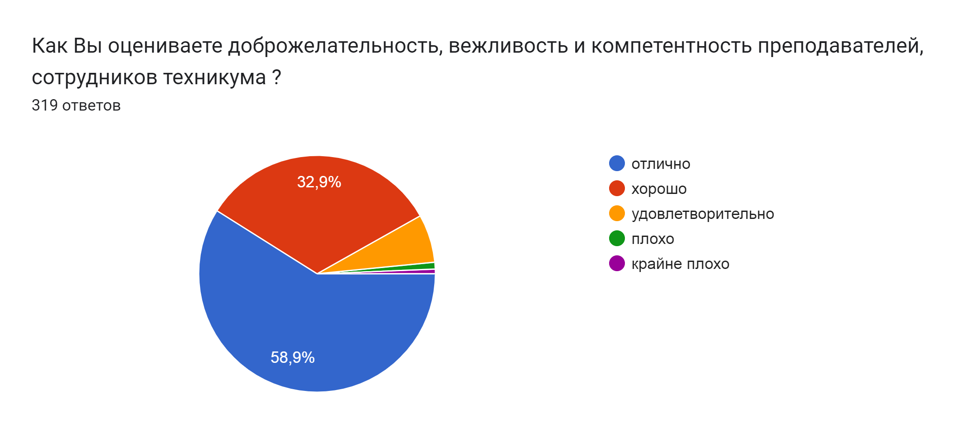

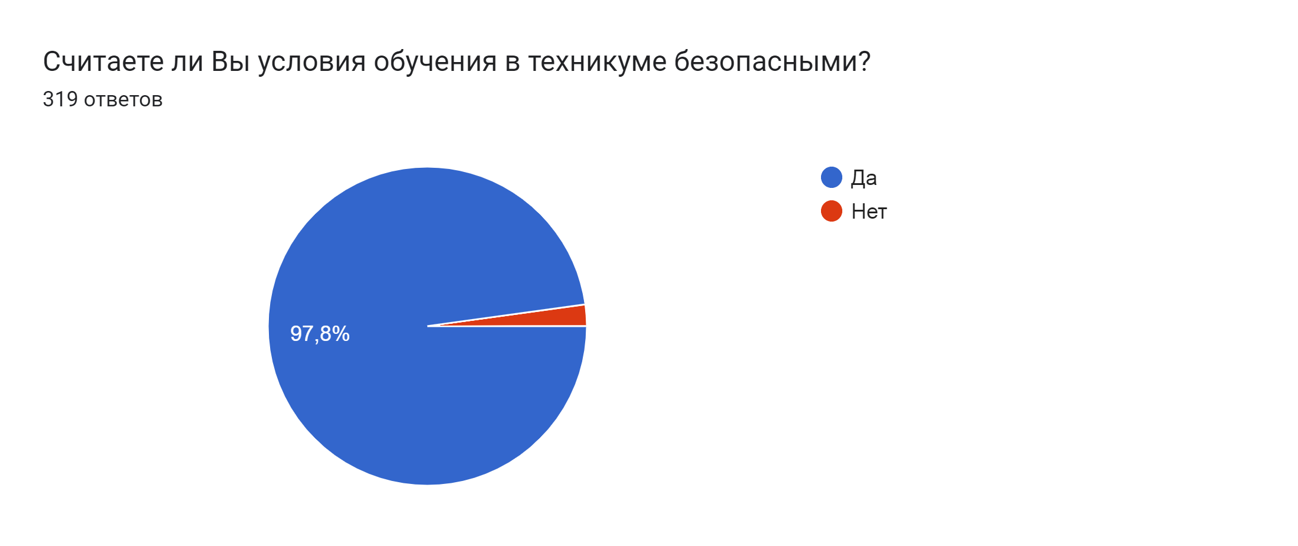

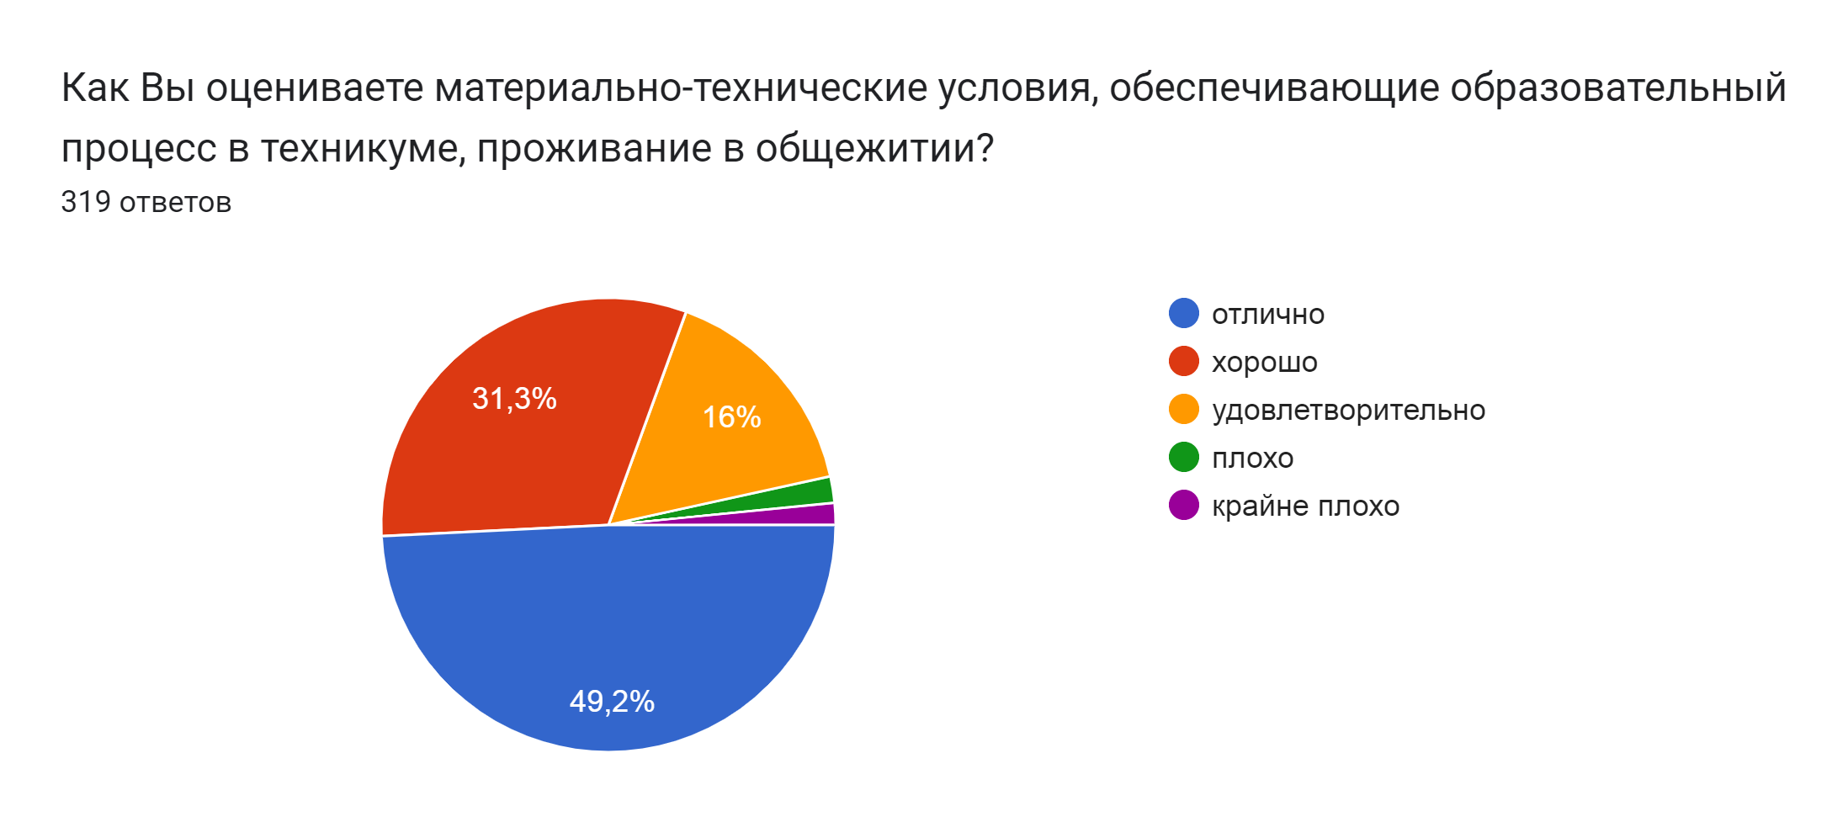

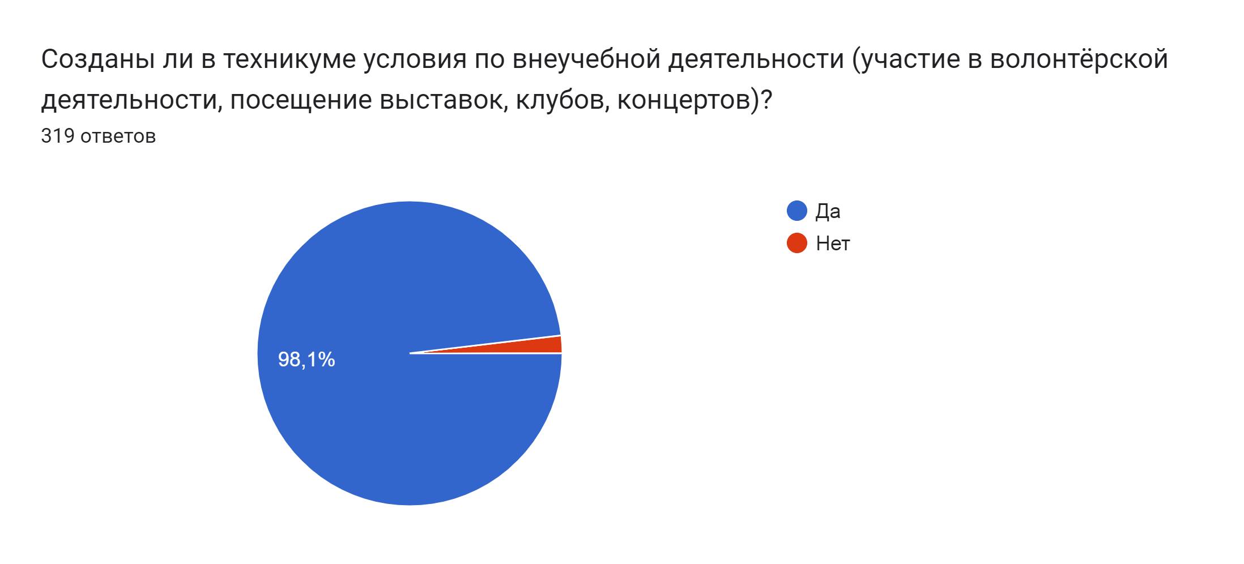

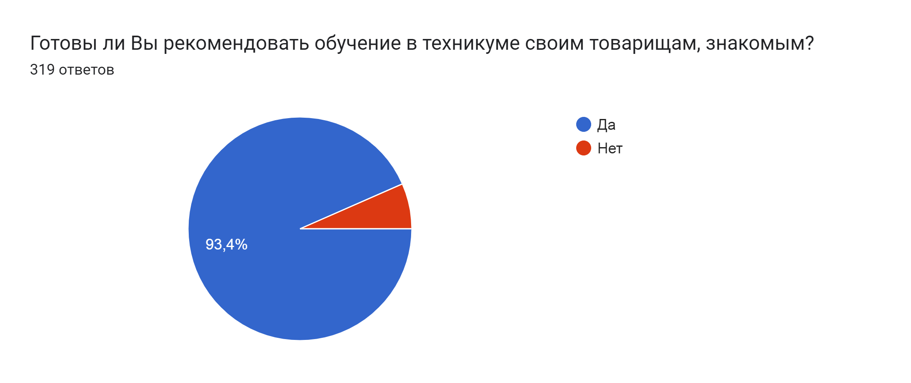

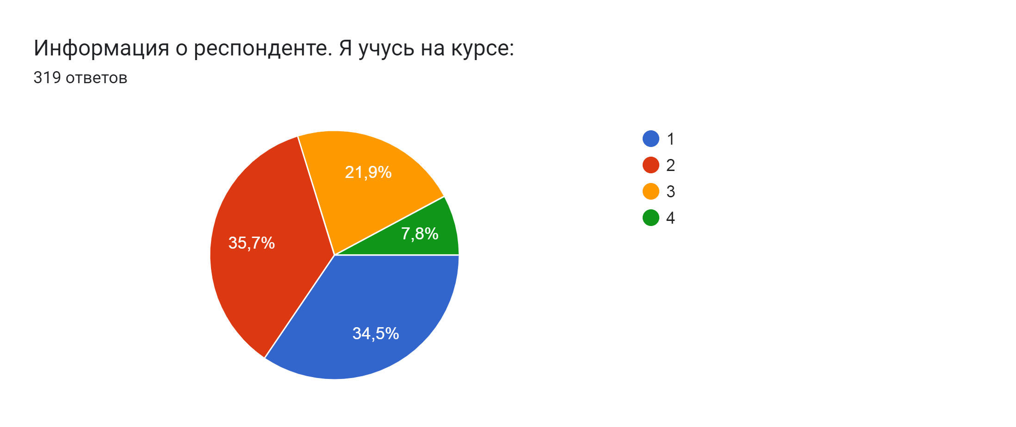

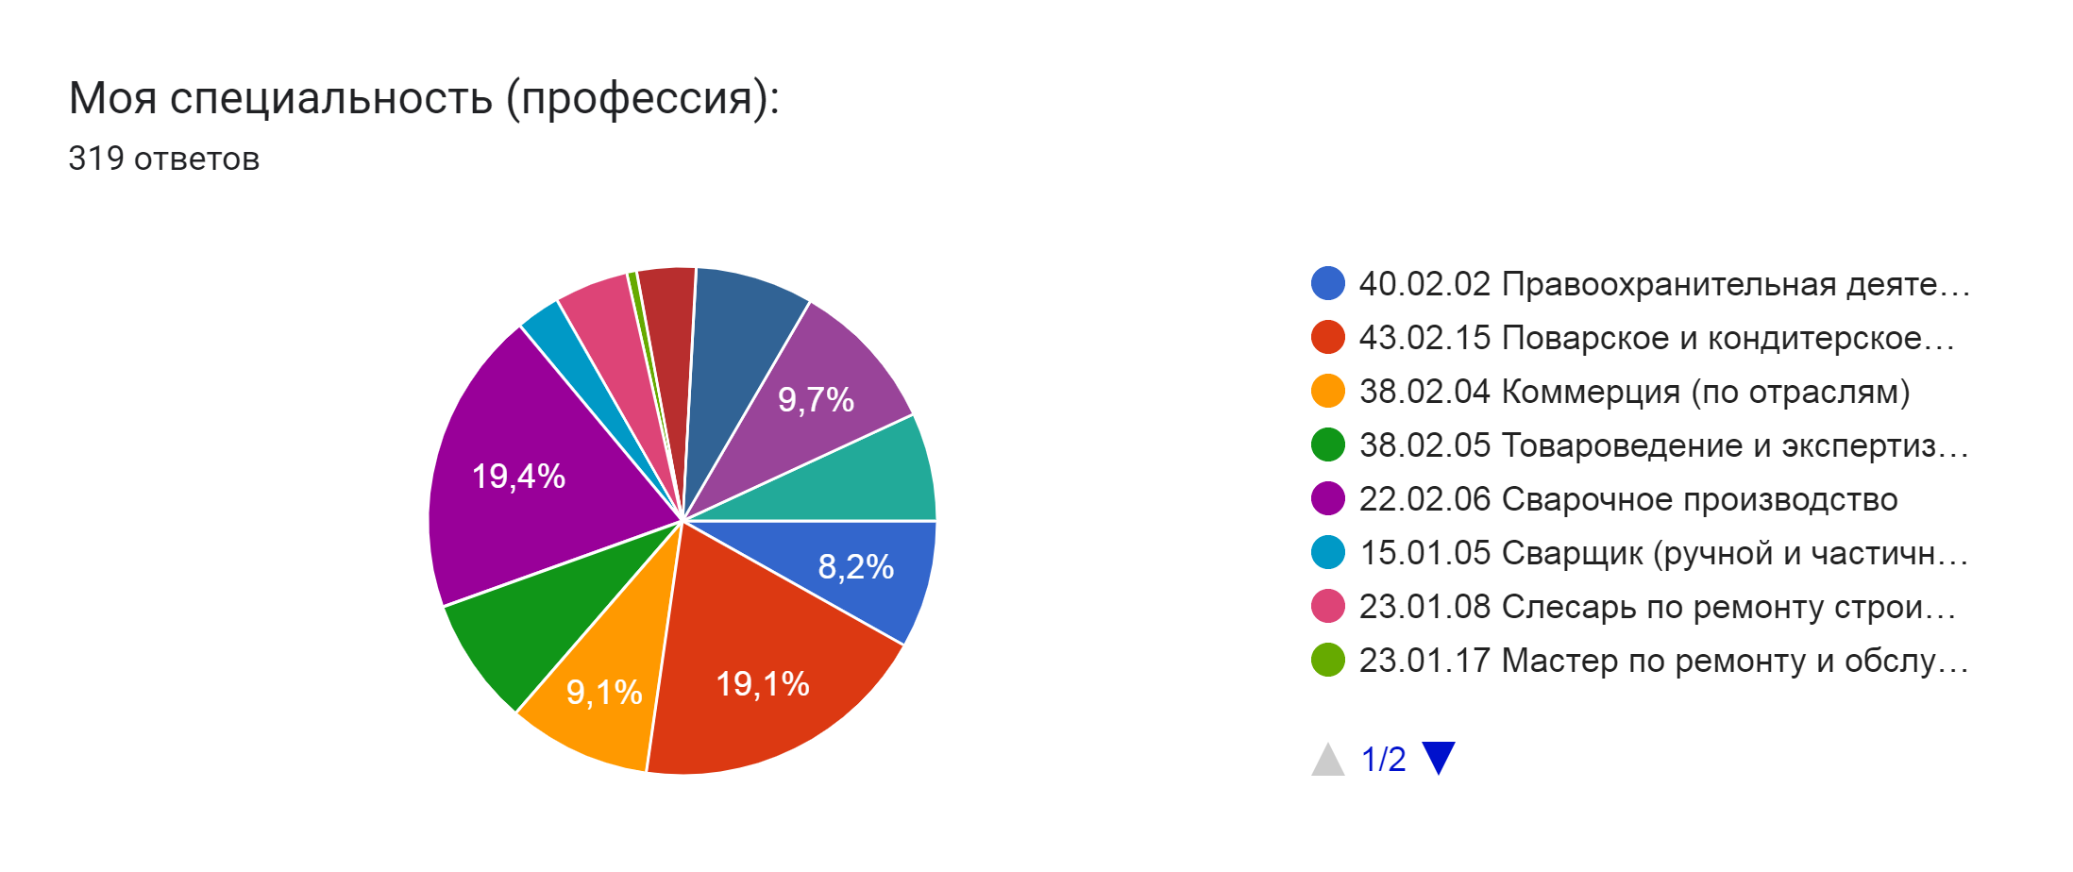

Результаты опроса законных представителей об удовлетворенности условиями, содержанием, организацией и качеством образовательного процесса

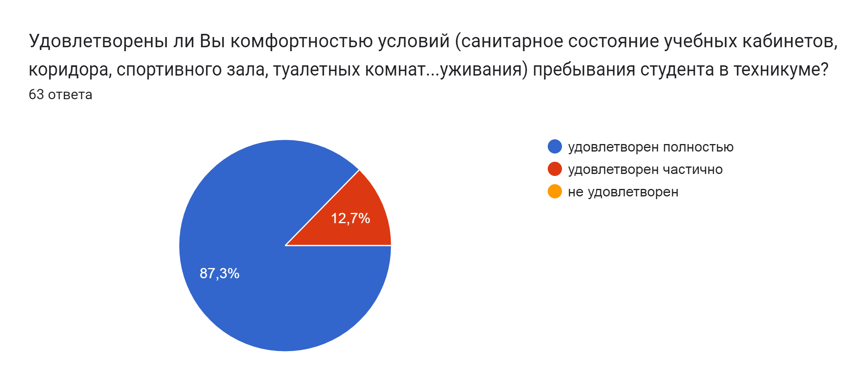

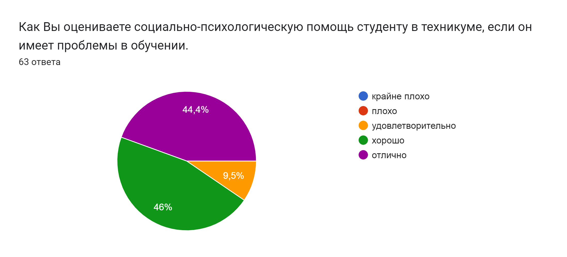

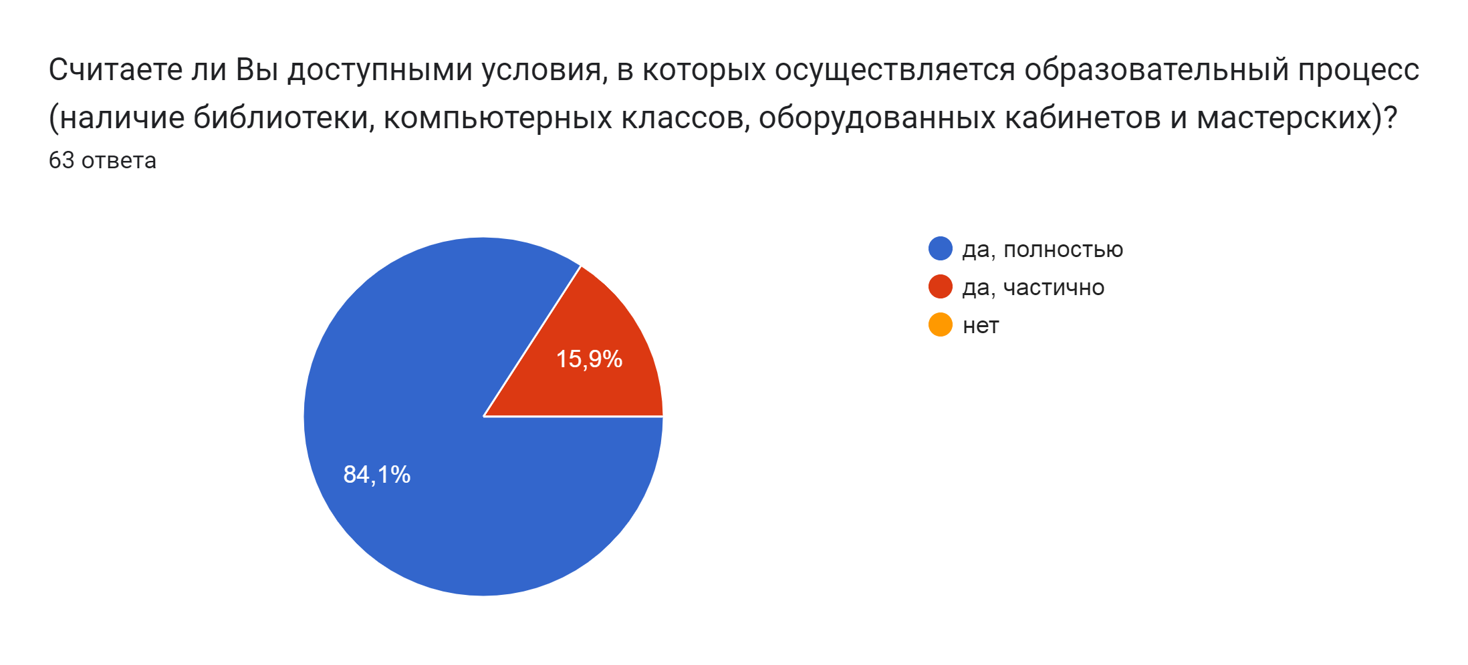

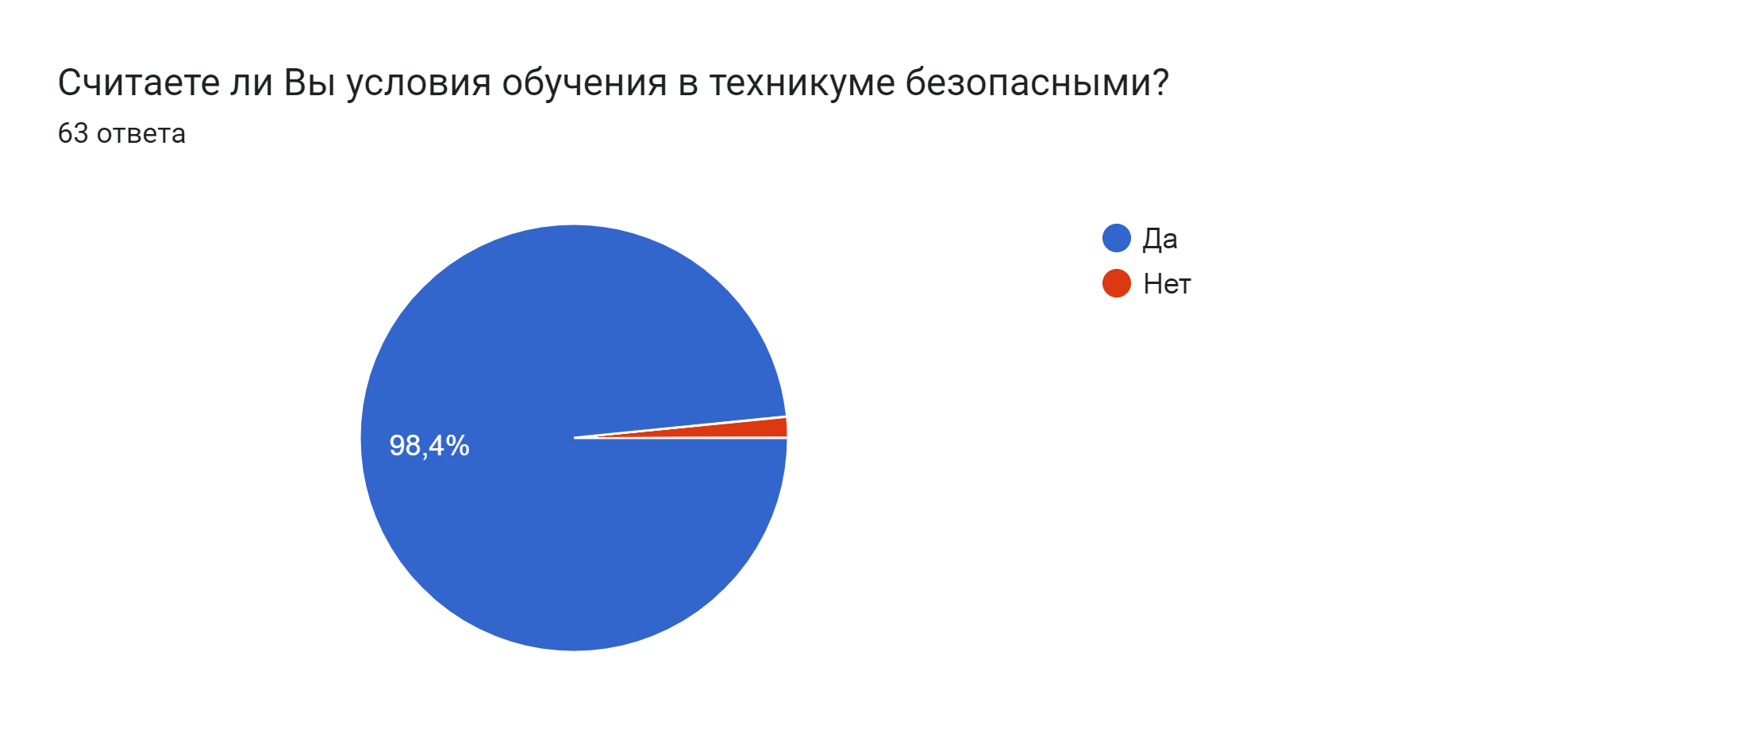

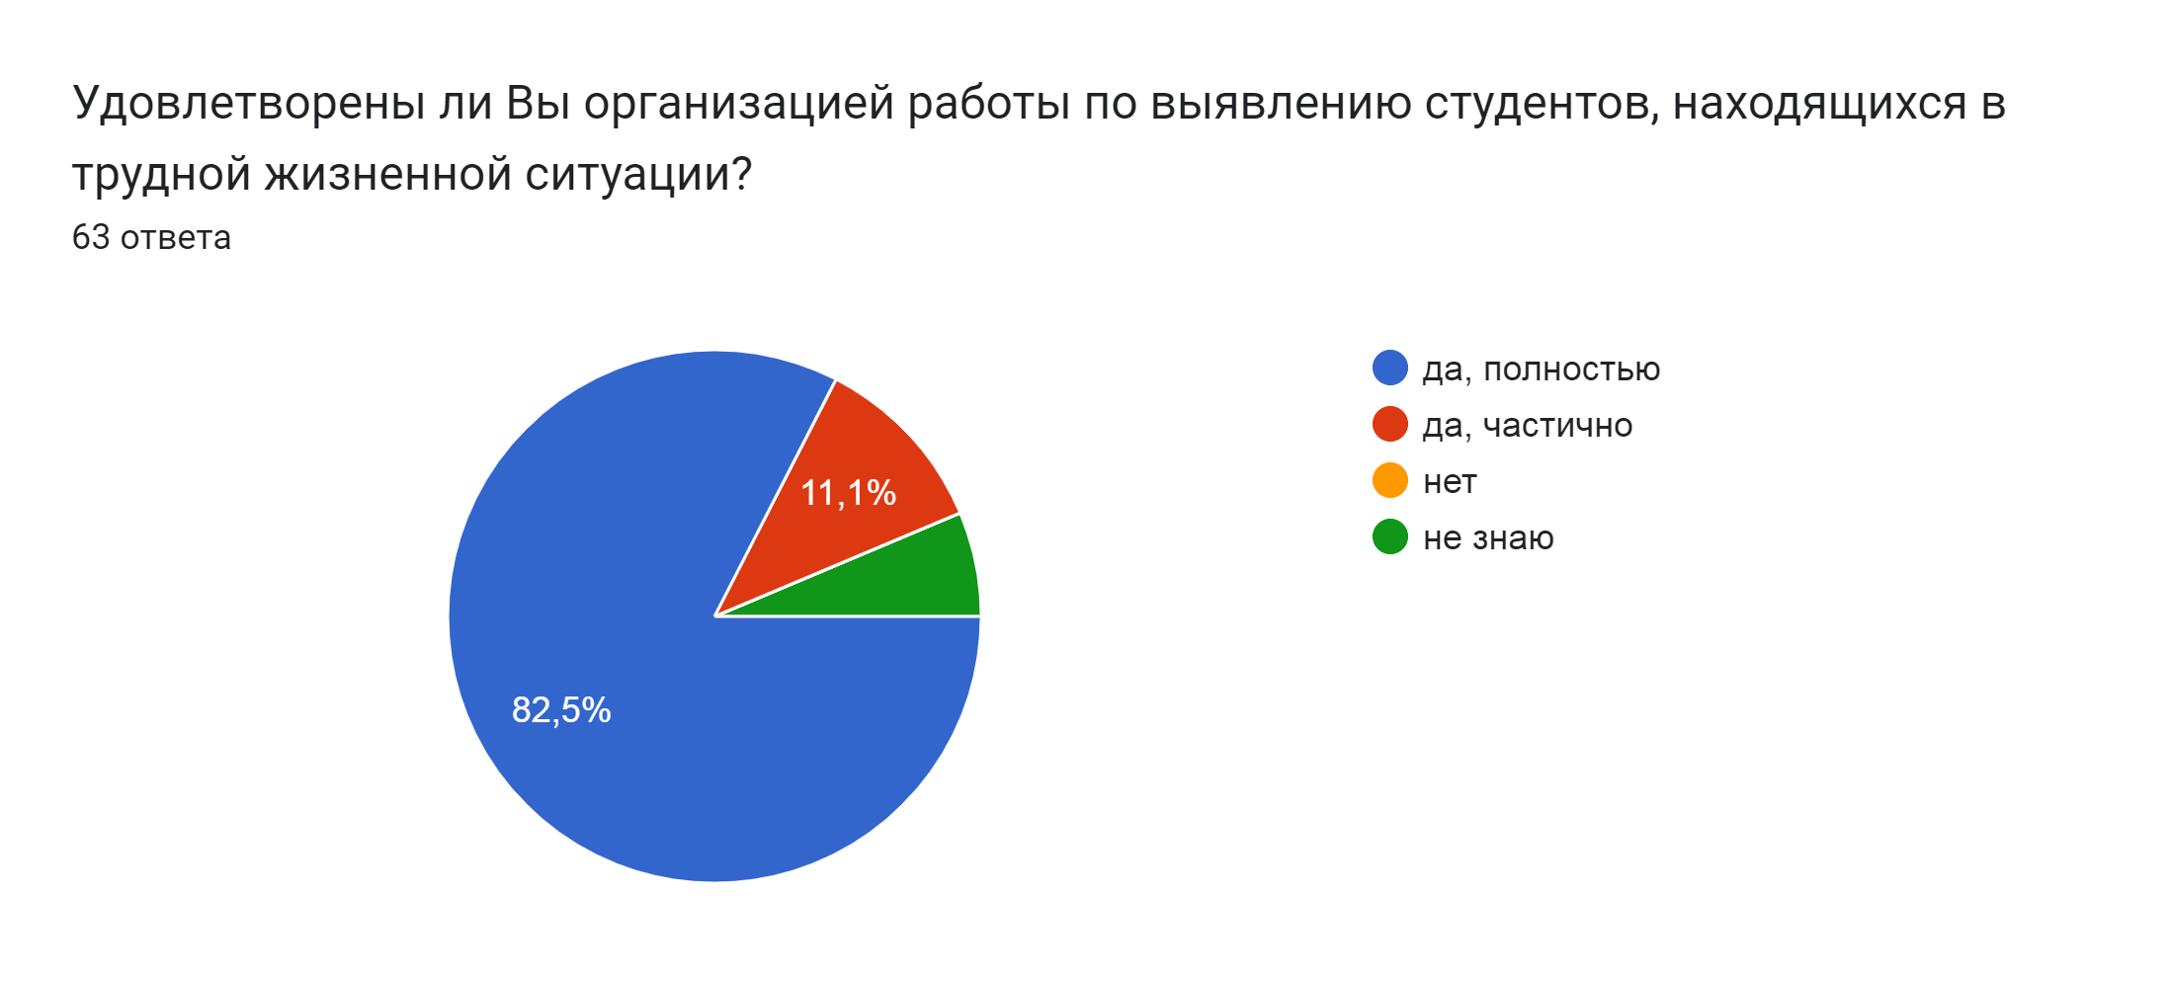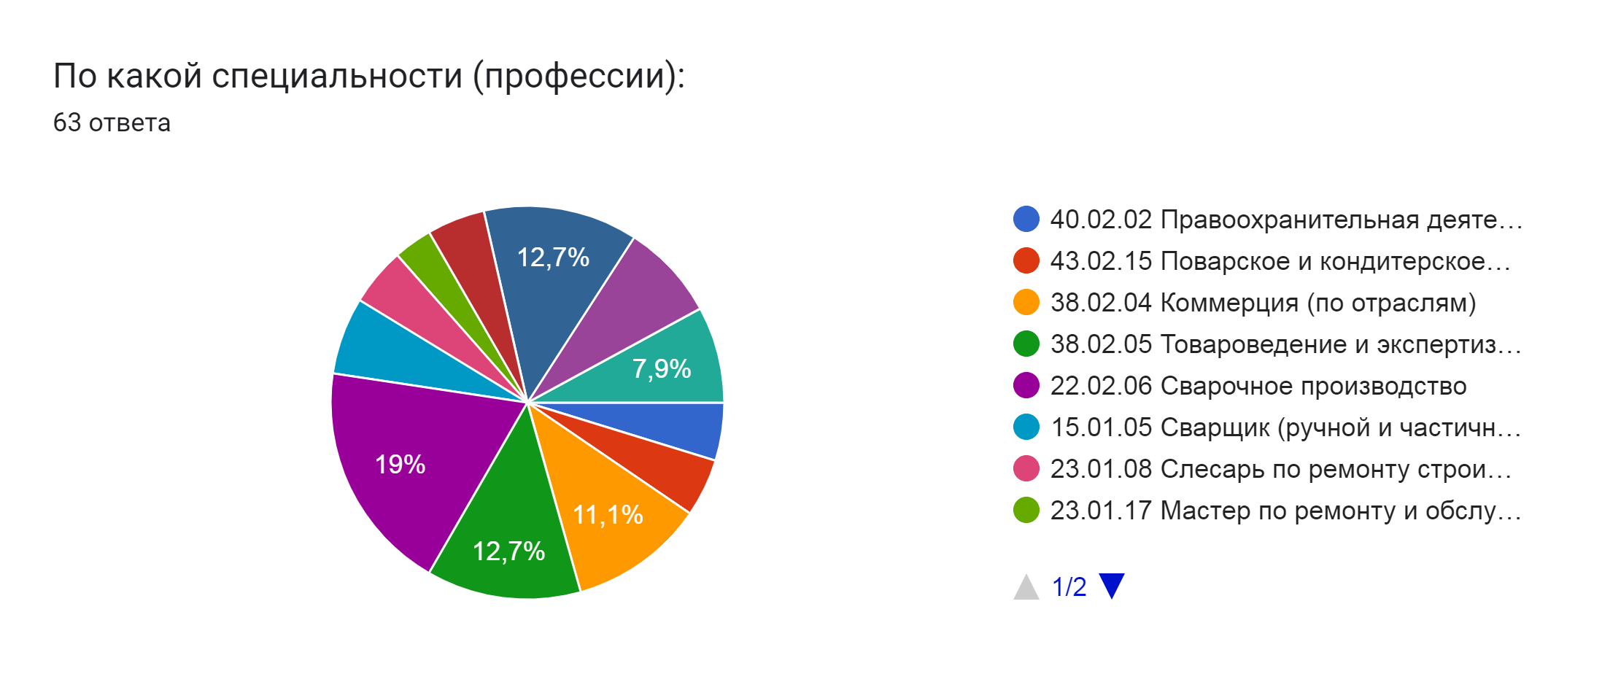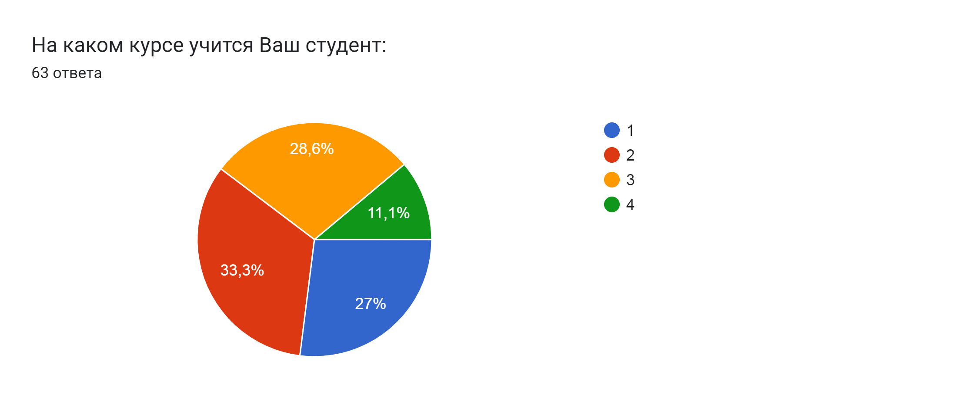
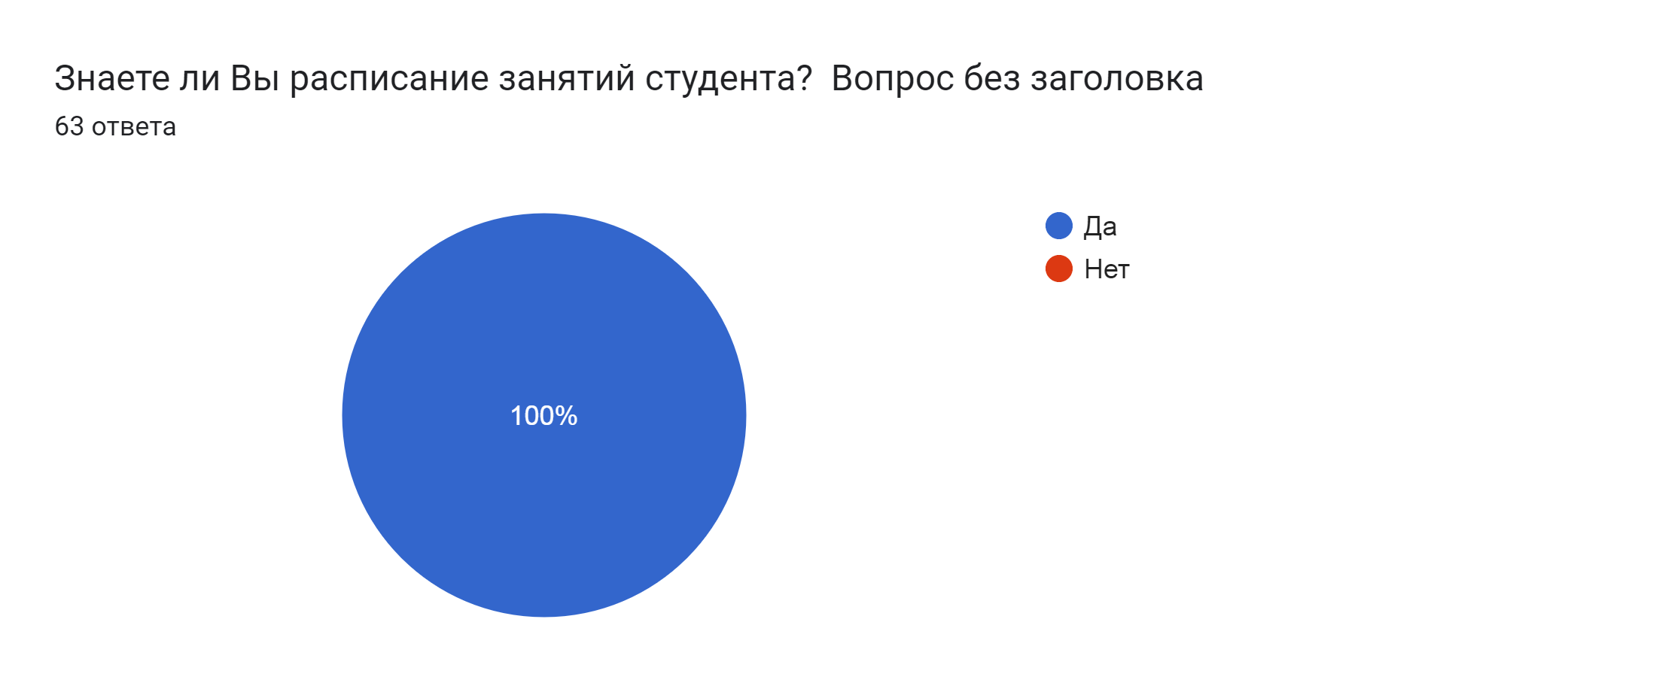

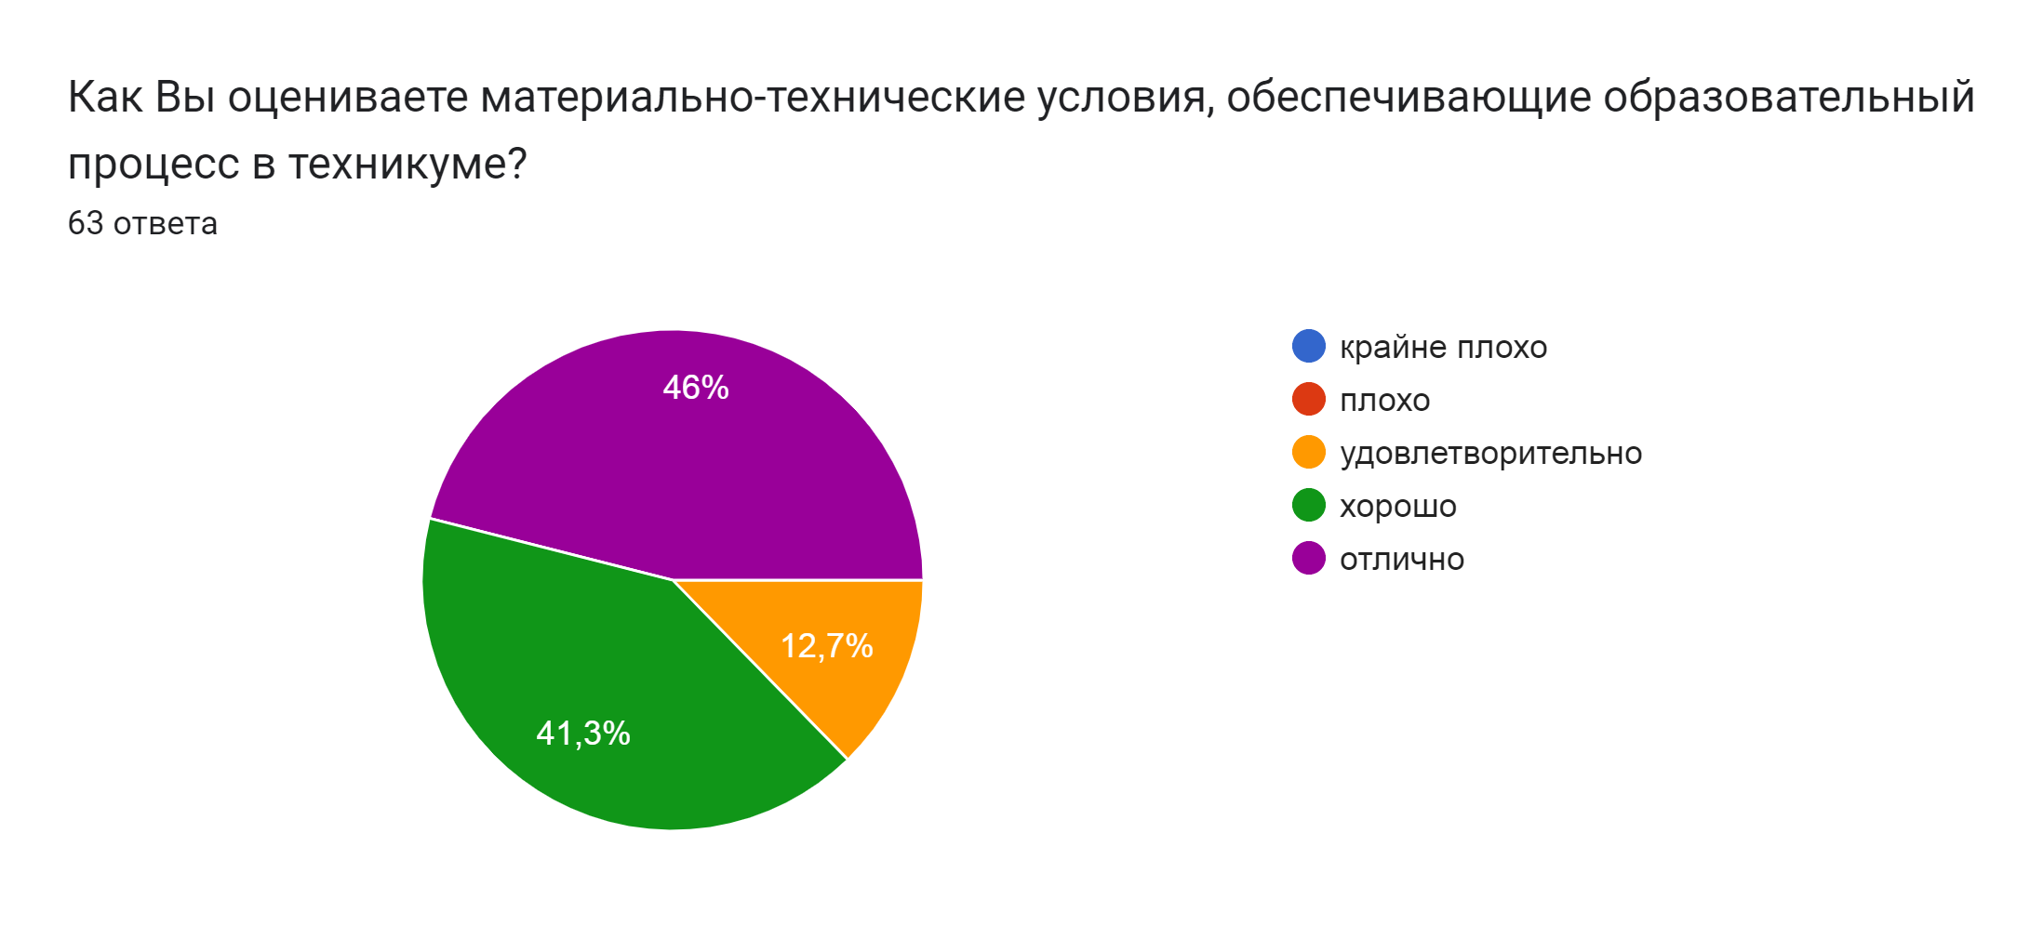

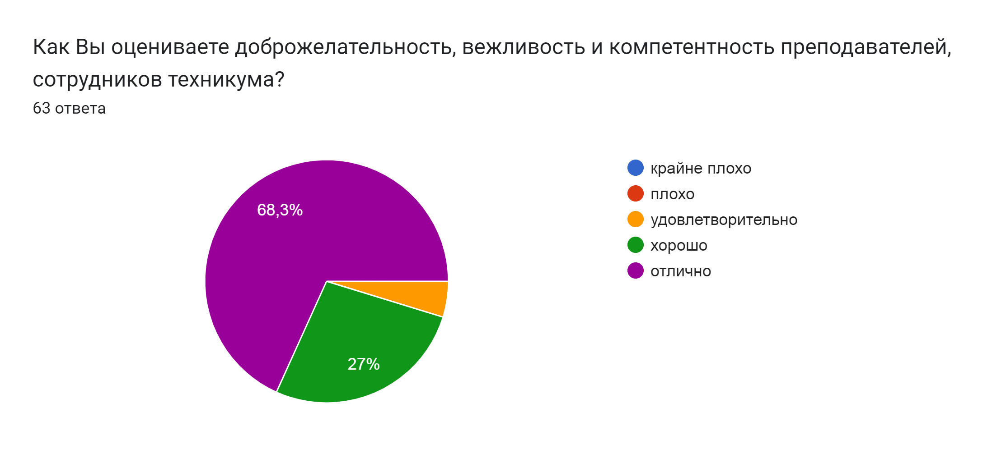

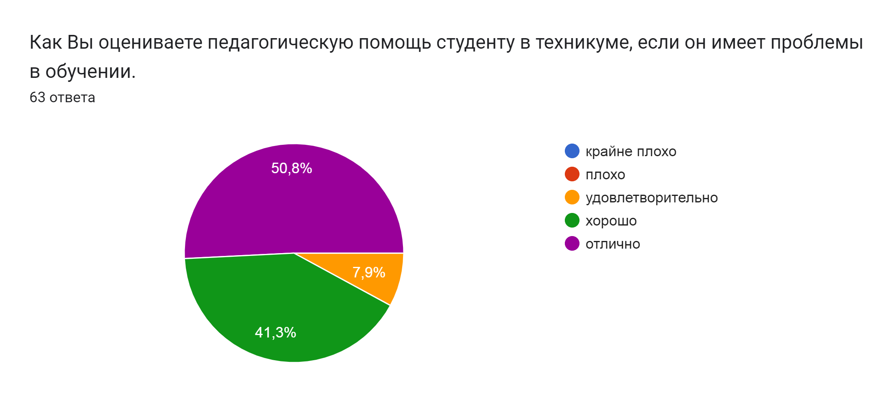

Результаты опроса педагогических работников

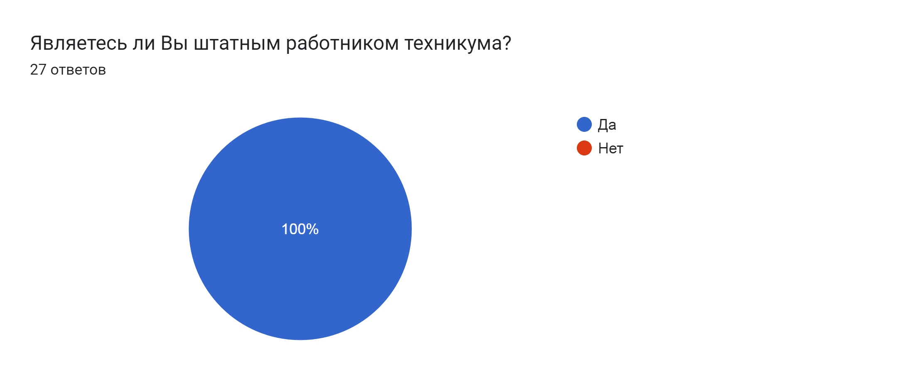

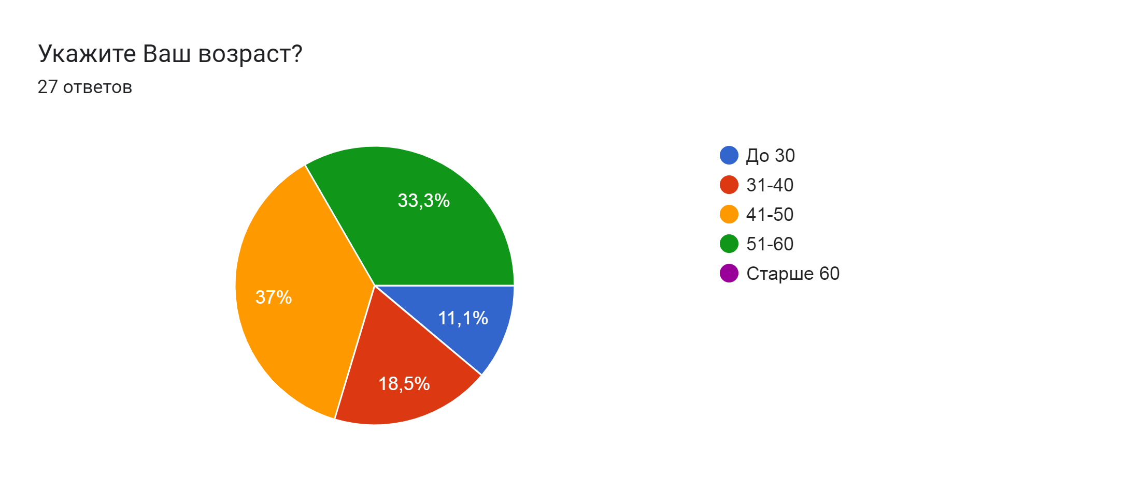

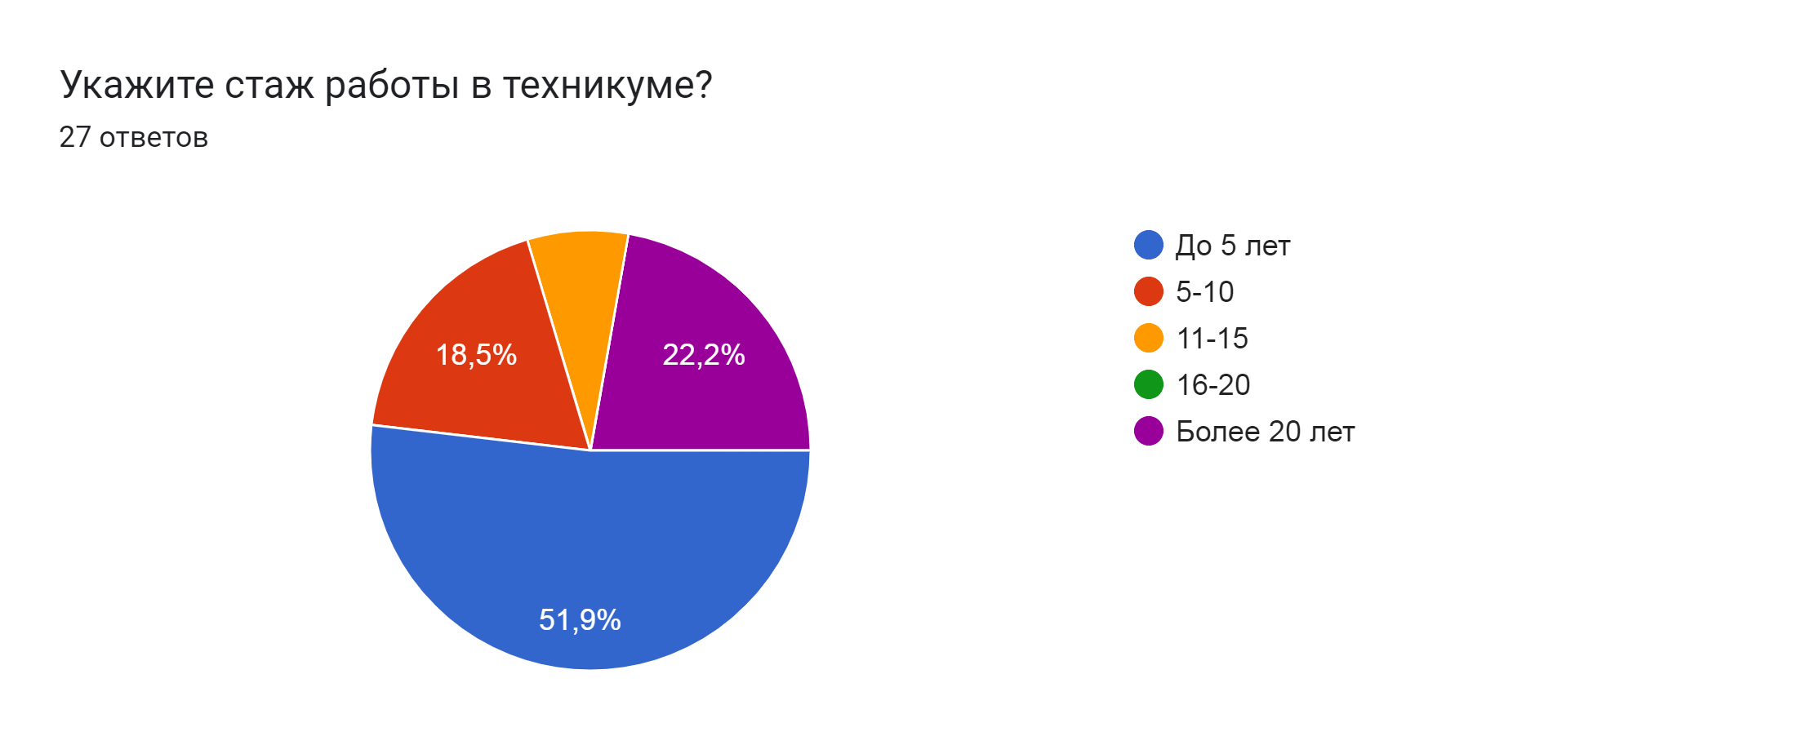

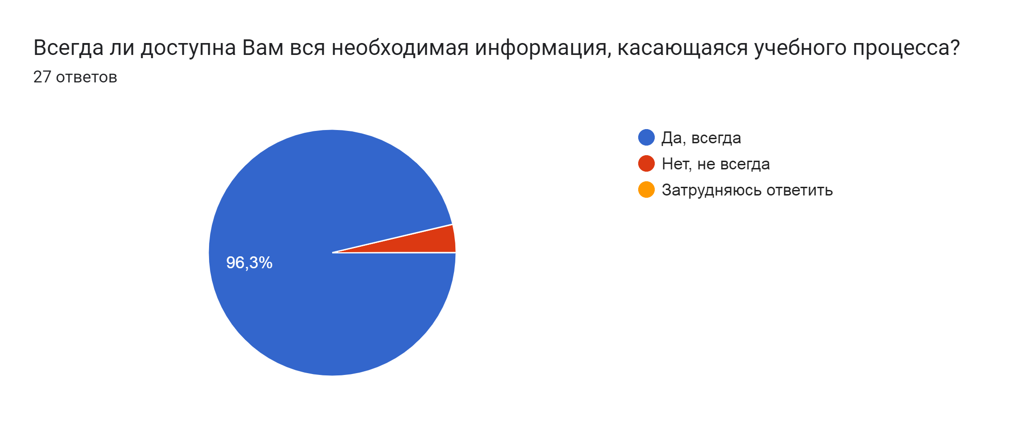

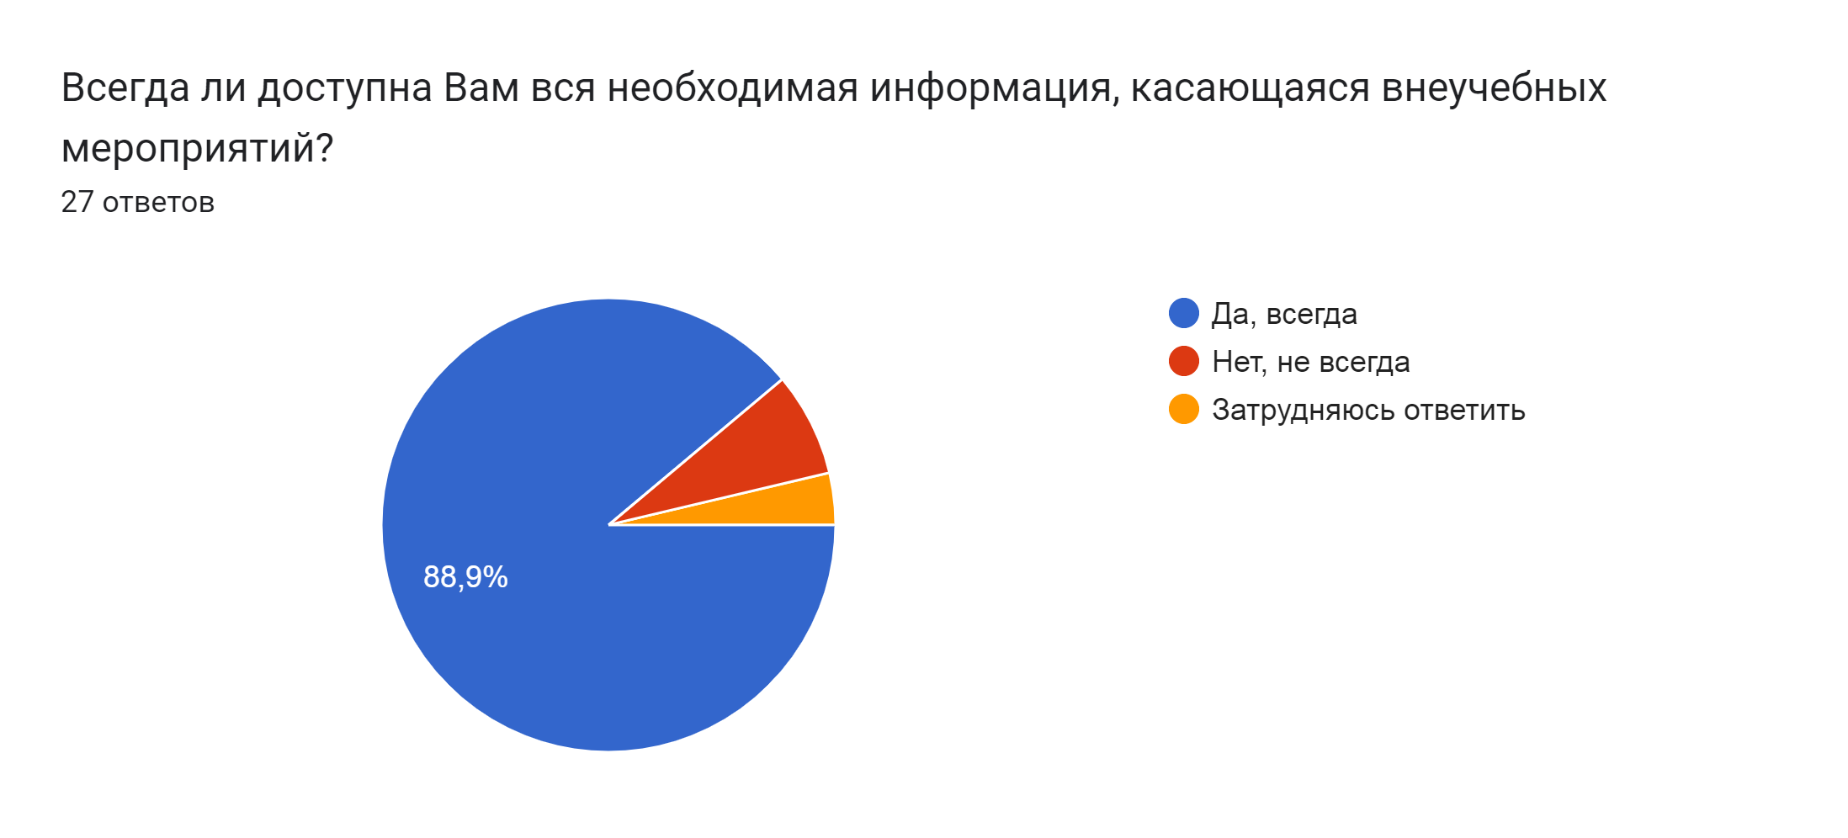

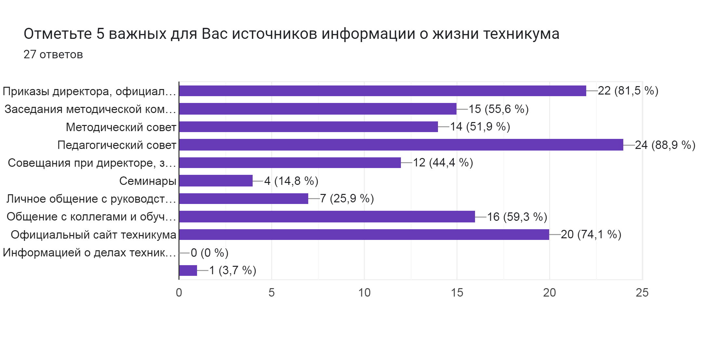

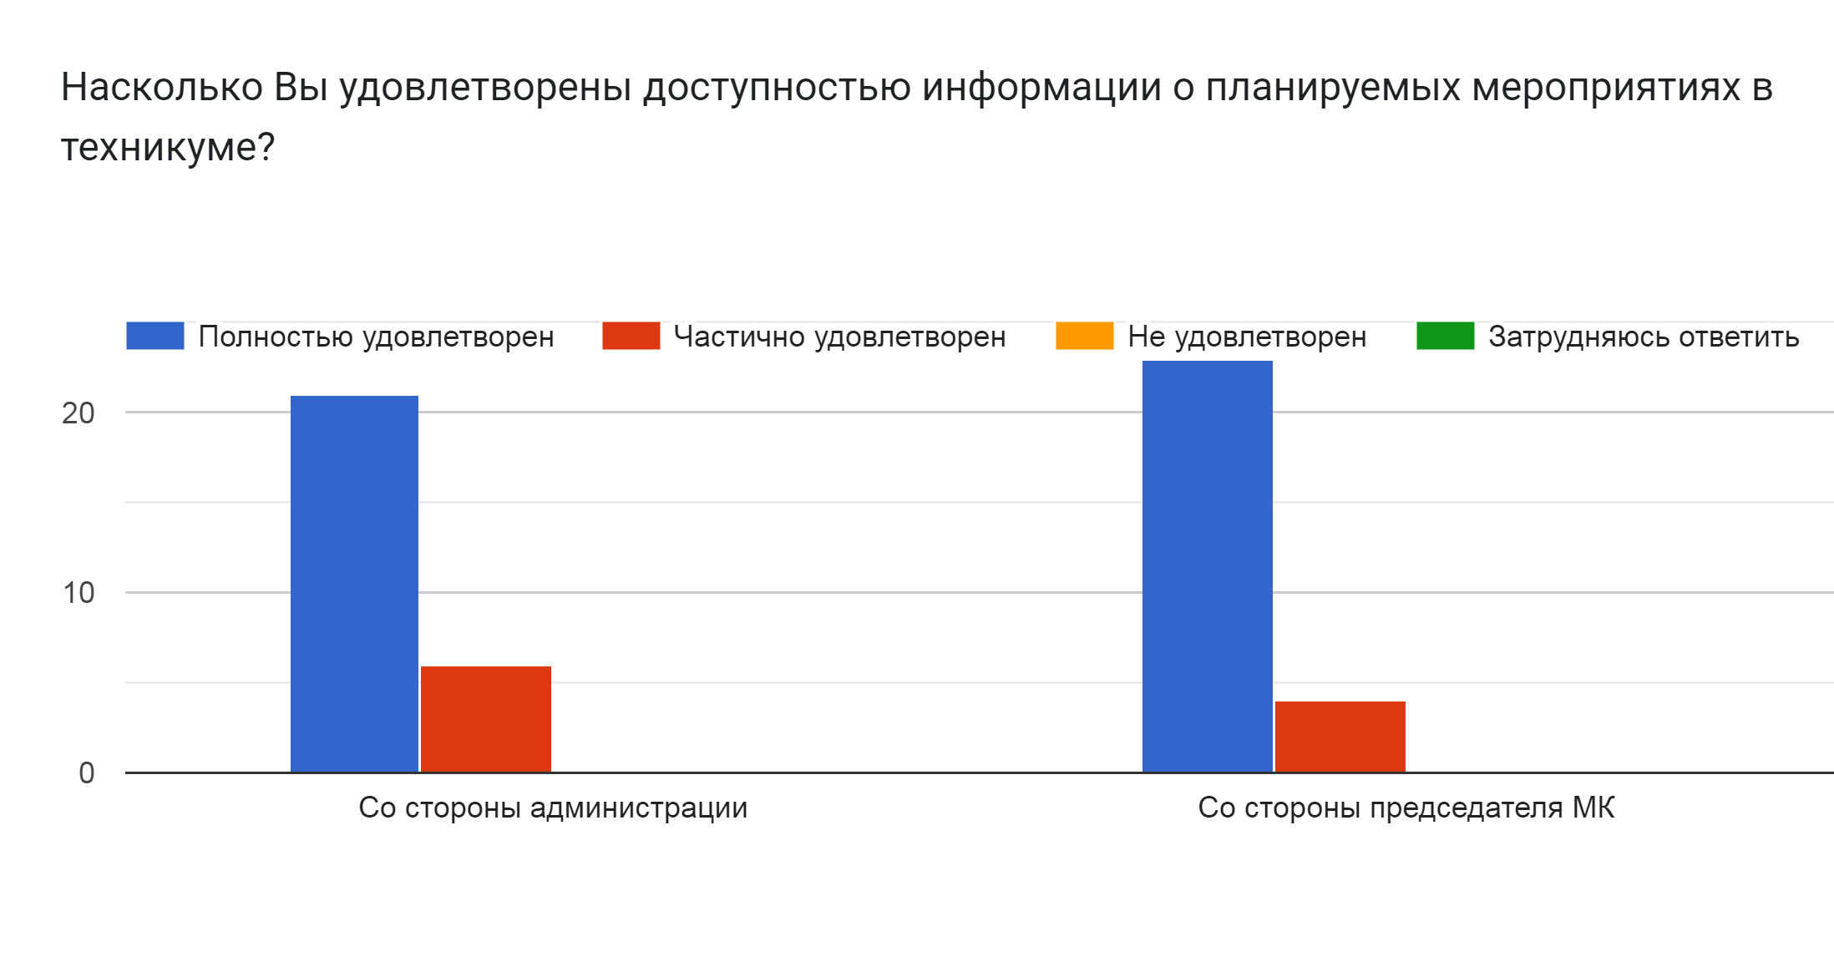

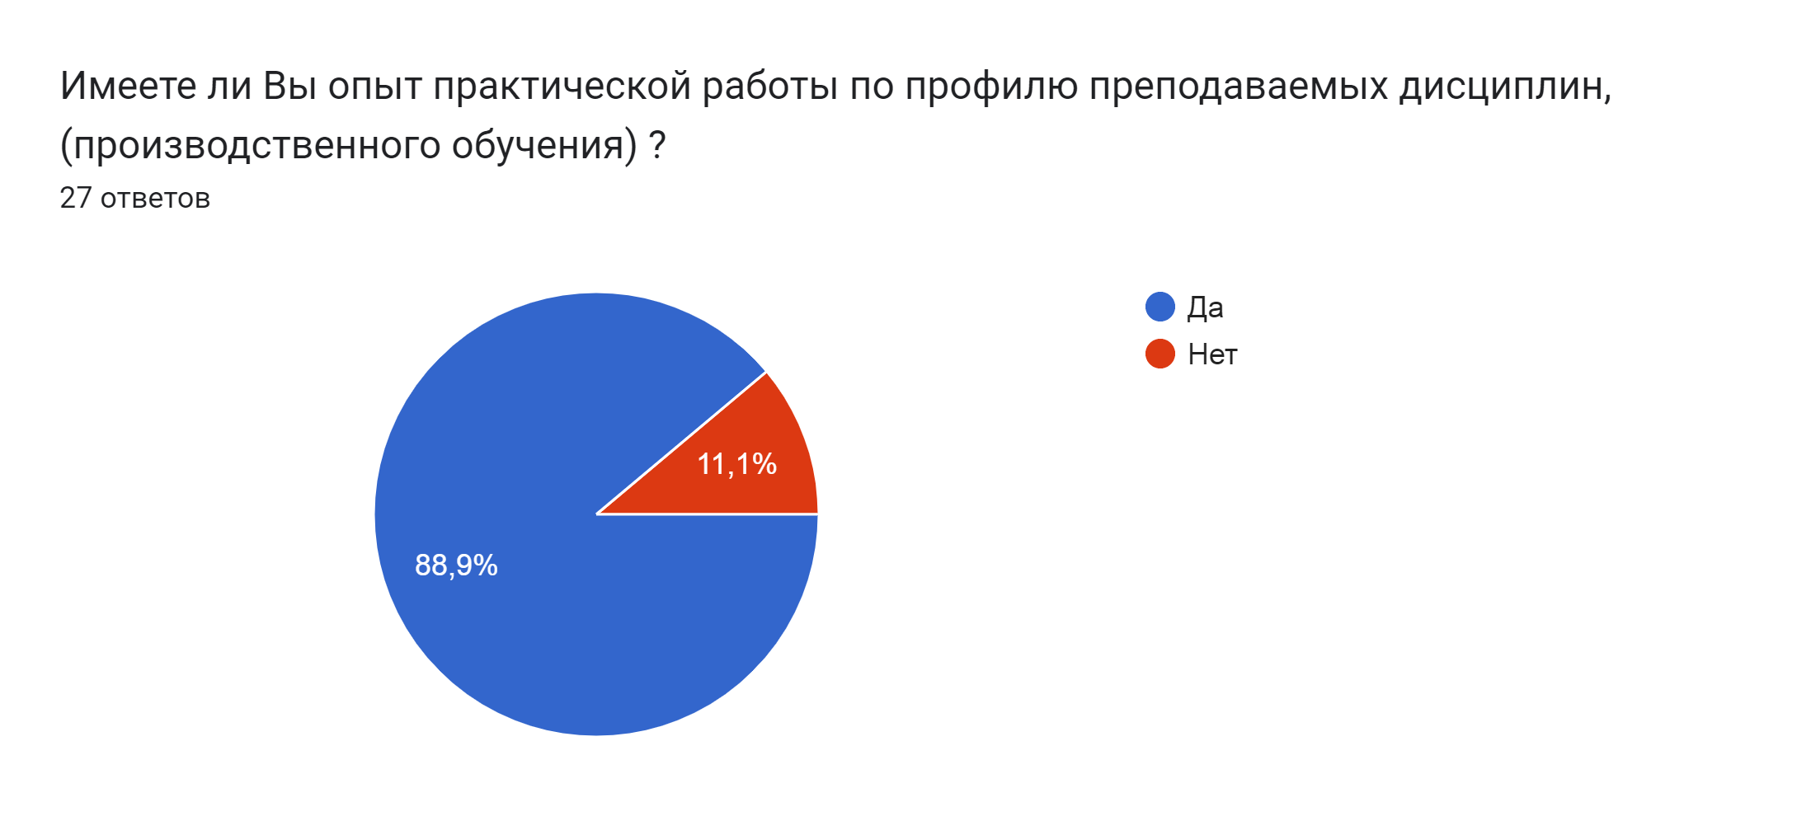

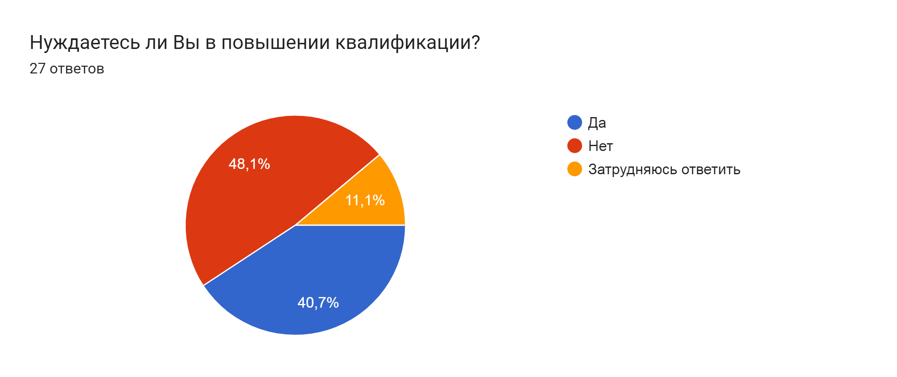

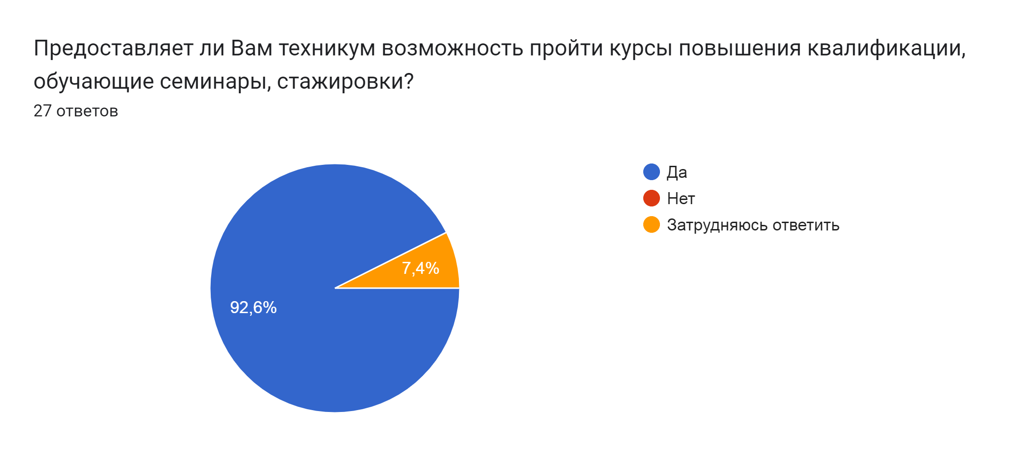

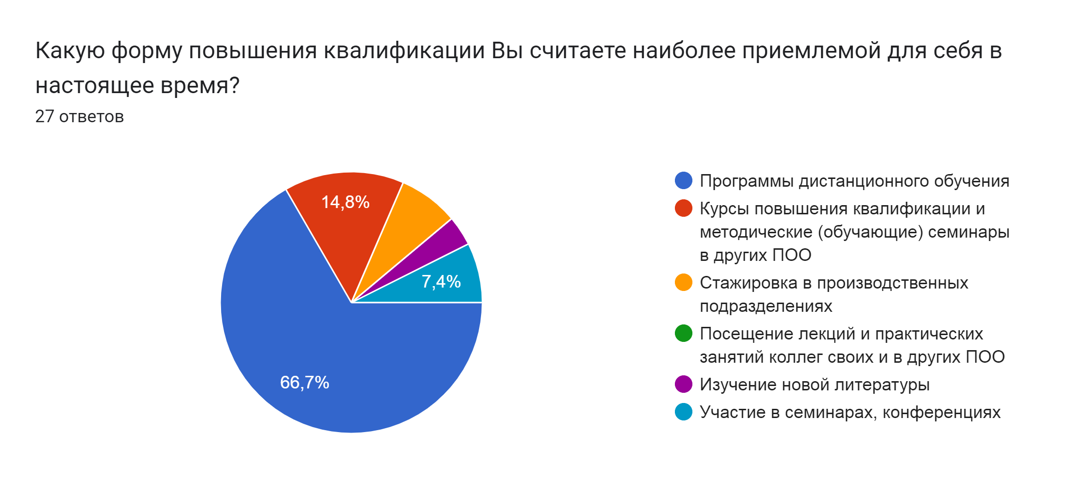

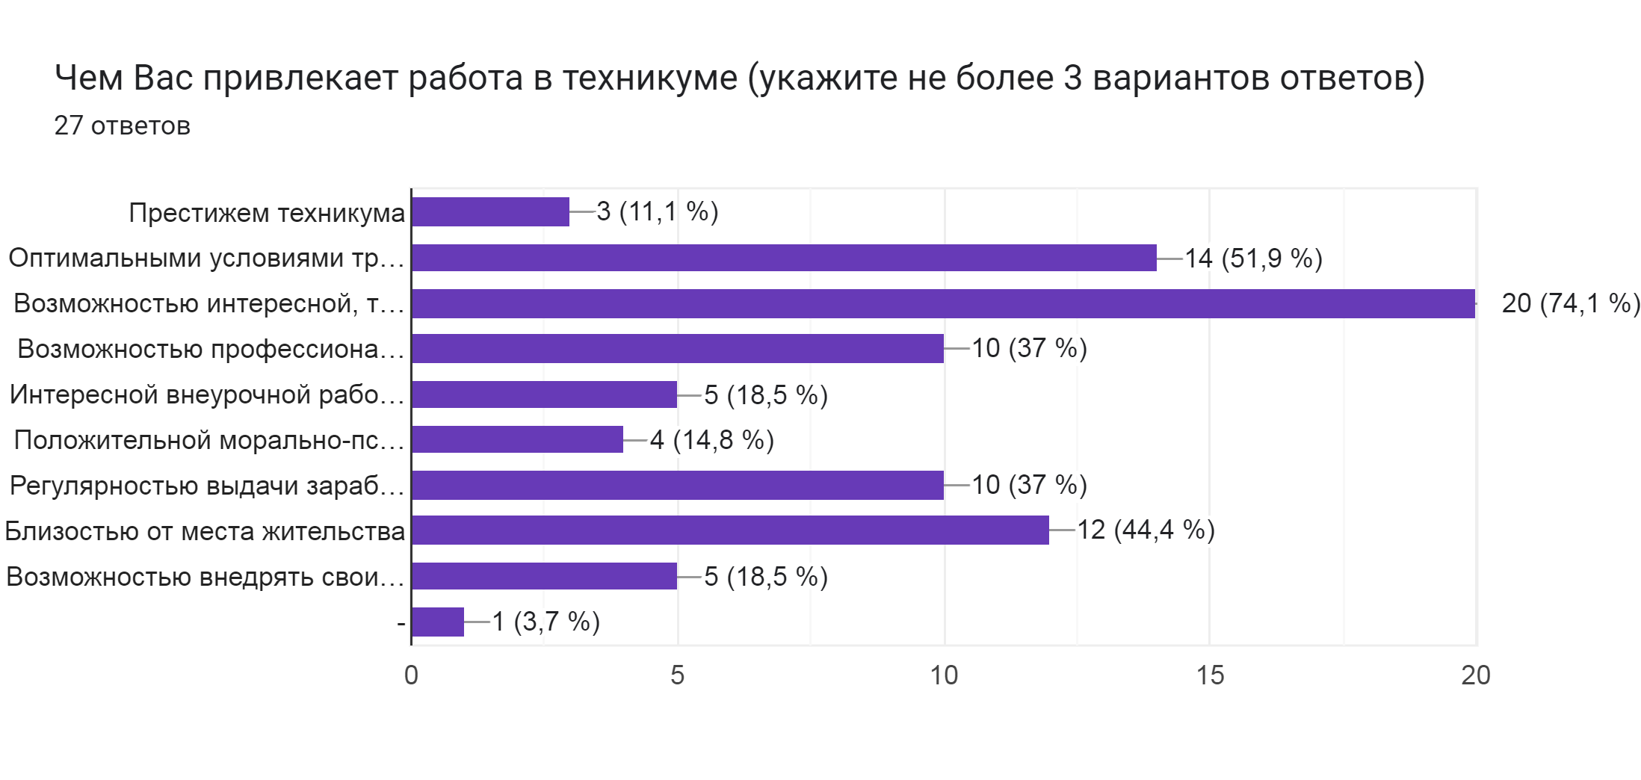

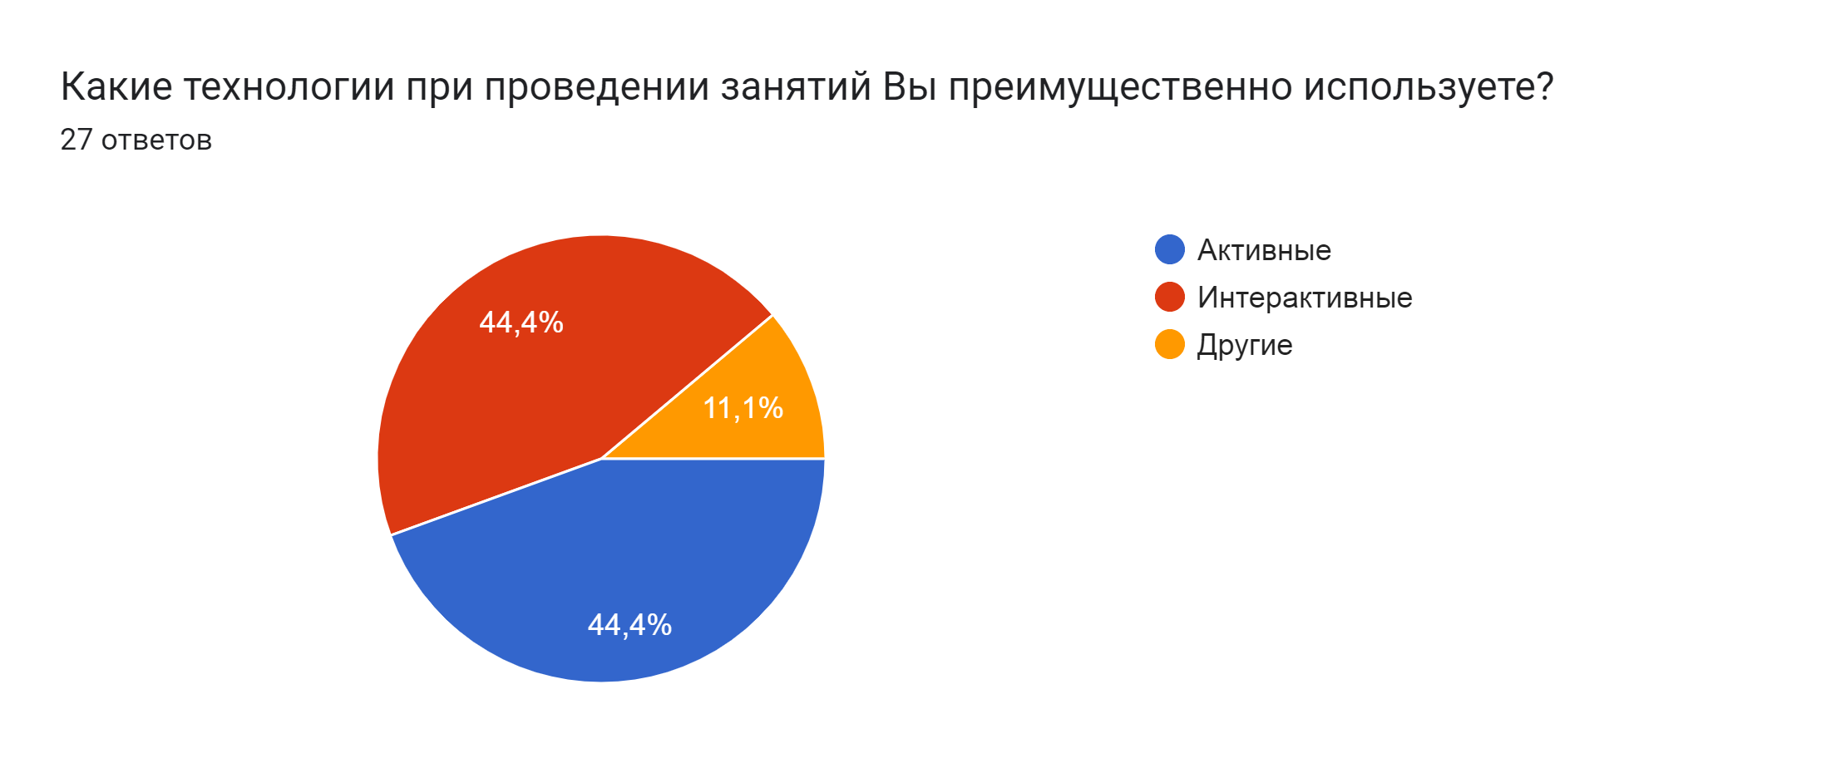

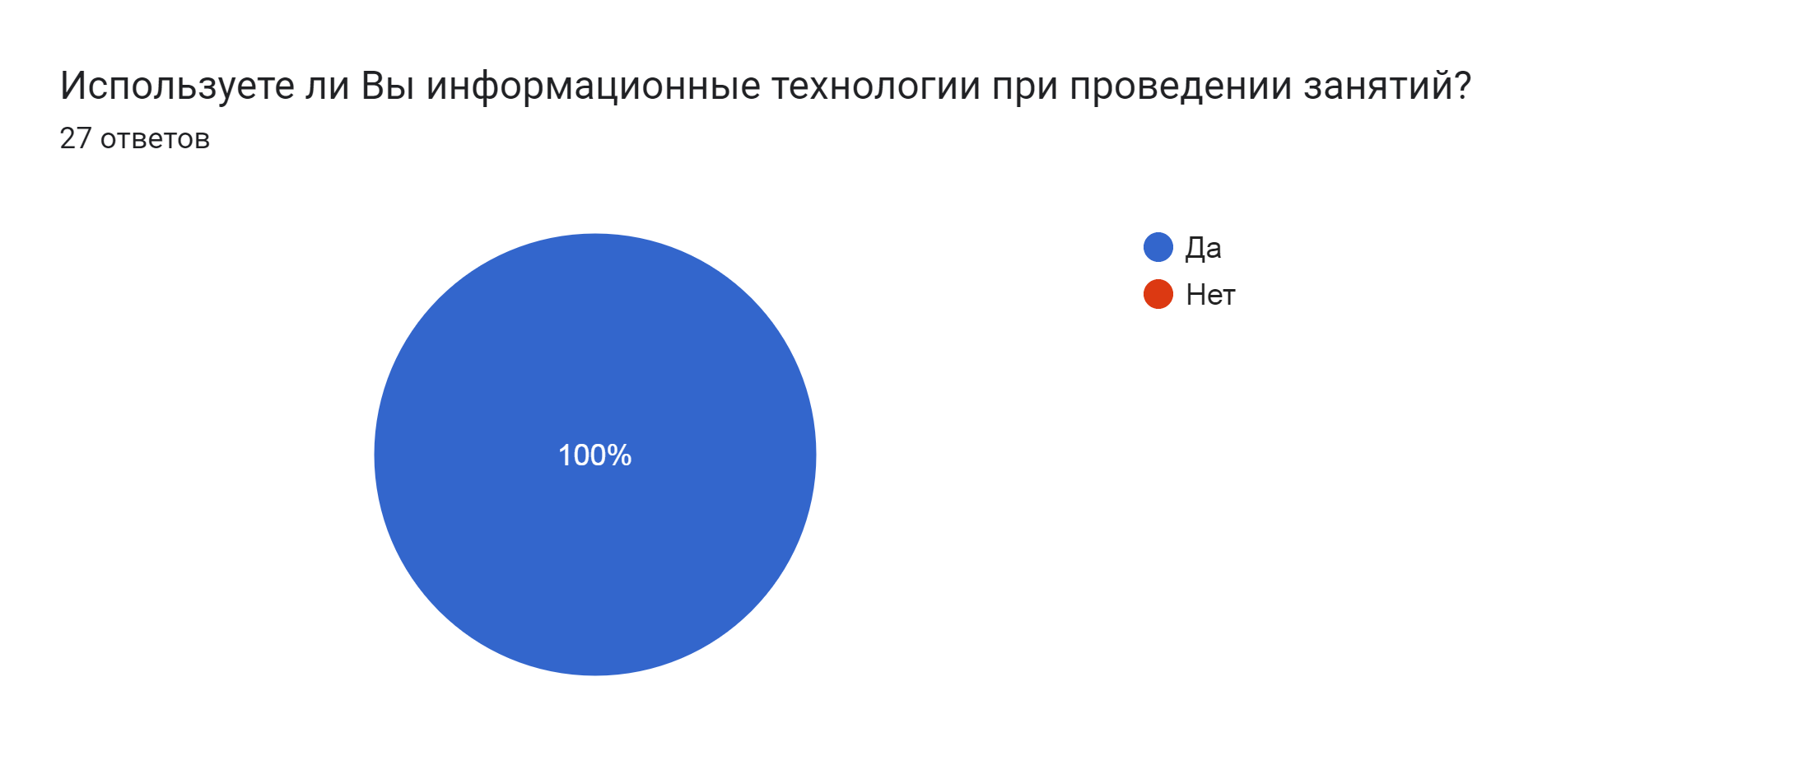

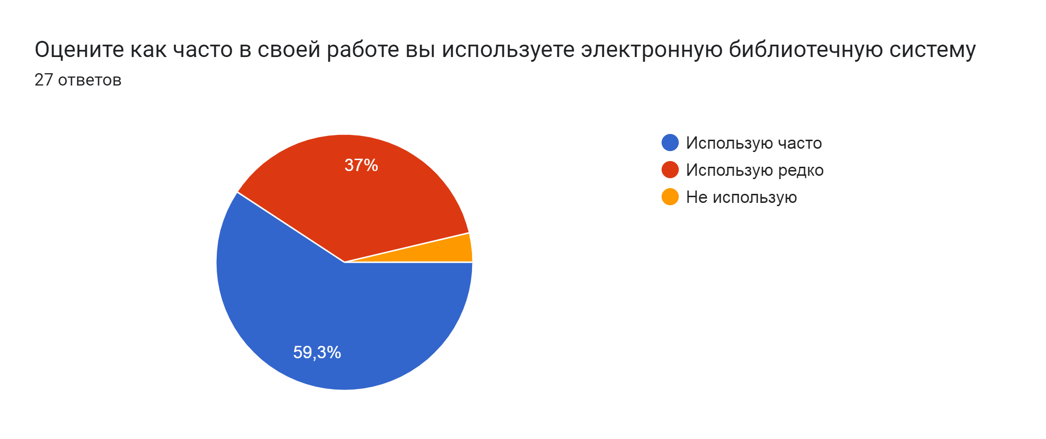

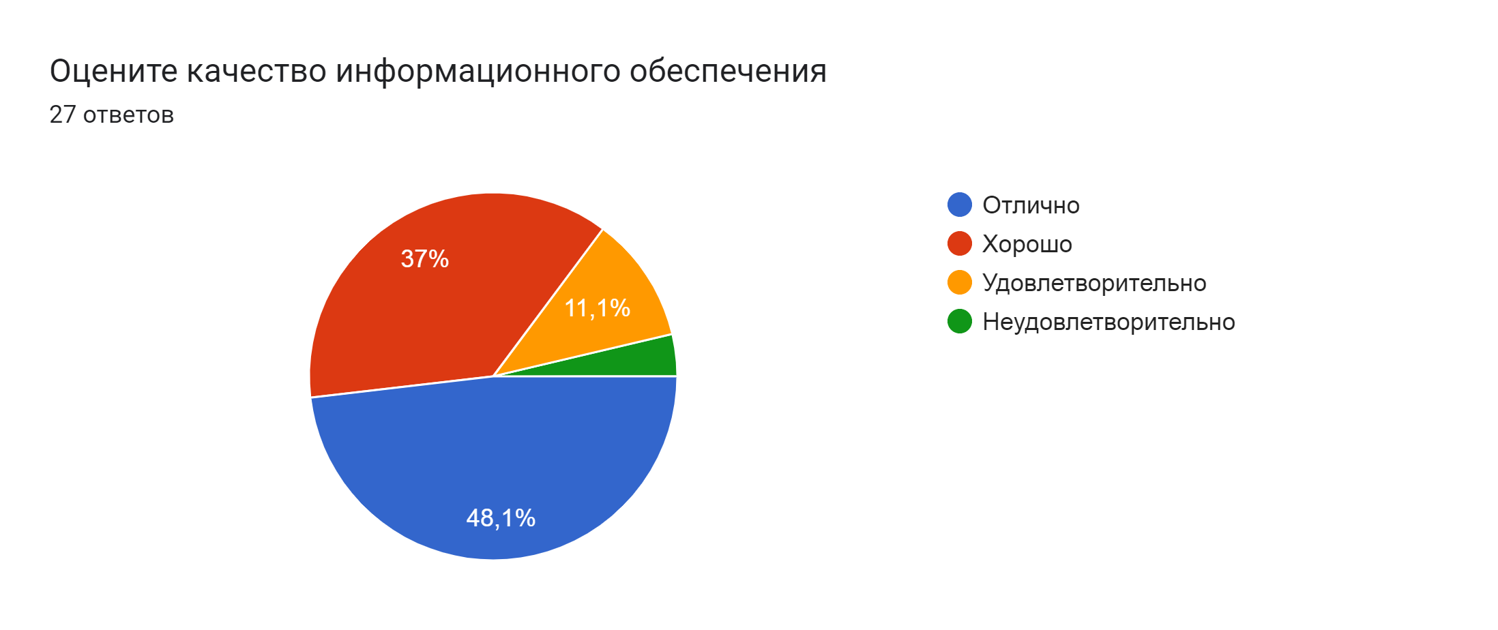

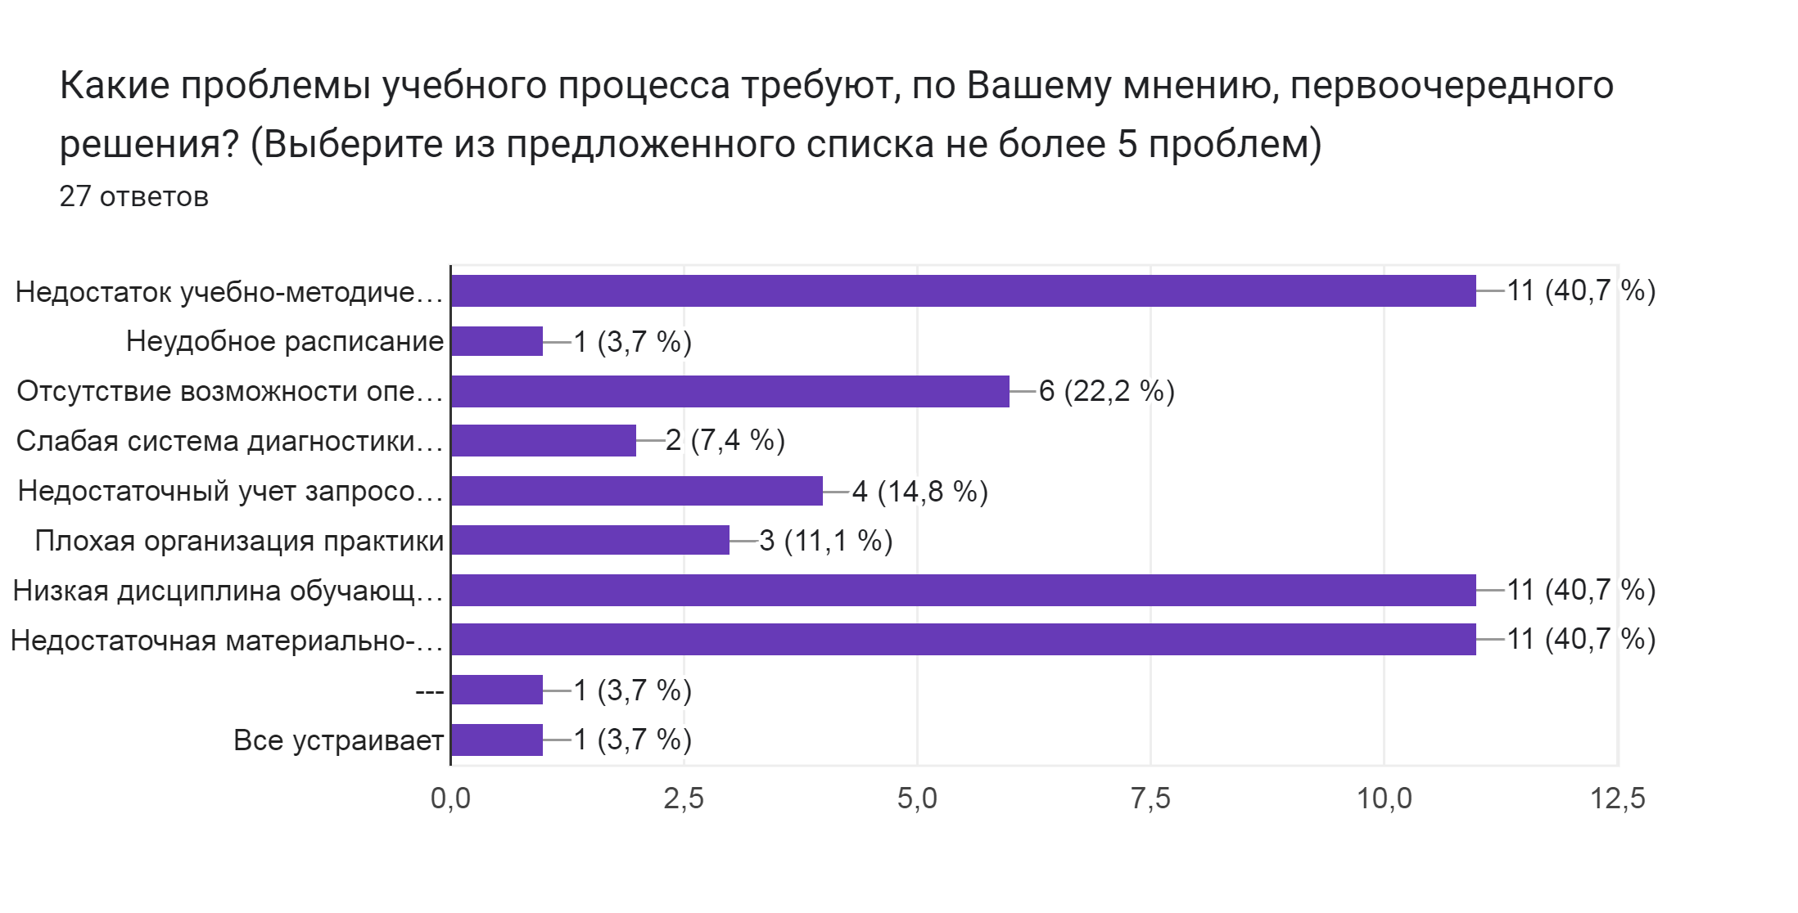

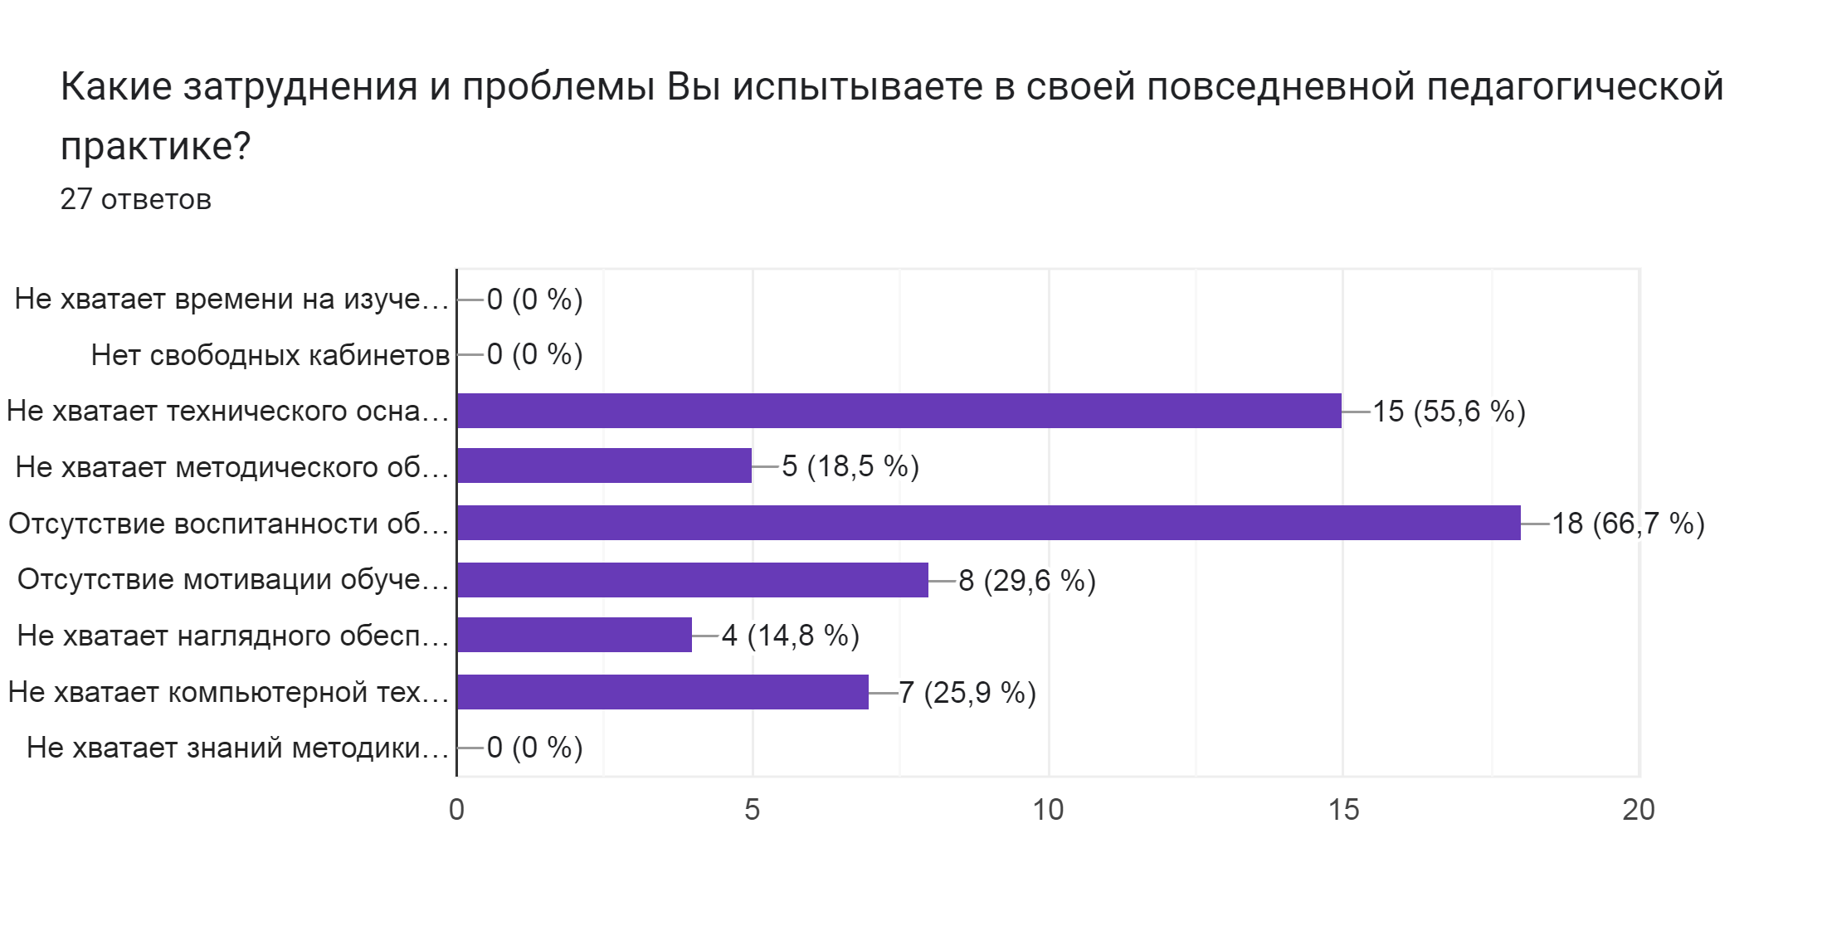

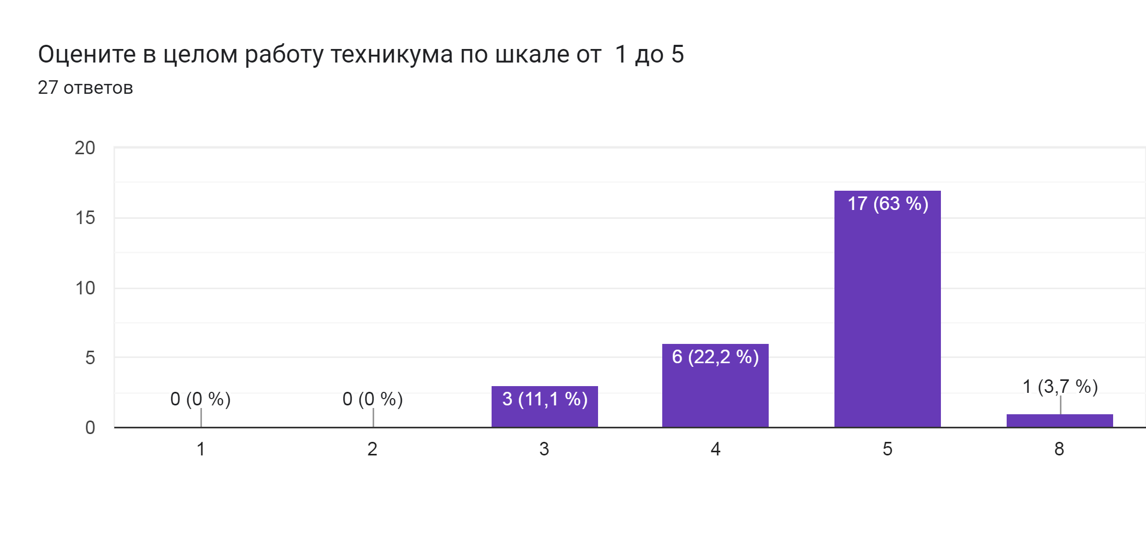

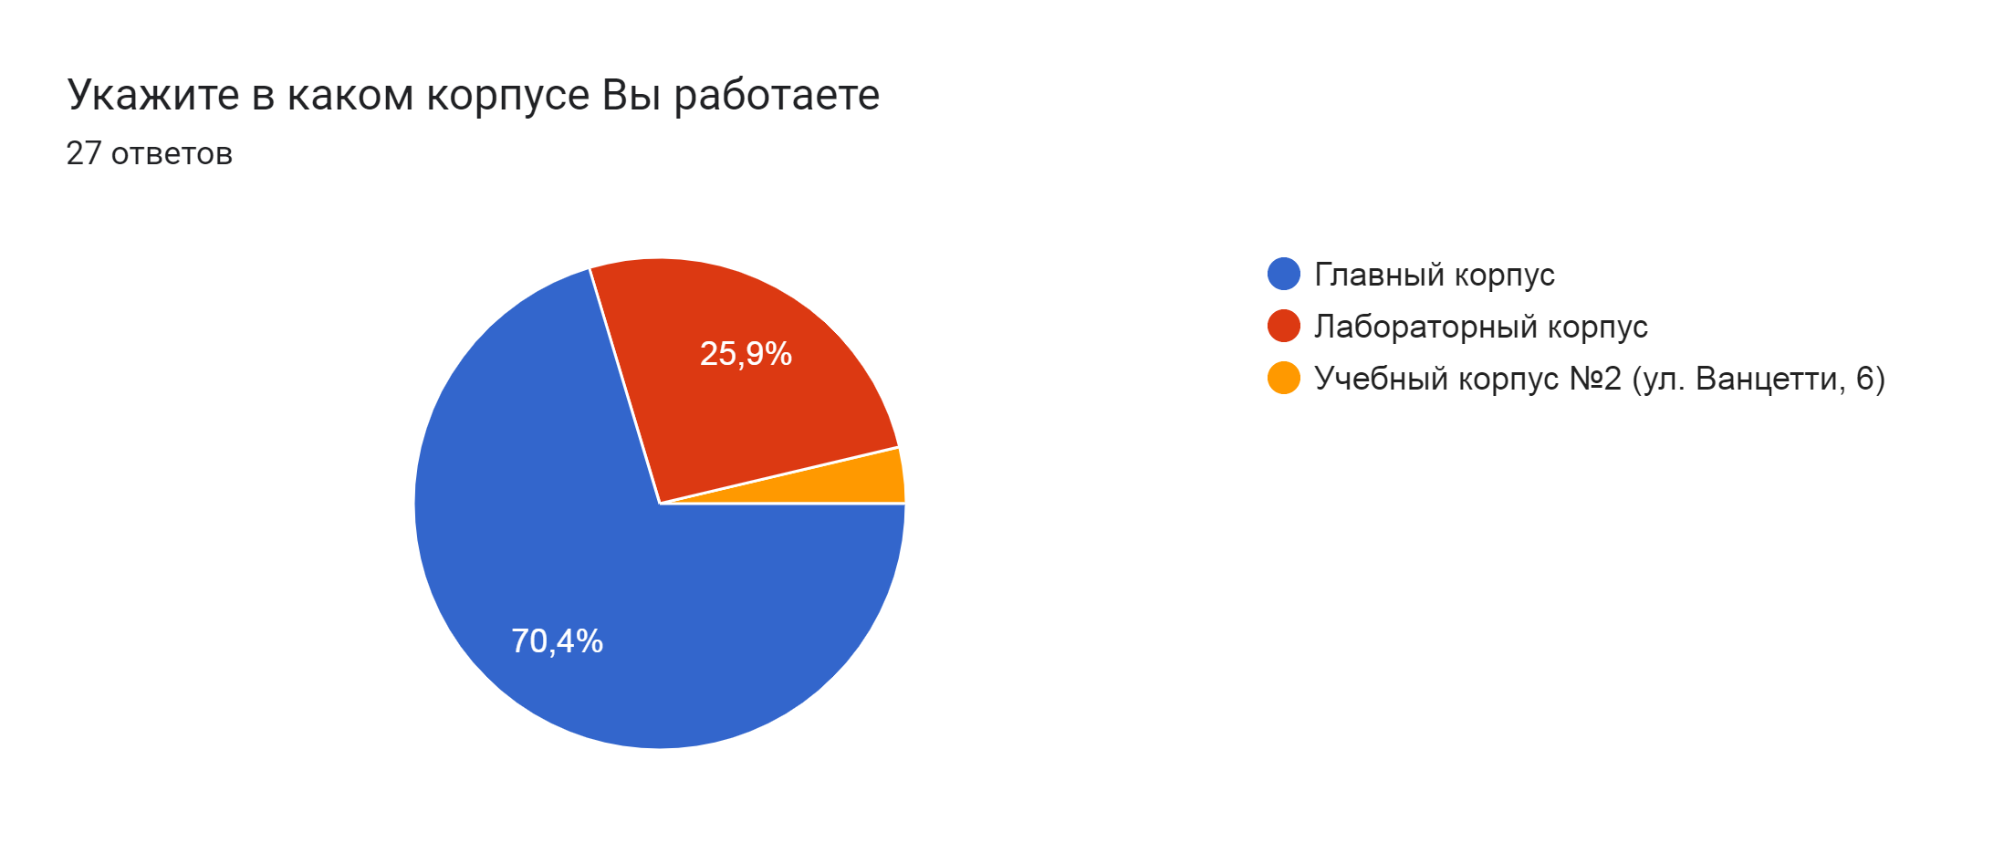
Результаты оценки удовлетворенности работодателя качеством подготовки выпускников ГПОУ ОПТ

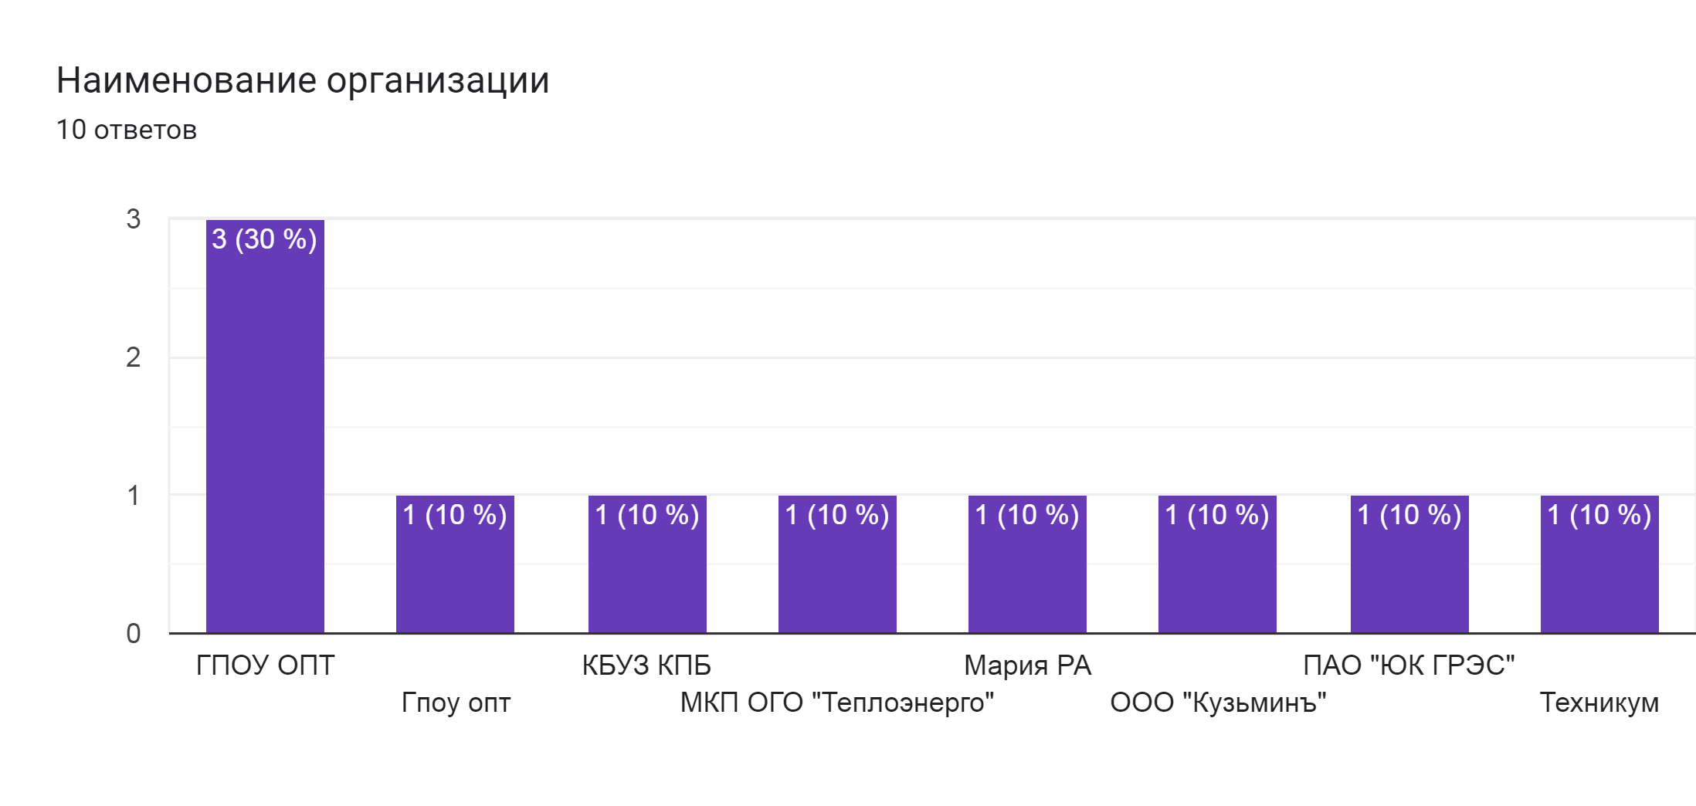

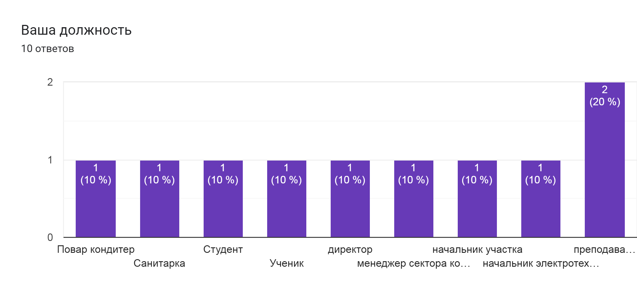
РАЗДЕЛ А "ОЦЕНКА УДОВЛЕТВОРЕННОСТИ КАЧЕСТВОМ ПОДГОТОВКИ ВЫПУСКНИКОВ"
Для ответов в данном разделе используйте шкалу оценки от 1 до 10.
В этом разделе оценка 1 означает абсолютную неудовлетворенность, а оценка 10 - абсолютную удовлетворенность.
1. Насколько Вы удовлетворены уровнем теоретической подготовки выпускников техникума?

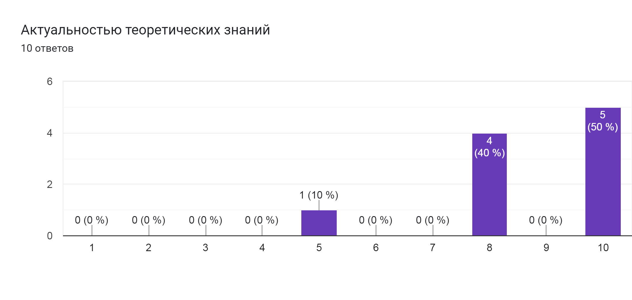

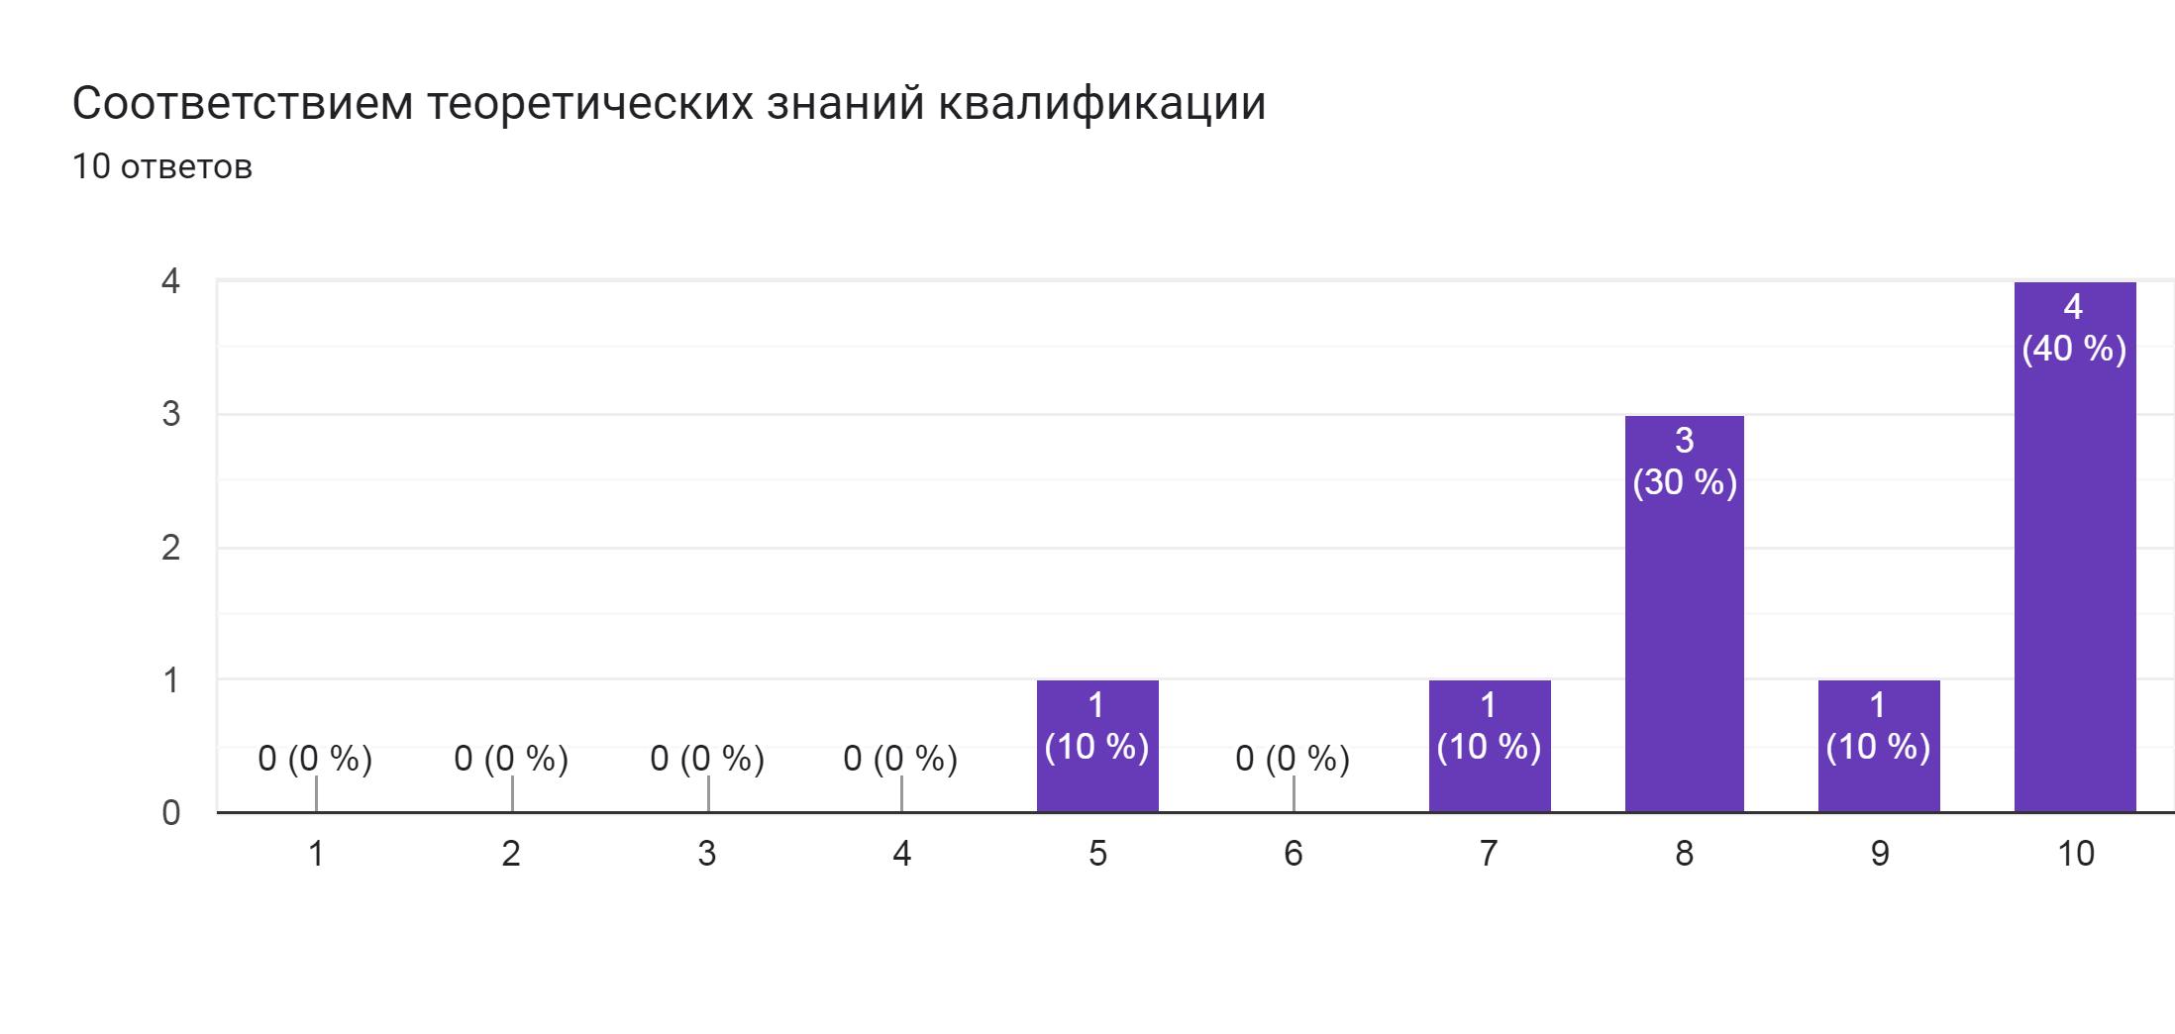

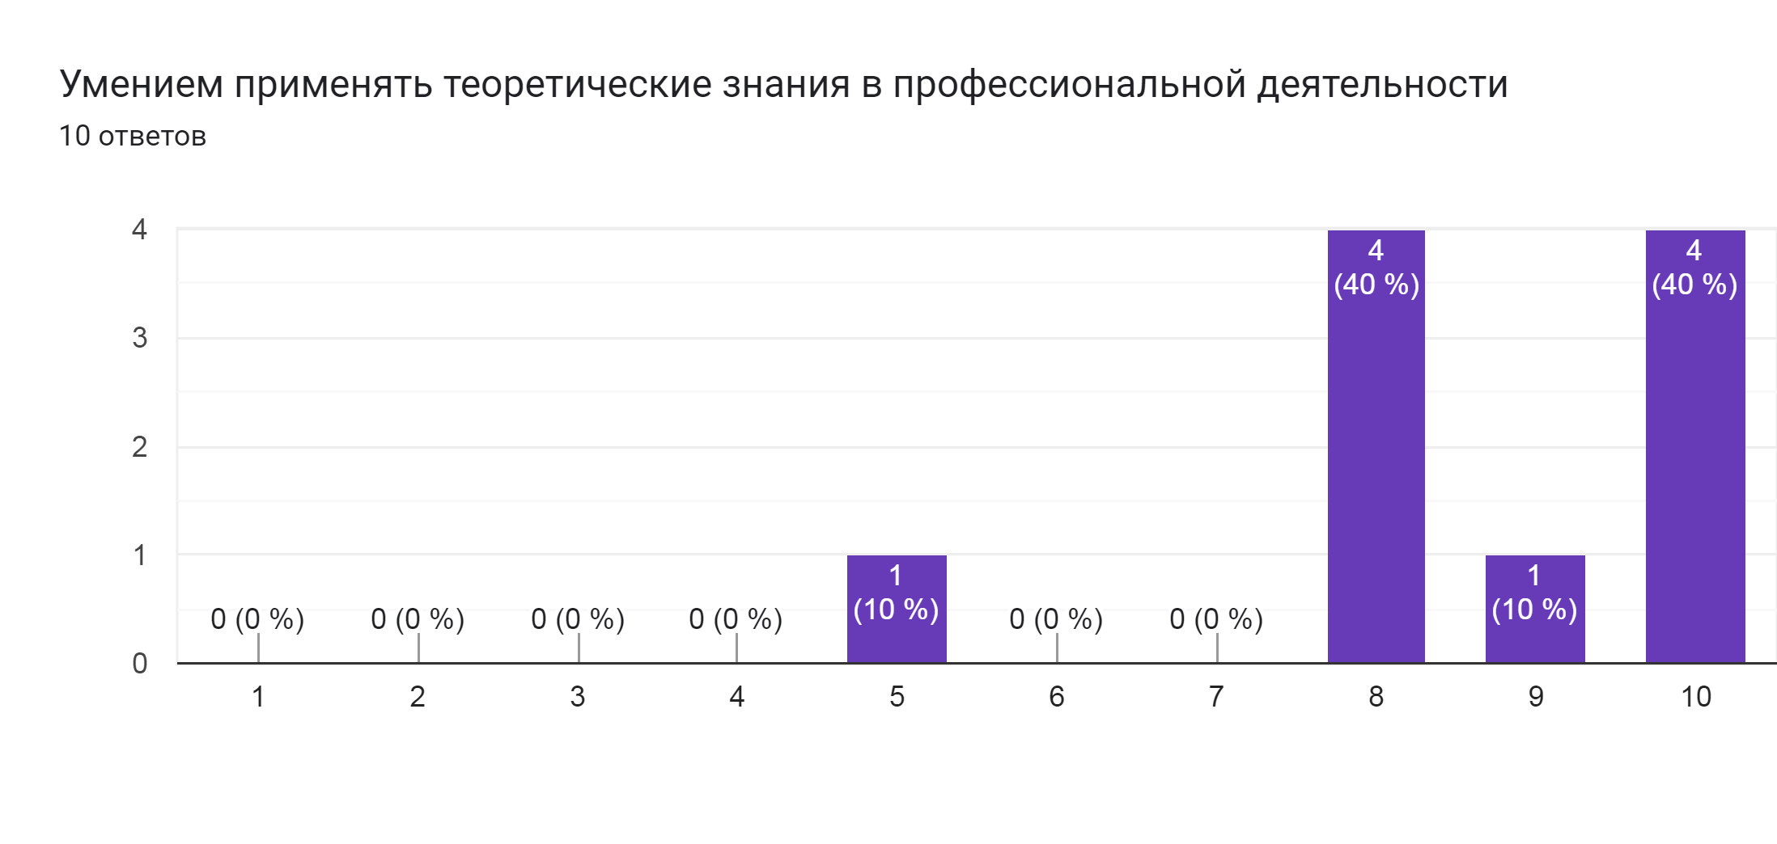
2. Насколько Вы удовлетворены уровнем практической подготовки выпускников техникума ?

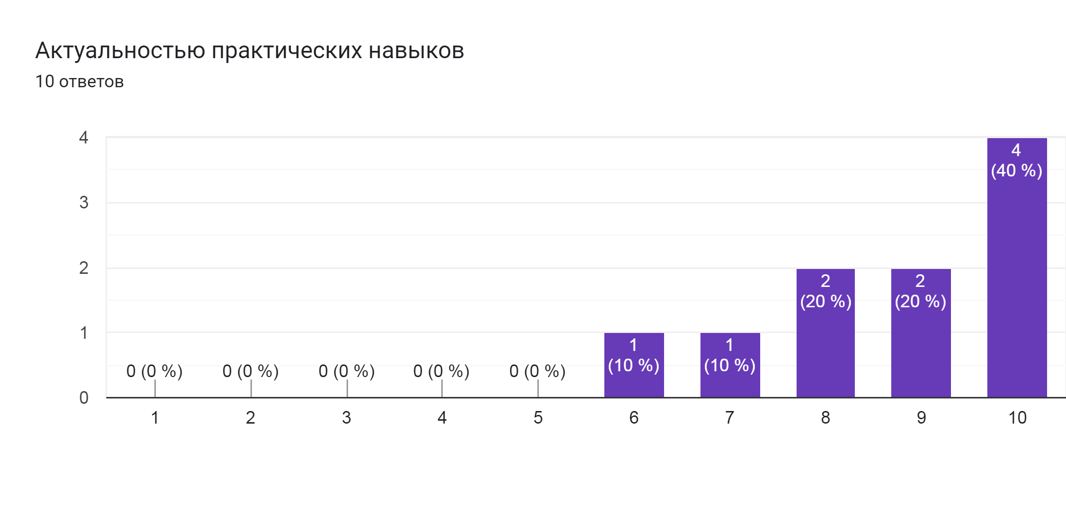

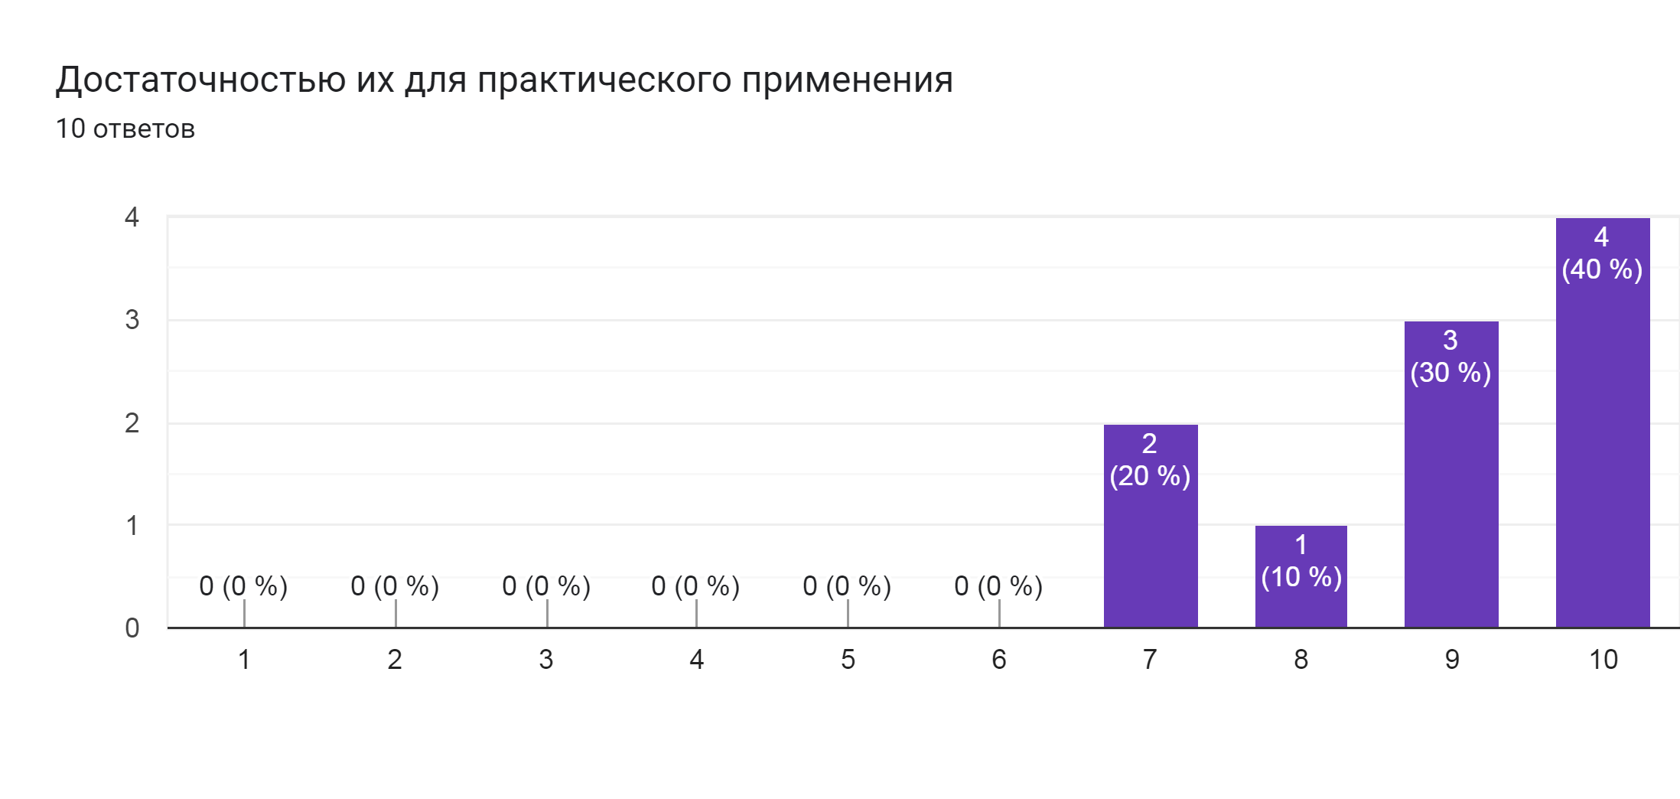

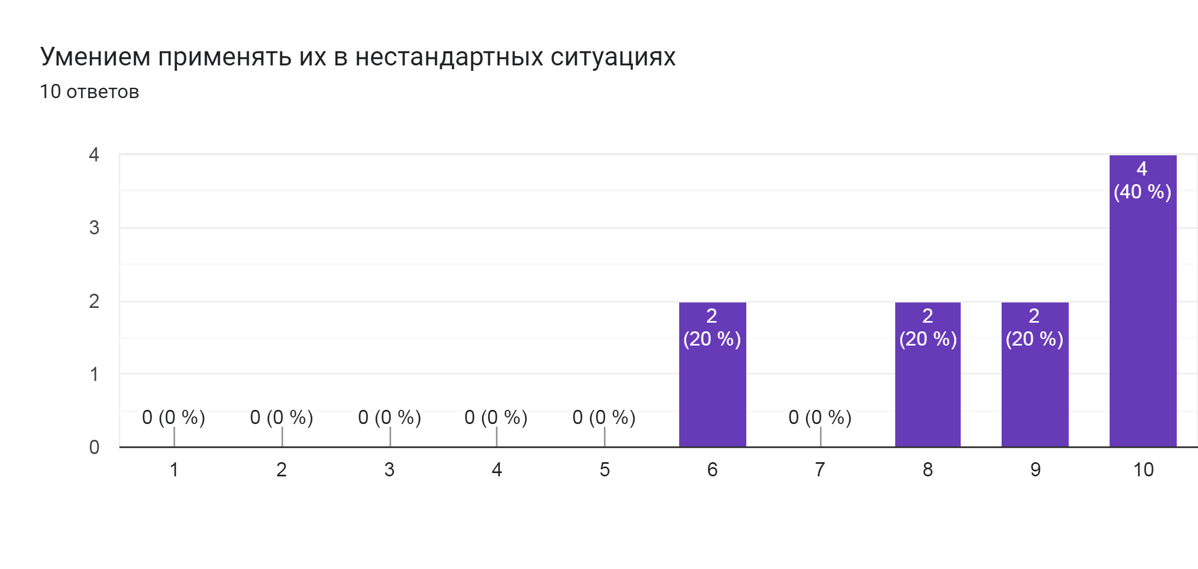
3. Насколько Вы удовлетворены способностью выпускников техникума к адаптации?

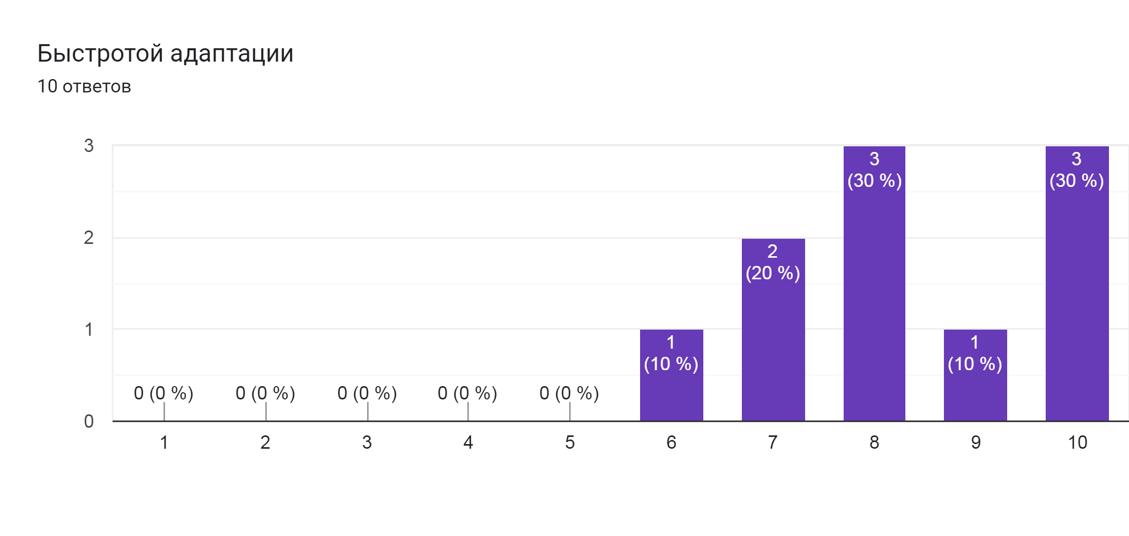

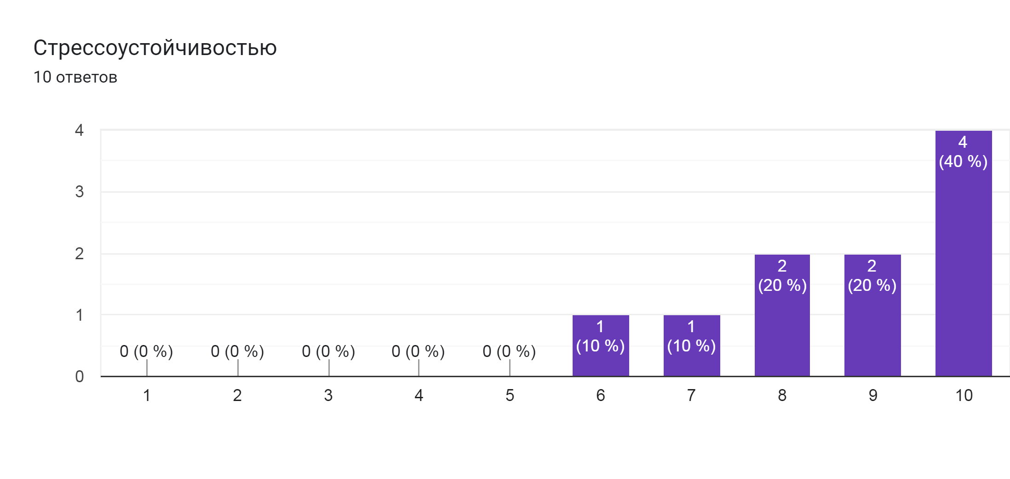

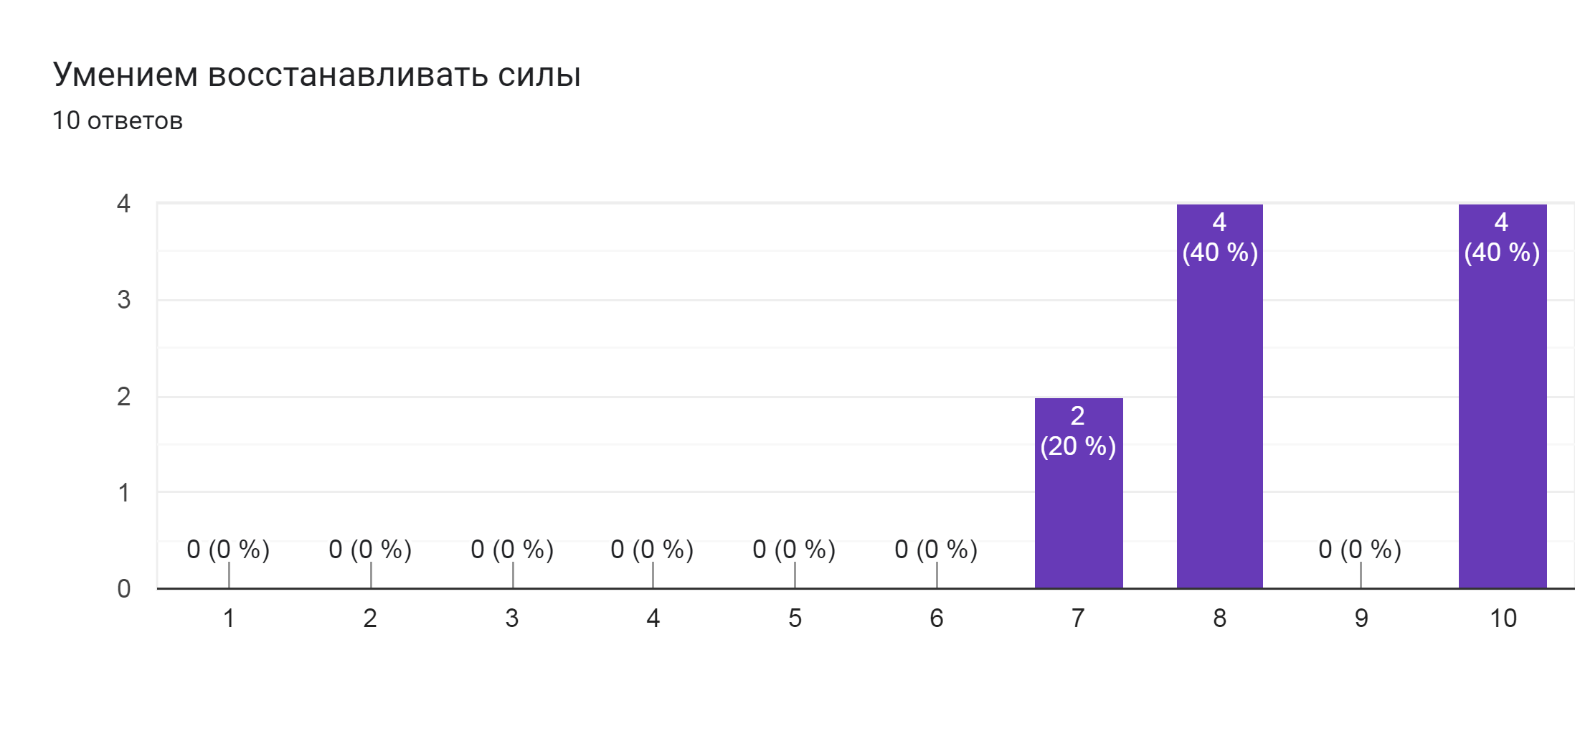
4. Насколько Вы удовлетворены коммуникативными качествами выпускников техникума?

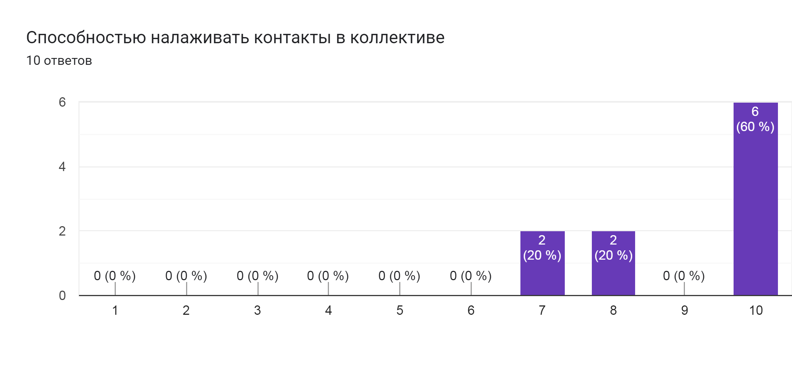

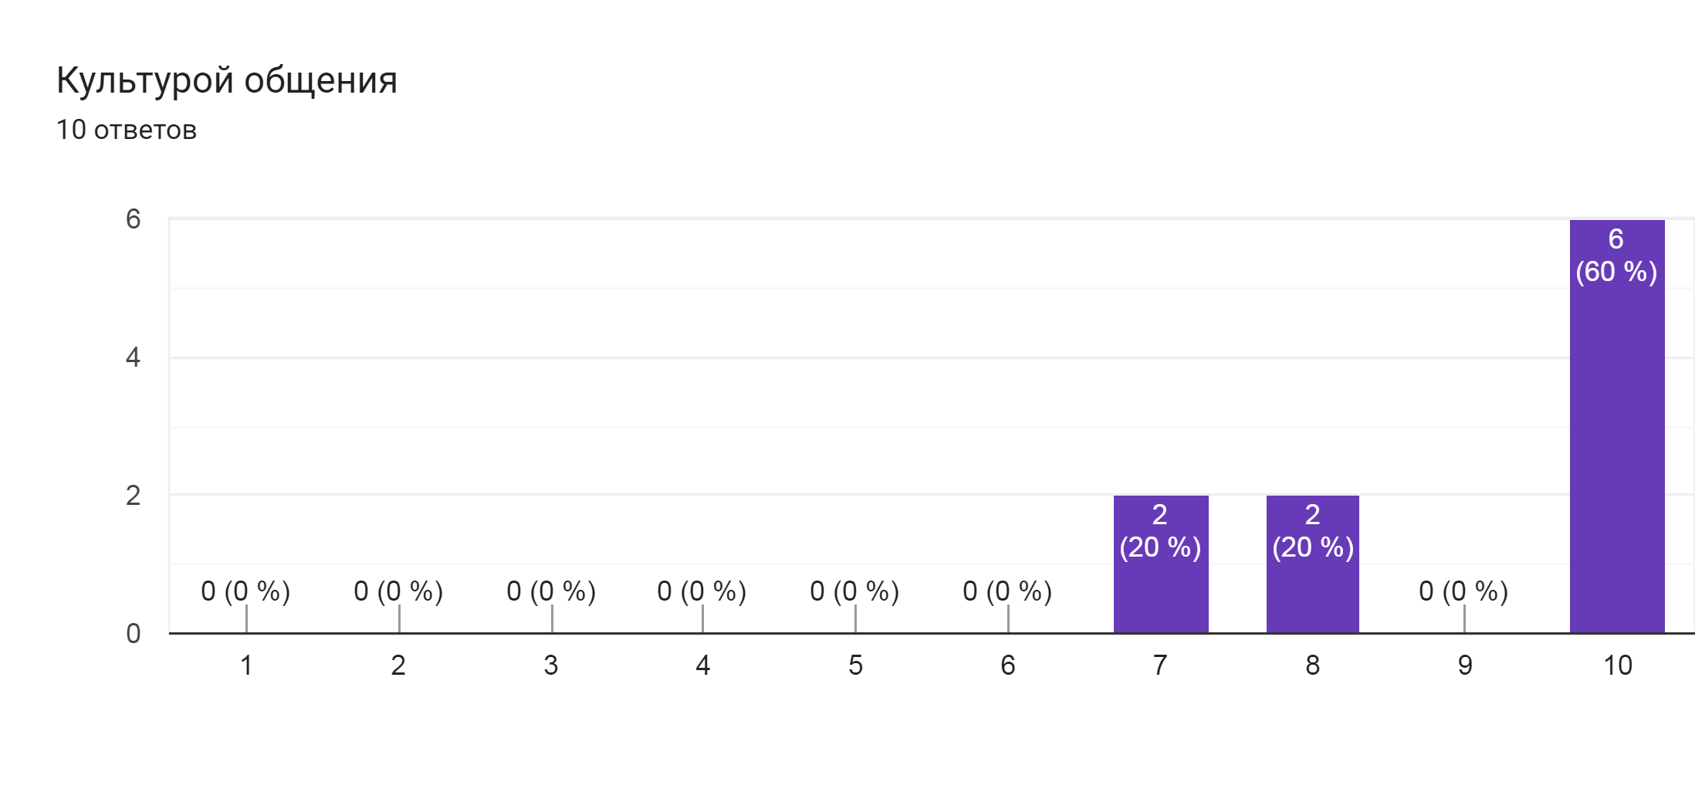

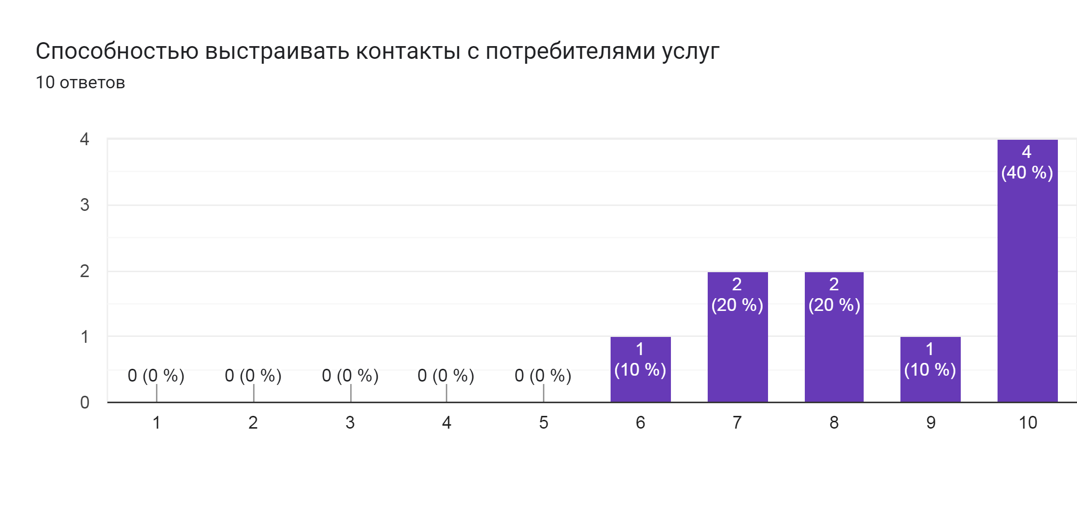
5. Насколько Вы удовлетворены дисциплиной и исполнительностью выпускников техникума?

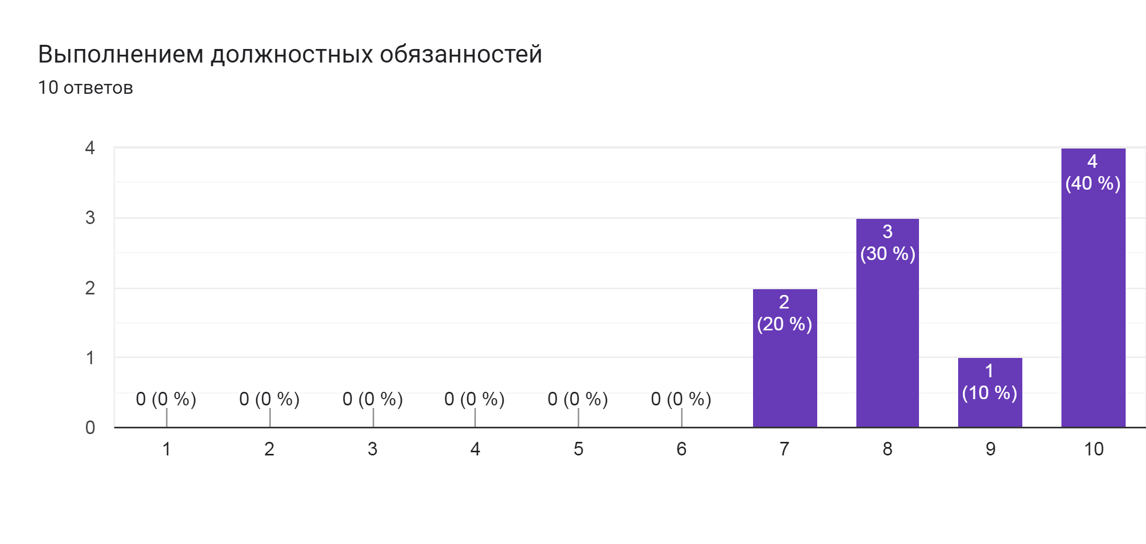
6. Насколько Вы удовлетворены способностью выпускников техникума к самообразованию?

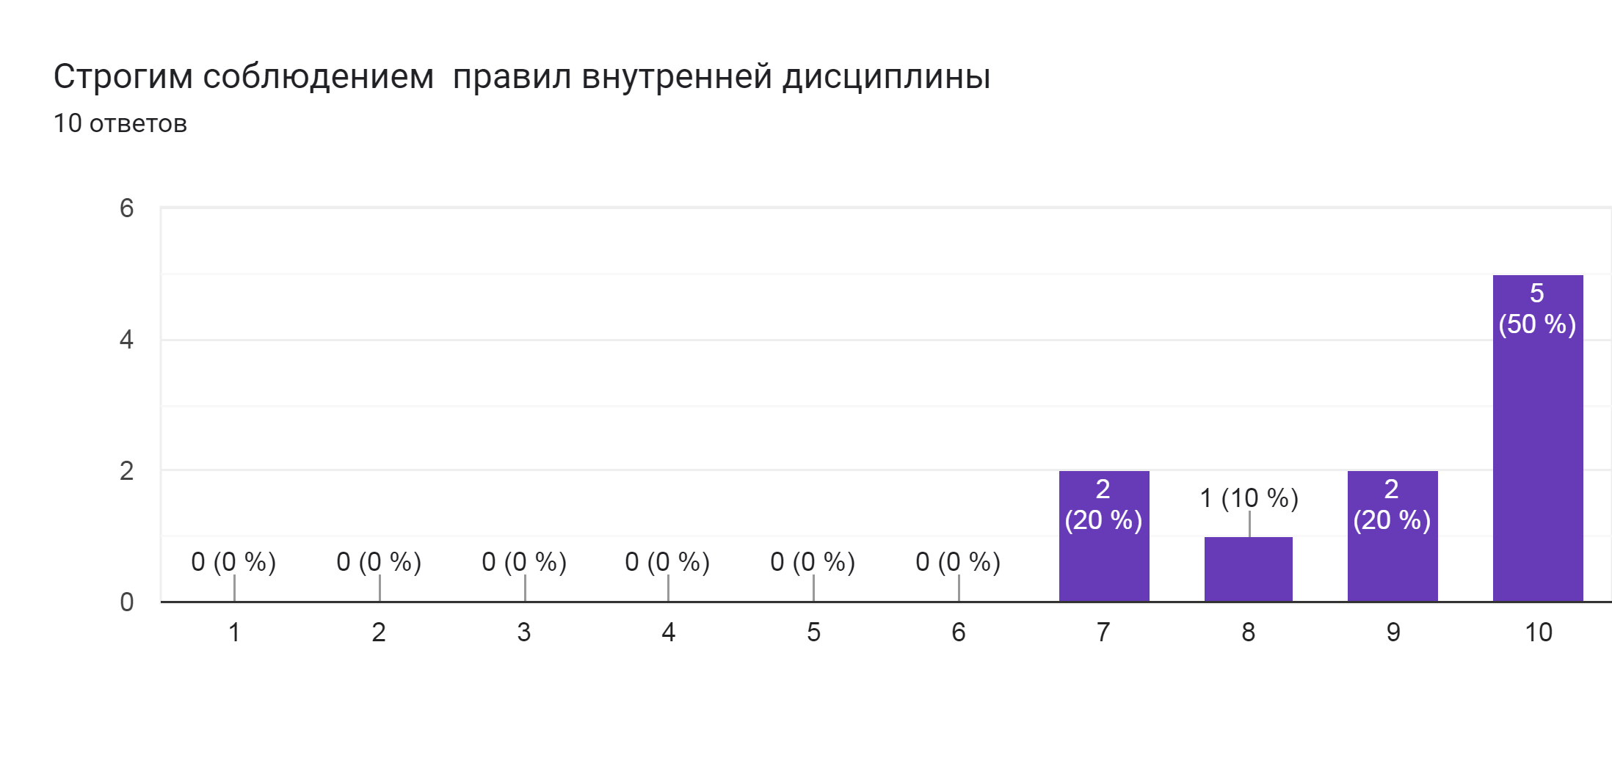

6. Насколько Вы удовлетворены способностью выпускников техникума к самообразованию?

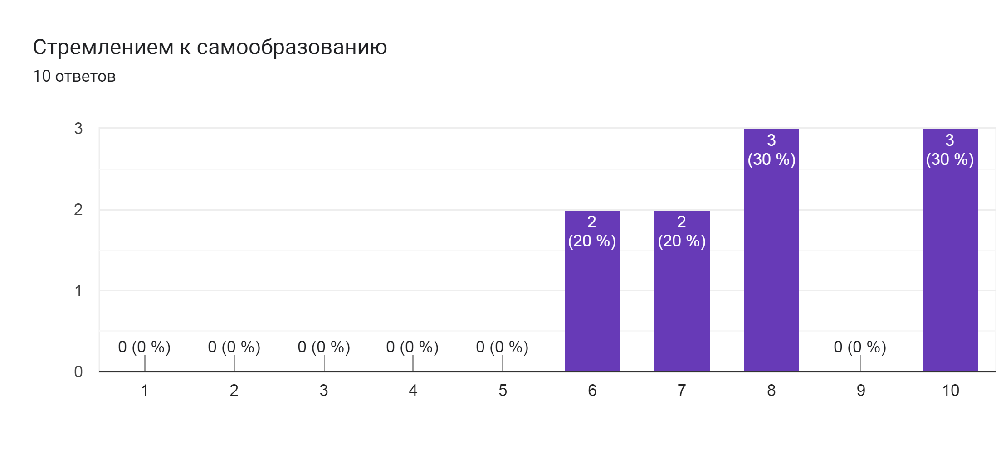

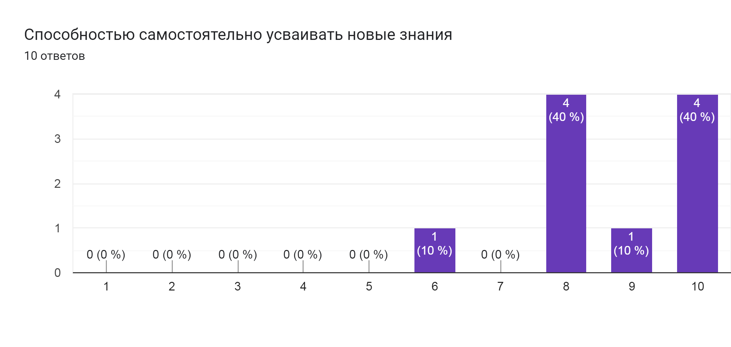
7. Насколько Вы удовлетворены способностью выпускника техникума применять правовые основы в профессиональной деятельности?
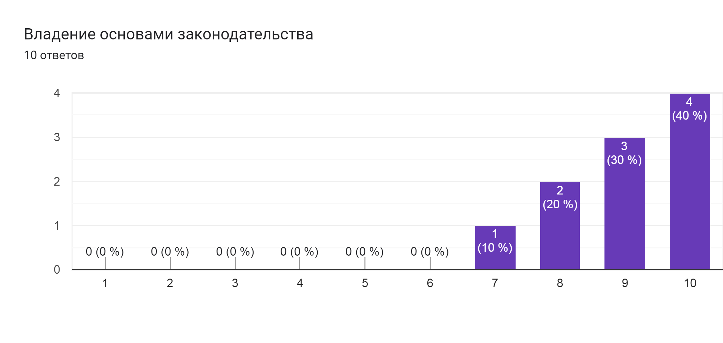

8. Насколько Вы удовлетворены дополнительными знаниями и умениями выпускников техникума?

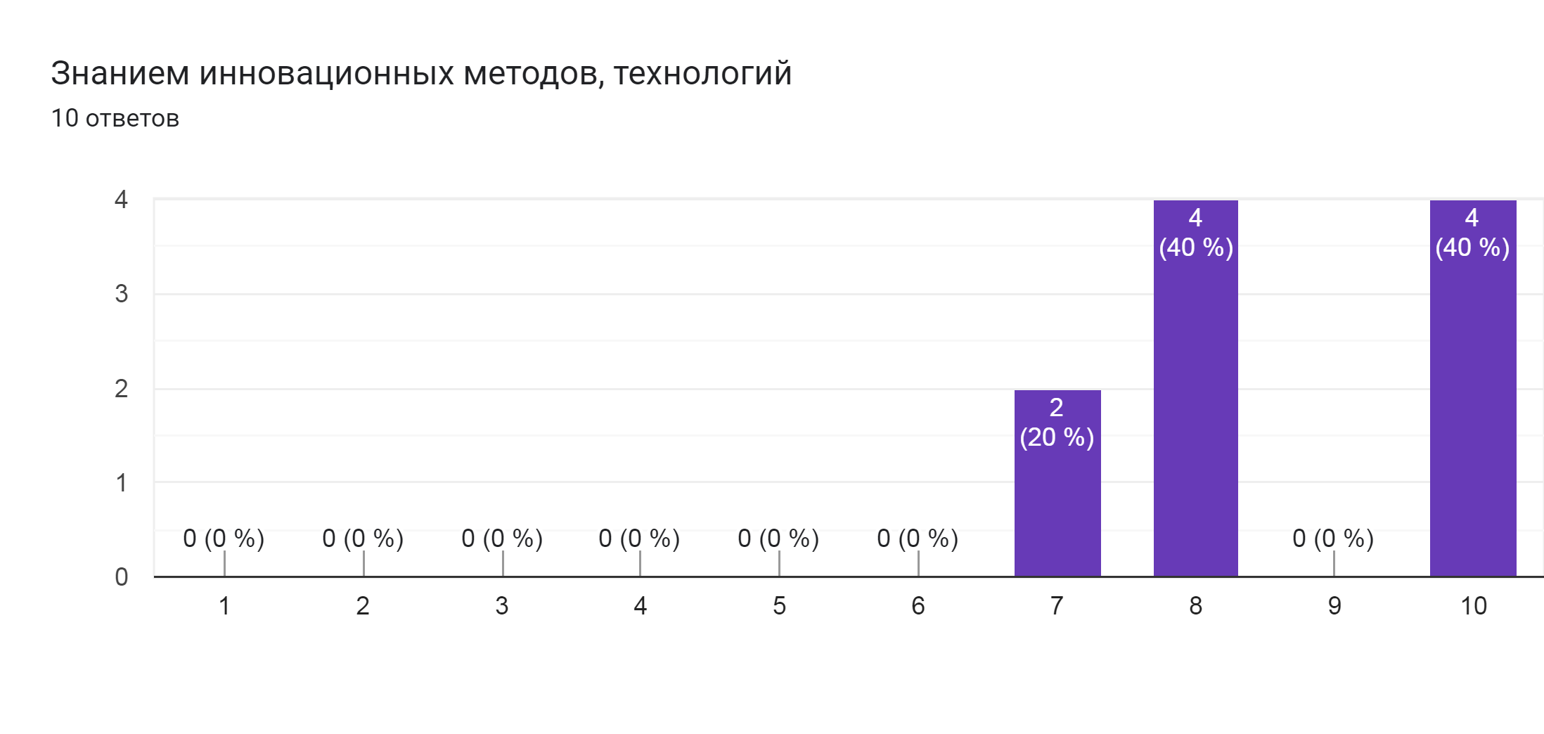

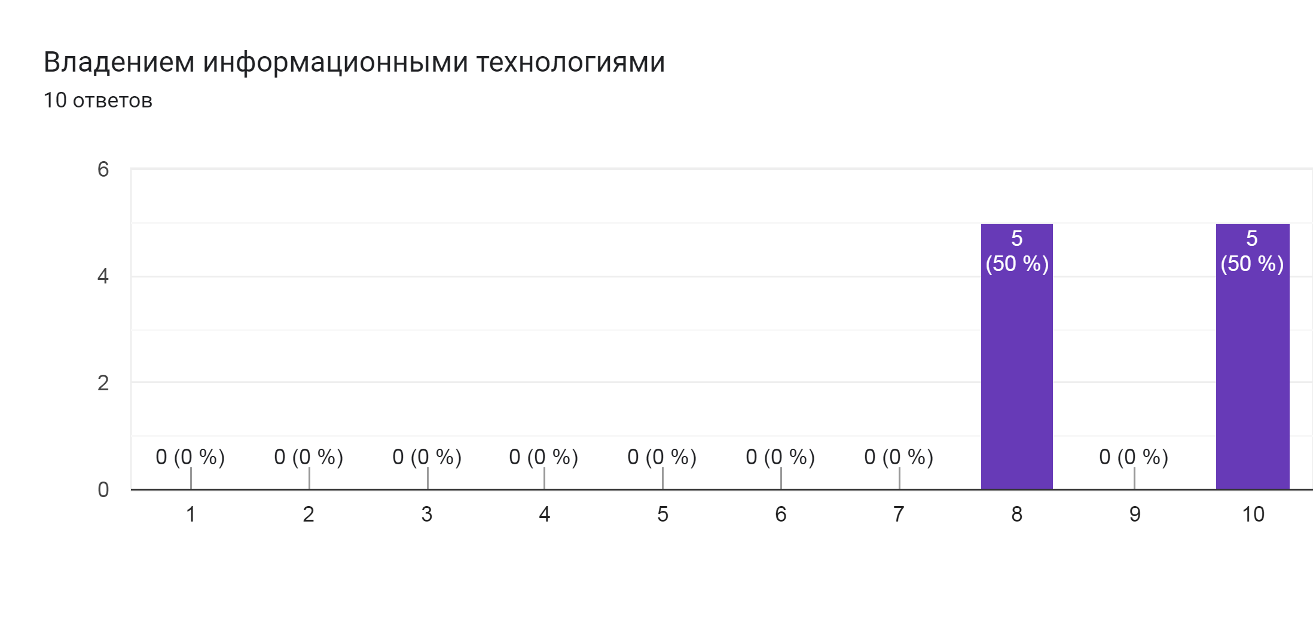

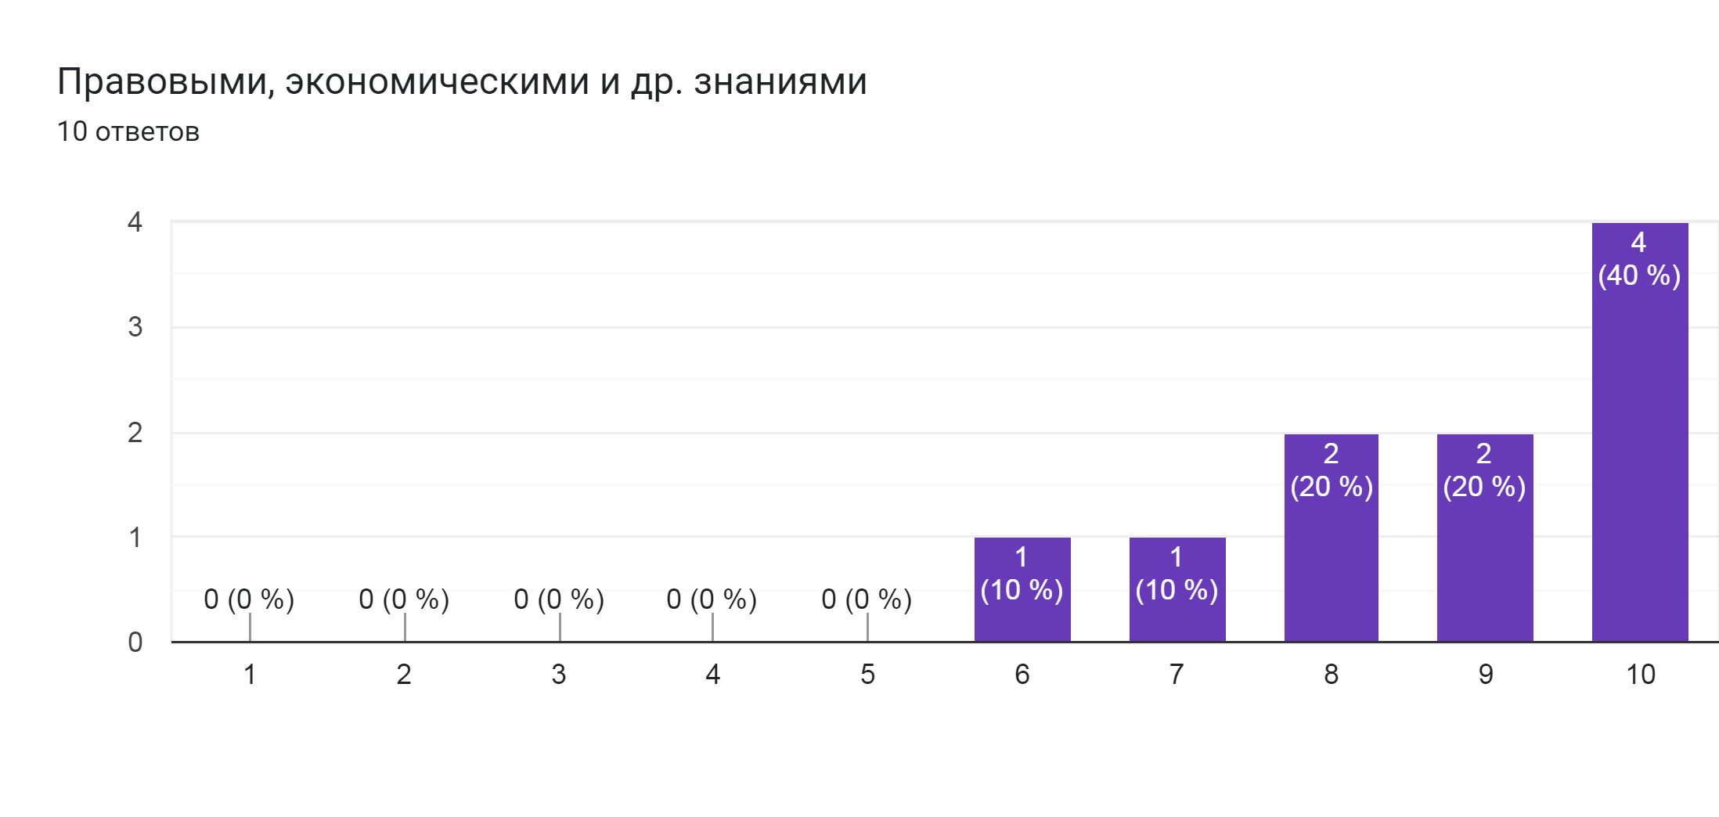
РАЗДЕЛ Б "ВАЖНОСТЬ ПОЛУЧЕННЫХ ЗНАНИЙ И НАВЫКОВ ДЛЯ ВЫПОЛНЕНИЯ ПРОФЕССИОНАЛЬНЫХ ОБЯЗАННОСТЕЙ"
Для ответов в данном разделе используйте шкалу оценки от 1 до 10.
Здесь оценка 1 означает абсолютную неважность, а оценка 10 - абсолютную важность
1. Насколько для Вас важен уровень теоретической подготовки выпускников техникума?

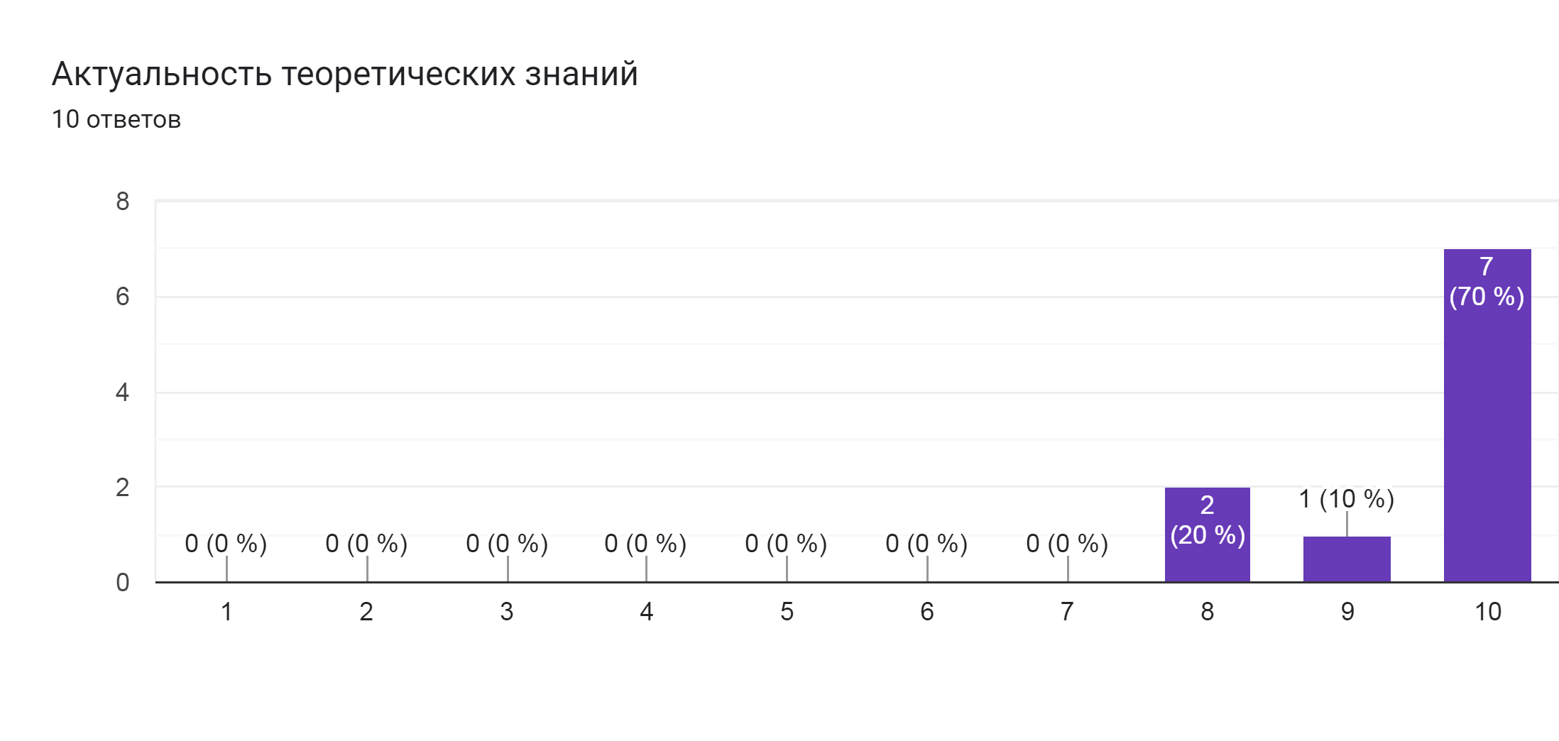

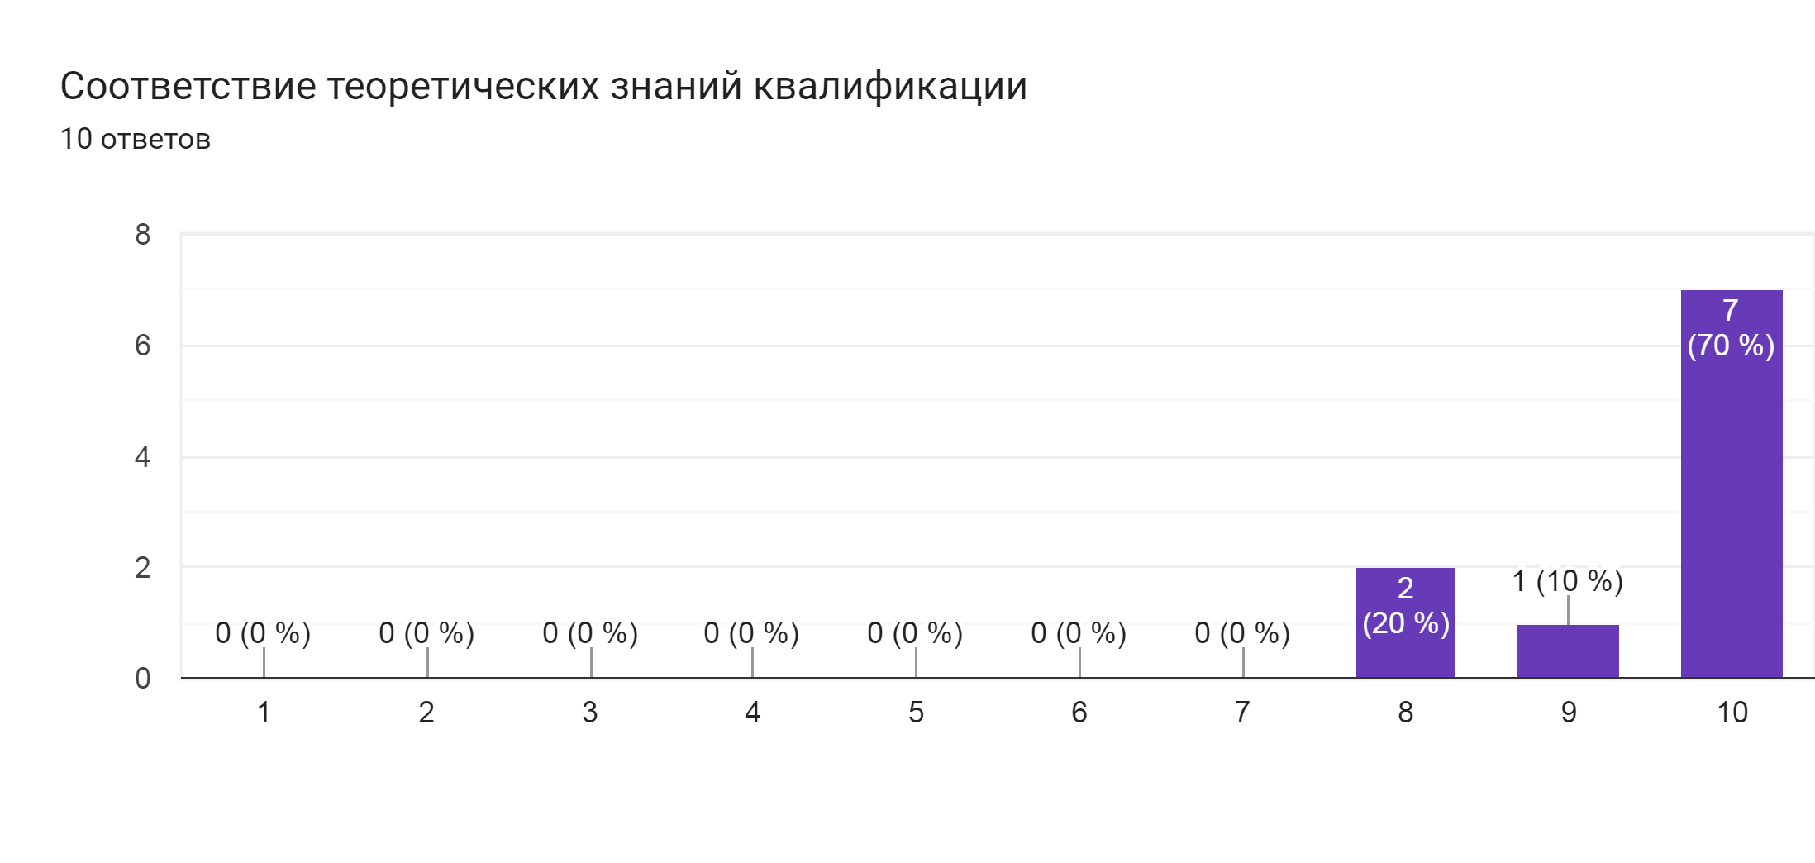
2. Насколько для Вас важен уровень практической подготовки выпускников техникума?

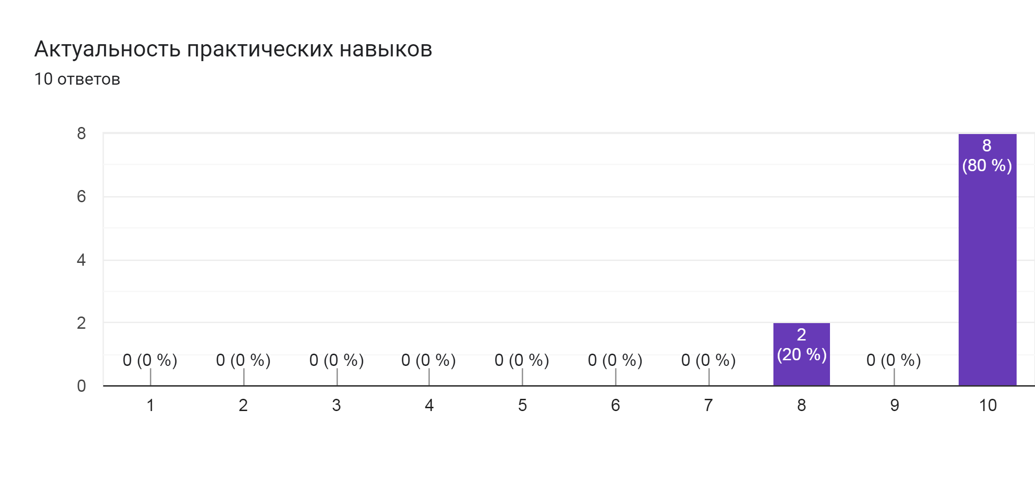

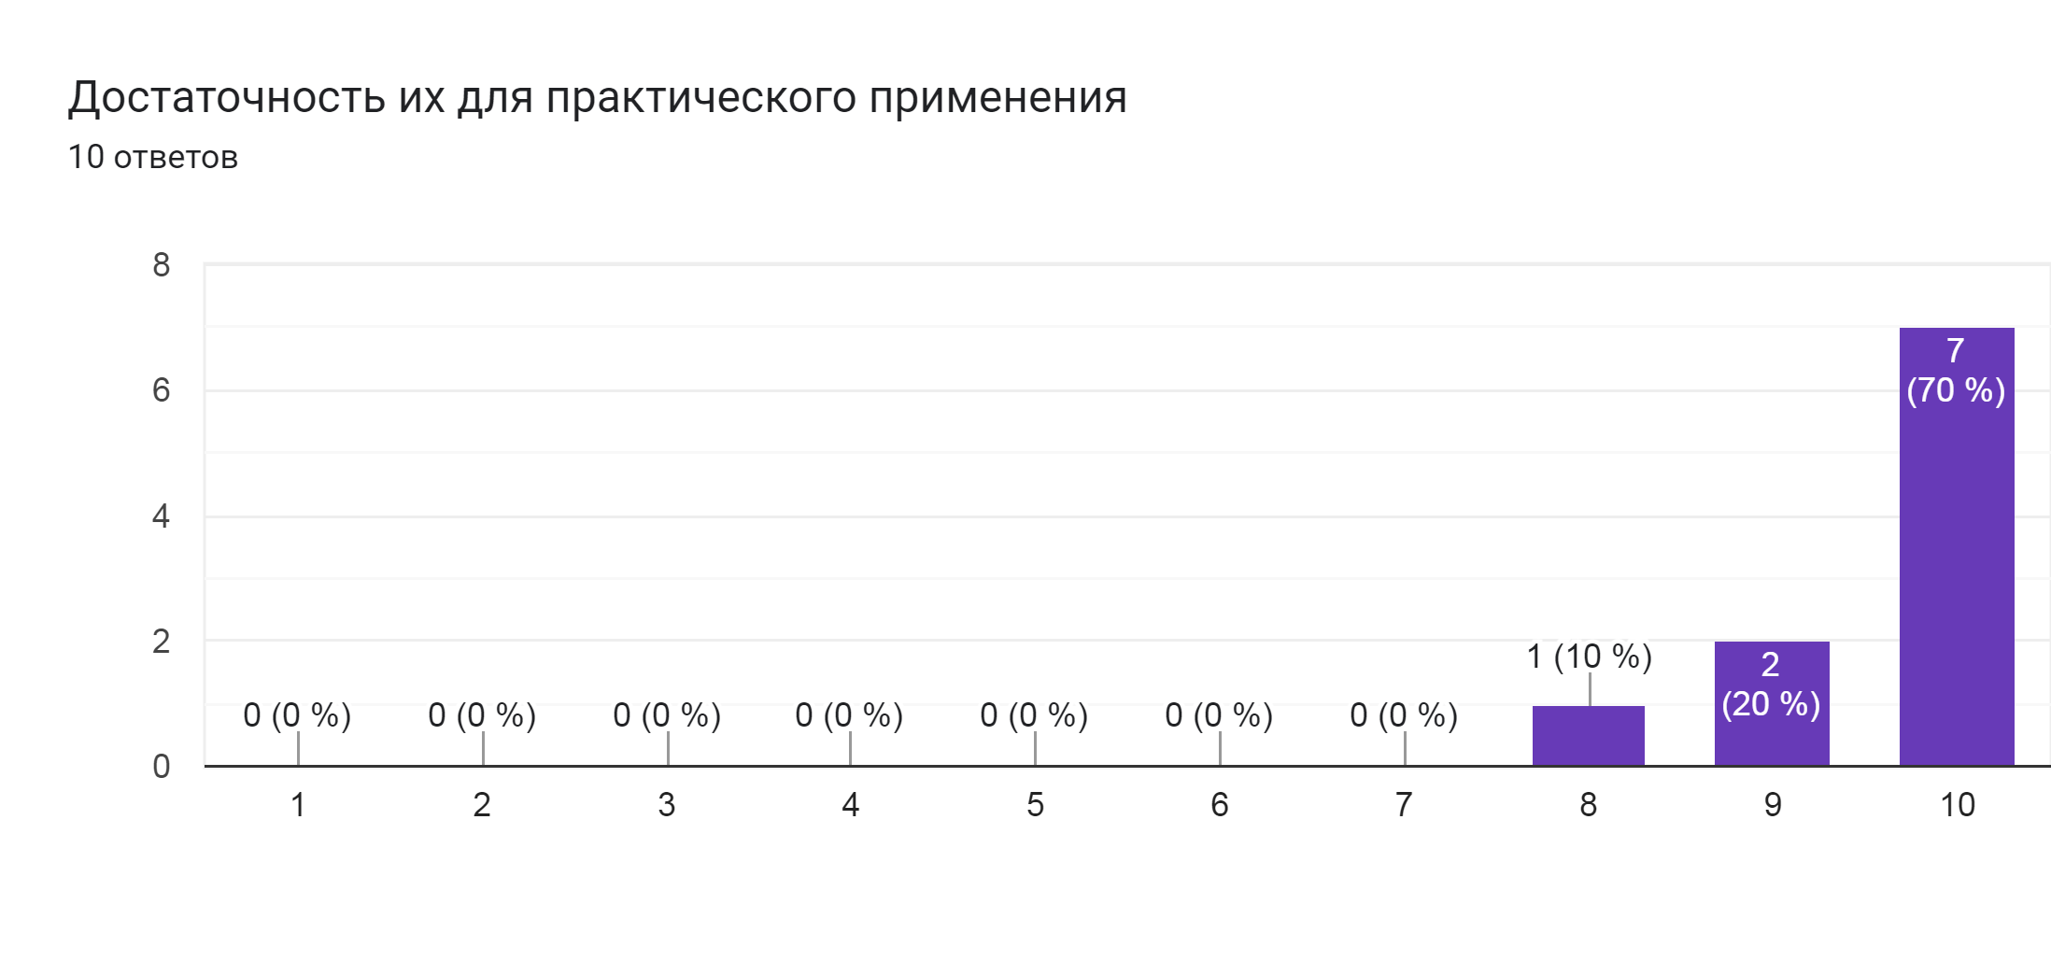

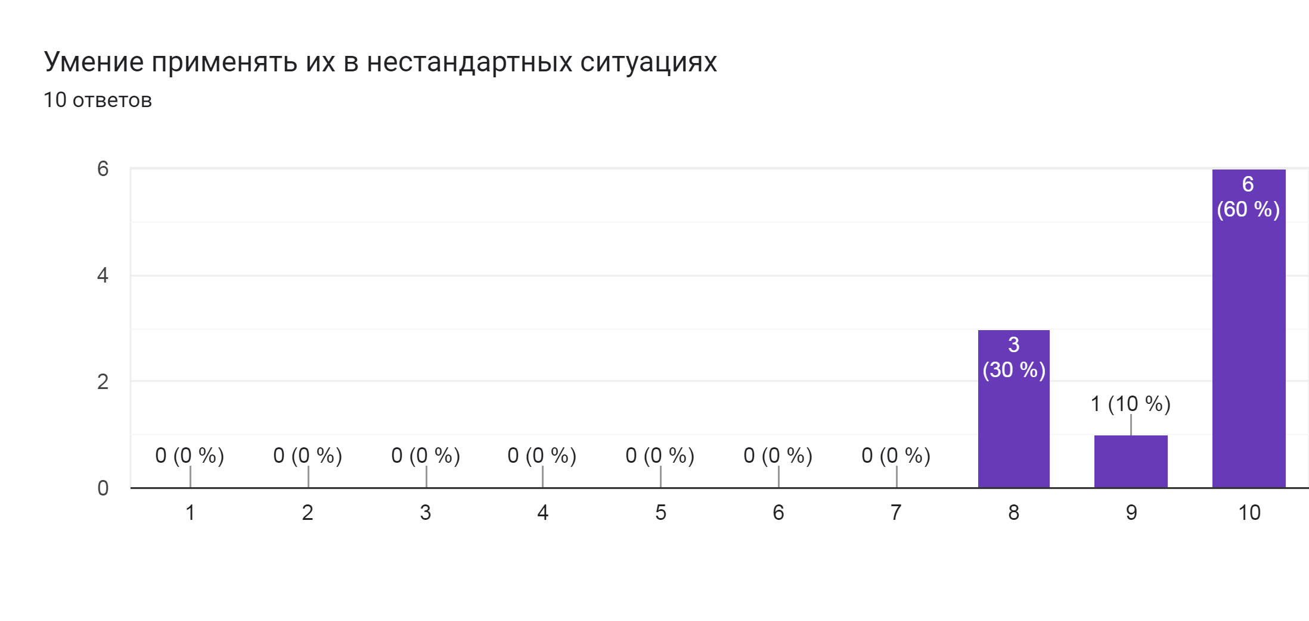
3. Насколько важна для Вас способность выпускников техникума к адаптации?

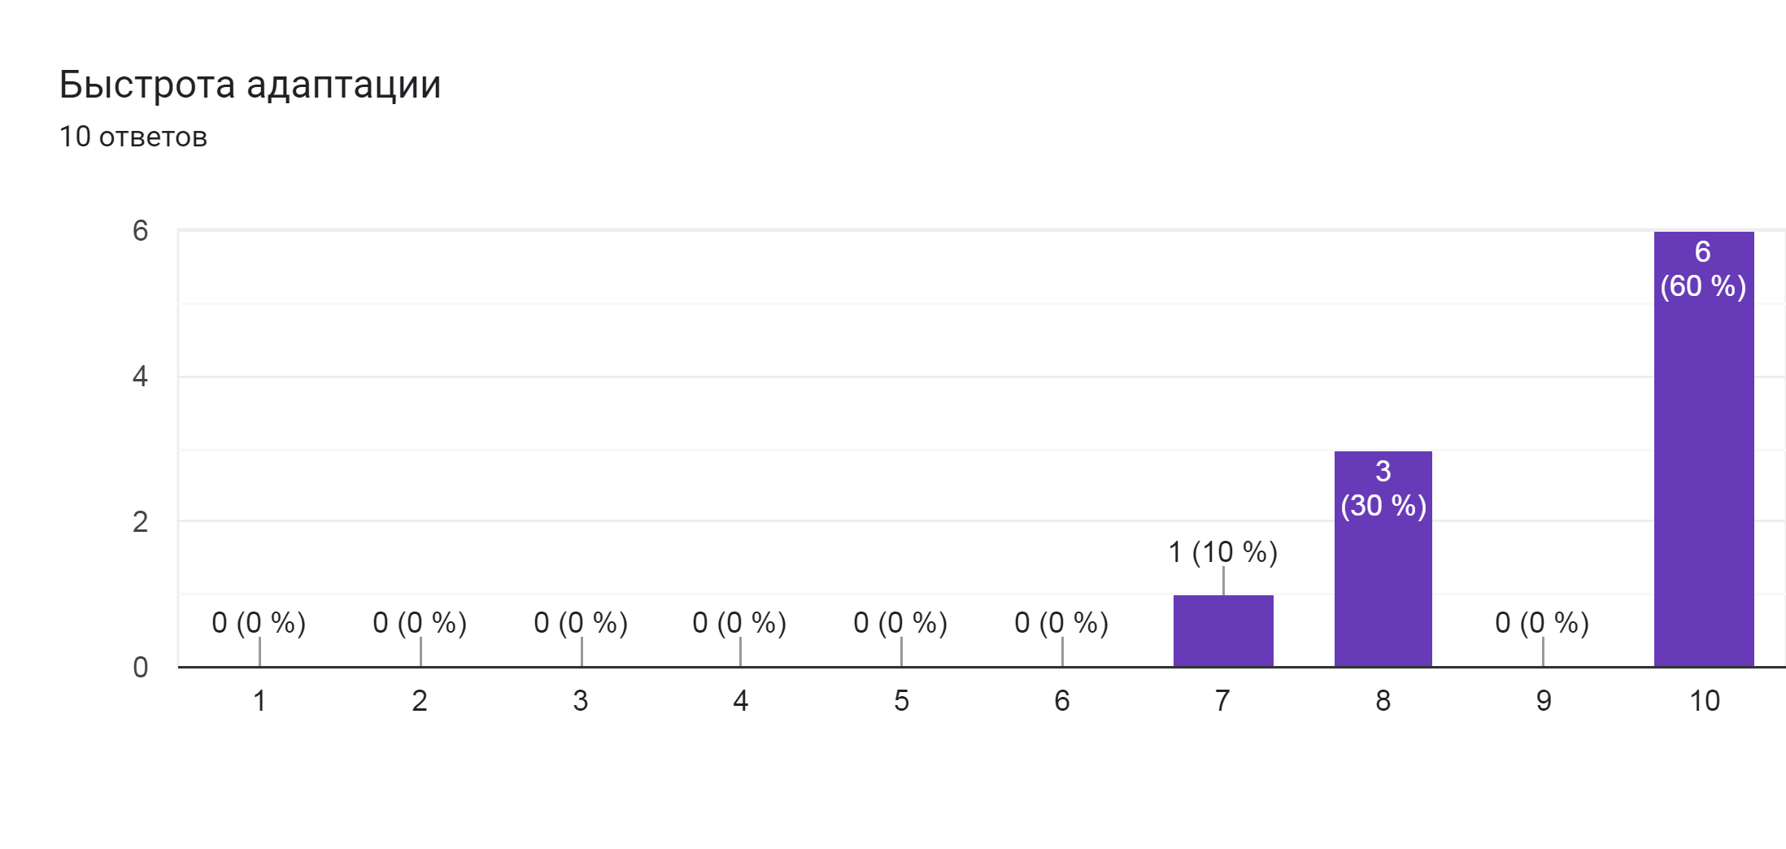

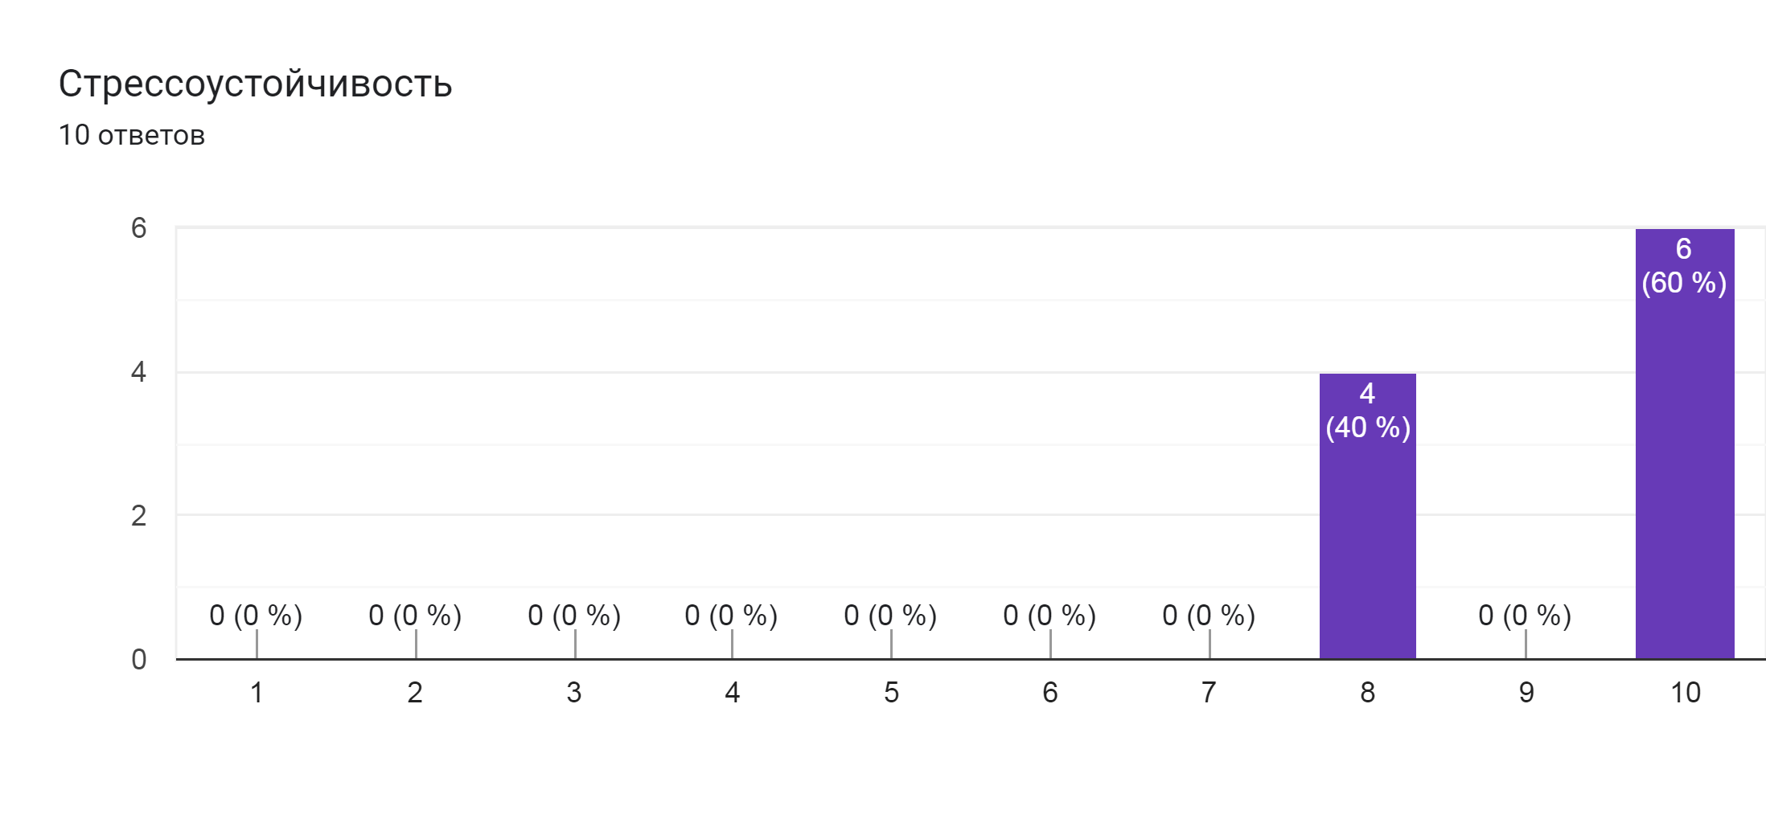

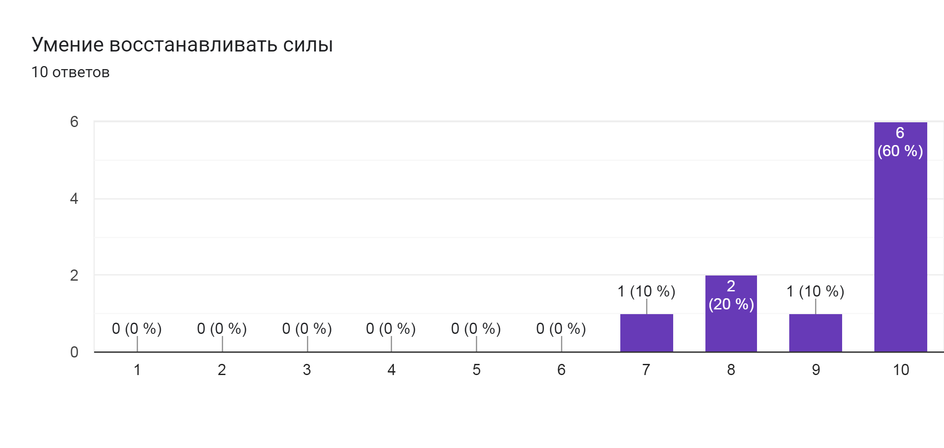

4. Насколько важны для Вас коммуникативные качества выпускников техникума?

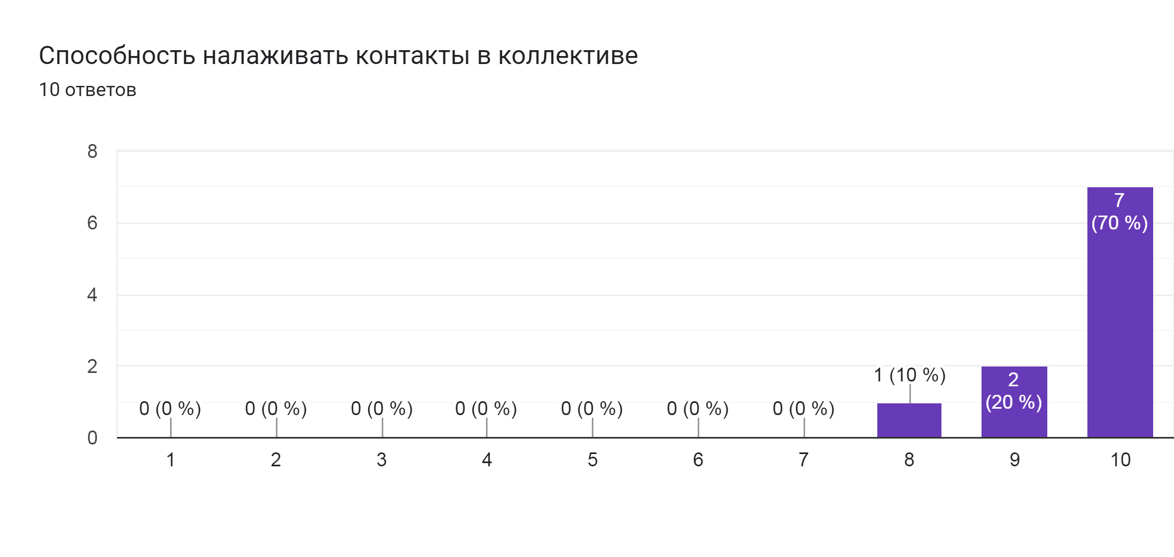

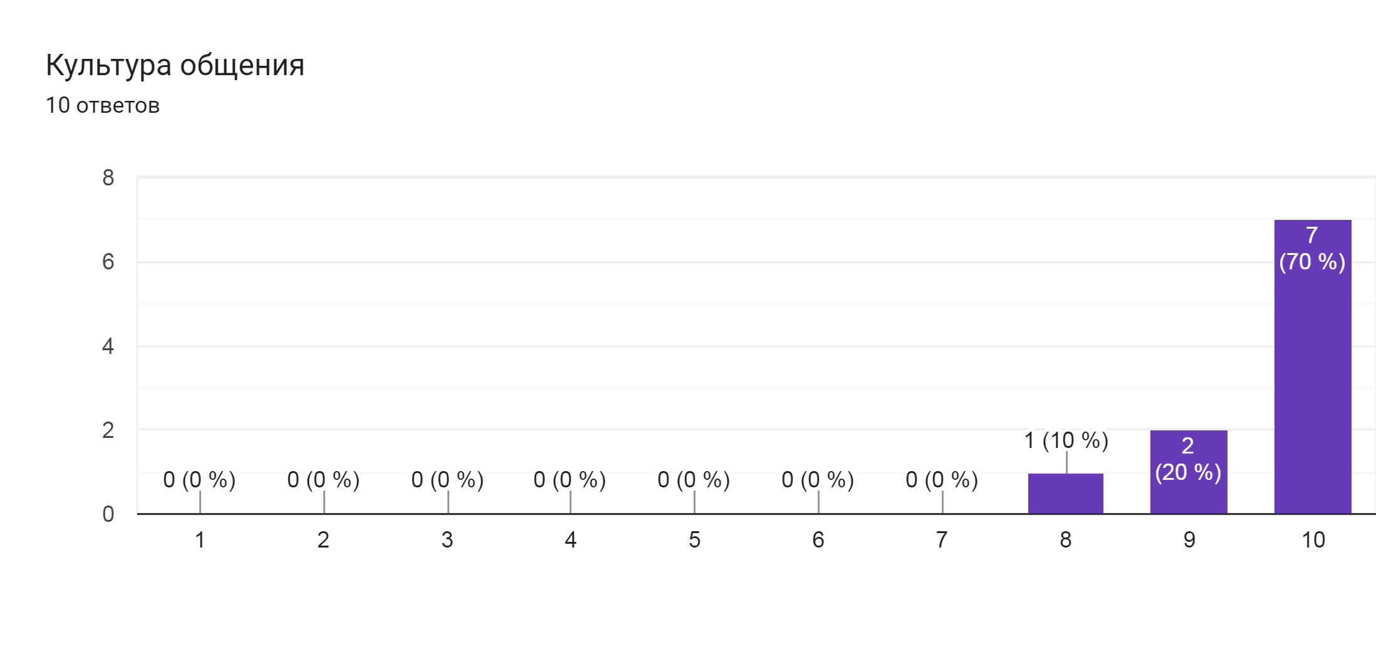
РАЗДЕЛ В "МНЕНИЕ РАБОТОДАТЕЛЯ О КАЧЕСТВЕ ПОДГОТОВКИ ВЫПУСКНИКОВ"
К каждому вопросу даются возможные ответы. Выберите те, которые соответствуют Вашему мнению.

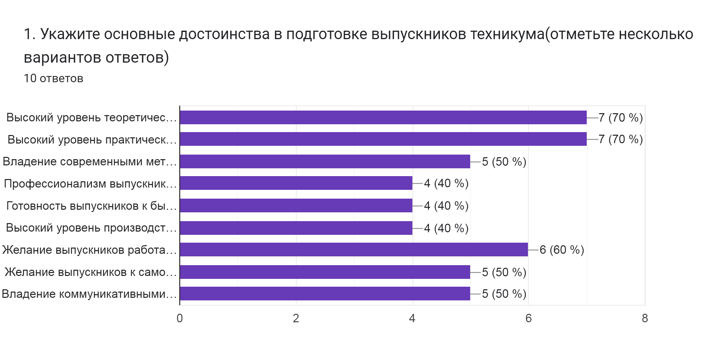
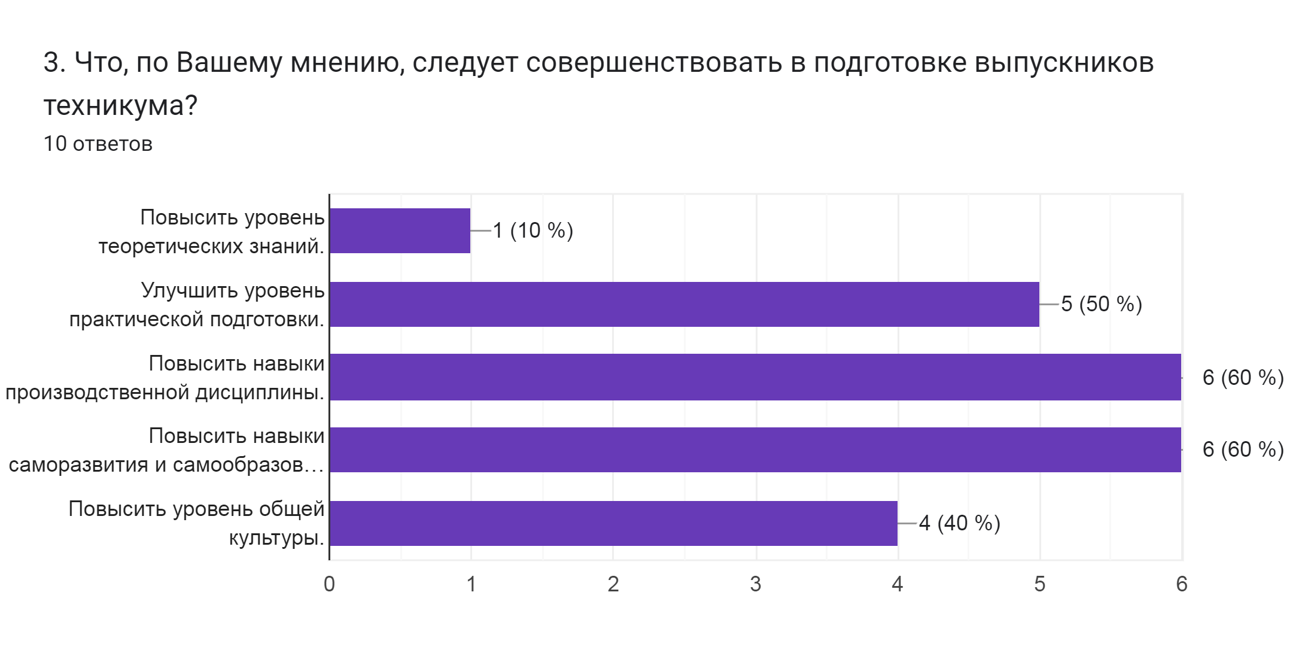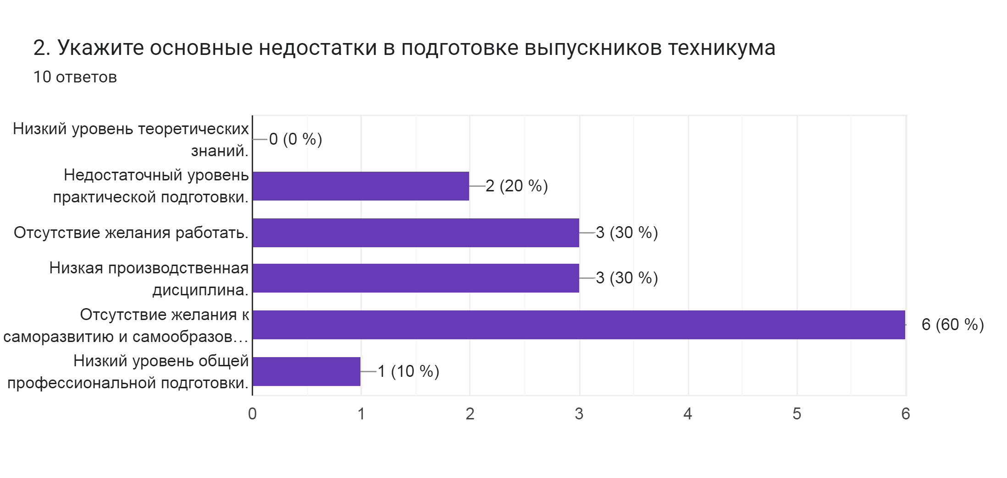

6. Структура и содержание воспитательной работы

Локальные акты в сфере организации воспитательной работы
Название документа | Сущность документа
Рабочие программы воспитания на 2022-2023 гг. по ППССЗ и ППКРС (рассмотрены на заседании Педагогического совета, протокол № 2 от 29 августа 2022 года) | Программы является документами, определяющими комплекс основных характеристик воспитательной работы, особенностью профессиональной направленности осуществляемой в техникуме. Разработана с учетом государственной политики в области образования и воспитания
Положение о классном руководстве | Определяет организационно- методическую основу классного руководства в техникуме.
Положение о студенческом самоуправлении | Совет студентов как форма общественного руководства создается с целью развития демократических форм в управлении техникумом, объединения усилий обучающихся для достижения высоких конечных результатов по подготовке и воспитанию высококвалифицированных специалистов
Положение о Совете профилактике правонарушений и асоциального поведения студентов | Совет профилактики создается в техникуме для объединения усилий коллектива, общественных организаций и родительской общественности по активизации правового воспитания и предупреждению правонарушений обучающихся, созданию обстановки нетерпимости к нарушениям дисциплины, пьянству, наркомании, токсикомании и другим негативным проявлениям, оказанию воспитательного воздействия на учащихся-нарушителей и их родителей
Положение об организации внеурочной деятельности | Основными задачами внеурочной работы в техникуме являются создание условий для реализации обучающимся своих творческих, спортивных, гражданских потребностей, возможность развития личностного потенциала обучающихся.
Положение о «телефоне доверия» | Основной задачей является оказание анонимной психологической помощи и поддержки обучающимся, которые в этом нуждаются.
Положение о стипендиальном обеспечении и других формах материальной поддержки обучающихся | Данное положение определяет порядок выплаты стипендий и оказания других форм материальной поддержки обучающимся техникума

Основной целью воспитательной деятельности является формирование у обучающихся гражданственности, ответственности за свою профессиональную подготовку, трудолюбия, уважения к правам и свободам человека, раскрытие творческого потенциала, формирование человека физически и духовно развитого, адаптированного к современным условиям жизни, конкурентоспособного на рынке труда.
Задачи:
- создание в техникуме социовоспитывающей среды;
- мотивация на здоровый образ жизни, неприятия асоциальных явлений;
- формирование добросовестного отношения студентов к учебе и труду, формирование навыков культурного поведения в учебн6ом заведении и в общественных местах;
- создание условий для непрерывного развития творческих наклонностей студентов;
- активизация работы по гражданско-патриотическому воспитанию;
- развитие и совершенствование органов студенческого самоуправления, волонтерского движения.
Приоритетными направлениями воспитательной работы являются:
1. Профориентационное направление
2. Гражданско-патриотическое направление
3. Здоровьесберегающее направление
4. Экологическое направление
5. Культурно-творческое направление
6. Профилактика деструктивного поведения подростков
7. Организация студенческого самоуправления
8. Волонтерское движение
Все направления обеспечены комплексом мероприятий, которые направлены на их успешную реализацию. Участники воспитательного процесса (классные руководители, преподаватели, социальный педагог, советник директора по воспитанию, руководители физического воспитания и студий по интересам, наставники) принимают активное участие в создании условий для осуществления целей и задач воспитательного процесса. Заместитель директора по воспитательной работе проводит планомерную работу по оказанию методической помощи и контролю деятельности всех подразделений, связанной с воспитательным и профилактическим процессами.
Организационная работа:
На начало учебного года 2022-2023 подготовлены приказы, связанные с функционированием воспитательной работы;
- Назначены классные руководители в группы нового набора;
-Составлены графики дежурства администрации и дежурных групп;
- В течение года осуществлялся контроль за порядком, санитарным состоянием и воспитательным в учреждении;
-Ежемесячно готовились приказы по назначению социальной стипендии, социальным выплатам детям – сиротам и детям, оставшимся без попечения родителей и лицам из их числа.
-Осуществлялся контроль качества проведения классных часов, культурномассовых и спортивно-массовых мероприятий; также осуществлялась проверка жилищнобытовых условий студентов, которые состоят на профилактических учетах.
В целях отслеживания динамики качества воспитательного процесса, объективного оценивания достижений обучающихся проведены социально – психологическое тестирование, анкетирование обучающихся и мониторинг во всех группах 1-4 курса, а также анализ движения контингента обучающихся. Составлен социальный паспорт обучающихся ГПОУ ОПТ:
Всего обучающихся: 419 чел.
Детей-сирот- 58 чел.
Многодетных – 69 чел.
Малообеспеченных (с подтвержденным статусом) – 5 чел.
Семей СВО – 4 семьи,
Студенческих семей – 1 семья,
По состоянию на 20.09.2022 г. на профилактическом учете ПДН состоит 17 чел. Из них 8 чел. – зачислены на 1 курс обучения, 6 чел – 2 курс 3 курс – 3 чел.
В настоящее время для повышения качества воспитания и организации вовлечения во внеурочную деятельность ведется профилактическая и разъяснительная работа. Причиной отстранения от внеклассной работы является нежелание посещать дополнительные занятия во внеурочное время, отсутствие заинтересованности и мотивации. Основными факторами выступают безнадзорность, отсутствие контроля со стороны родителей и законных представителей, которые не видят социальной значимости в образовании, низкая мотивация, нестабильная работа общественного транспорта. В планах работы на 2 семестр 2022-2023 учебного года стоит задача по снижению количества пропущенных занятий, организации досуга обучающихся, посредствам включения во Всероссийские студенческие отряды (ТОП и линейные). Особое внимание планируется уделить соблюдению правил внутреннего распорядка для обучающихся.

Работа социально-психологической службы.
Основная цель работы социального педагога: социальная защита детей - сирот, а именно:
- предупреждение отклонений в поведении обучающихся;
- обеспечение консультативной помощи обучающимся различных социальных групп;
- оказание помощи в преодолении кризисных ситуаций;
- организация целенаправленной работы по формированию правовой культуры обучающихся.
Основными направлениями деятельности были:
- Аналитико-диагностическое направление;
- Социально-правовое направление;
- Консультативное направление;
- Профилактическое направление
Аналитико-диагностическое направление
Составление списка детей-сирот, детей, оставшихся без попечения родителей (законных представителей), а также лиц из их числа, обучающихся в техникуме:
- на первый курс поступило - 15 человек,
- на 2-4 курсах обучалось - 33 человек,
- общее число детей со статусом составило 58 человек,
в декабре 2023 года общее количество детей-сирот составило 58 чел.
- С сентября по декабрь откорректированы личные дела обучающихся.
Во всех личных делах имелись все необходимые документы для подтверждения статуса детей-сирот, детей, оставшихся без попечения родителей (законных представителей).
Ежегодно запрашиваются у отдела опеки и попечительства сведения о жилых помещениях, закрепленных за обучающимися категории детей-сирот и детей, оставшихся без попечения родителей, а также лиц из их числа.
Обследованы жилых помещений, закрепленных за детьми-сиротами и детьми, оставшимися без попечения родителей (законных представителей), а также лиц из их числа, проживающих на территории Осинниковского, Калтанского городских округов. Периодически проводится контроль по комнатам обучающихся из категории детей - сирот, детей, оставшихся без попечения родителей (законных представителей), а также лиц из их числа, проживающих в общежитии. Проводятся рейды с целью выявления физического и социального благополучия обучающихся «группы риска», составляются акты обследования жилищных условий обучающихся.
Было организовано посещение обучающихся с целью обследования условий жизни и воспитания несовершеннолетних студентов, всего было обследовано 7 жилых помещений обучающихся, состоящих на внутреннем профилактическом учете, учете в ПДН, систематически пропускающих занятия и нарушающих дисциплину.
Кадры в сфере воспитательной работы
Воспитательная работа в техникуме носит системный, комплексный характер, строится по принципу организации образовательной среды как единого воспитательного пространства таким образом, чтобы создать условия для активной жизнедеятельности обучающихся, их самоопределения и самореализации, для максимального удовлетворения потребностей студентов в интеллектуальном, профессиональном, социально-культурном и нравственном развитии.
Осуществляется воспитательное воздействие в ГПОУ ОПТ следующими специалистами:
-Заместитель директора по воспитательной работе;
- Педагог-психолог;
- Педагог-организатор;
- Социальный педагог;
- Инструктор по физическому воспитанию.
На уровне учебных групп воспитательная работа проводится классными руководителями и мастерами производственного обучения, которые осуществляют свою работу в соответствии с должностными инструкциями и Положением о классном руководстве.
В 2022 - 2023 году воспитательный процесс в учебных группах осуществляют 26 педагогов.
Классные руководители еженедельно проводят цикл внеурочных мероприятий «Разговоры о важном», а так же посещают учреждения культуры города в рамках федерального проекта Пушкинская карта. Проводятся внеурочные мероприятия различных форм организации (классные часы, минутки общения, экскурсии, акции и т.д.) в соответствии с планом воспитательной работы. В техникуме созданы условия для создания и поддержки досуговых объединений, действующих для самореализации обучающихся во внеурочное время.
Студенческий Совет техникума является организующим и руководящим органом студенческого самоуправления в техникуме. Он насчитывает 34 человека. Высшим представительным органом студенческого самоуправления является собрание студенческого Совета.
В техникуме созданы условия, содействующие сохранению и укреплению физического здоровья обучающихся: имеются 2 спортивных зала, стадион, дартс. К тренировочному процессу привлекаются тренеры из ДЮСШ Осинниковского городского округа.
Студенты ГПОУ ОПТ ежегодно принимают участие:
- спартакиаде техникума по волейболу, настольному теннису, легкой атлетике;
- общегородской кросс, посвященный Дню Победы;
Не менее важной является работа с родителями. Активно используется такая форма, как групповые родительские собрания, которые проходят не менее 1 раза в семестр. Темы собраний разнообразны: от ознакомления родителей об успеваемости и посещаемости, а также дисциплины их детей, до тематических с приглашением специалистов из различных сфер.
Обязательным является знакомство родителей с мерами социальной поддержки студентов на весь период обучения. Классные руководители проводят анкетирование среди родителей, составляются социальные паспорта групп. При необходимости, классным руководителем и социальным педагогом осуществляется посещение обучающихся на дому. Составляется акт обследования жилищных условий.
Большая работа ведется по контролю посещаемости обучающихся, так как это залог успешности обучения. Ежедневно, согласно графика, проводятся рейды администрации по вопросам посещаемости.
Социальный педагог особое внимание уделяет детям-сиротам и детям, оставшихся без попечения родителей, лицам из числа детей-сирот и детей без попечения родителей, а также лиц, потерявших в период обучения обоих родителей или единственного, детям-инвалидам. В настоящее время в техникуме таких 48 человек. Социальный педагог ведет постоянный контроль за успеваемостью, посещаемостью данной категории лиц, проводит обследование жилищных условий данной категории обучающихся по мере необходимости.
Студенты, принимающие активное участие в жизни техникума, имеющие хорошую и отличную успеваемость, поощряются грамотами, именными стипендиями, повышенными стипендиями.
В течение года обучающиеся техникума участвуют не только в мероприятиях, предусмотренных планом воспитательной работы образовательного учреждения, группы, но и в городских, областных, Всероссийских конкурсах, фестивалях, соревнованиях. Большую популярность набирают заочные конкурсы и мероприятия онлайн формата.
В 2022-2023 учебном году наблюдается активность участия студентов в конкурсах различного уровня и формата. Активность увеличилась примерно на 5 %.

 |  | 2021-2022 год |  | 2022-2023 год
 |  | Число  участников | % от общего контин  гента | Число  участников | % от  общего  континге нта
1 | Количество обучающихся, принявших участие в мероприятиях различного уровня (городских,  областных, всероссийских) | 176 | 47% | 237 | 46%
2 | Количество обучающихся, принявших участие в мероприятиях, проводимых на уровне техникума | 230 | 54% | 265 | 56%

Анализируя полученные данные, стоит отметить, что не смотря на незначительное снижение процента активности обучающихся ГПОУ ОПТ наблюдается рост активности студентов по численности. Это связано с увеличением контингента ОПТ в 2023 г.
В 2022-2023 учебном году проводилась совместная работа с учреждениями культуры и спорта города, а так же общественными организациями Осинниковского городского округа.
Согласно планам совместной работы и договорам техникум взаимодействует с центральной городской библиотекой, Управлением по физической культуре, спорту и молодежной политике администрации г. Осинники, с ПДН МВД России по городу Осинники, городским Советом ветеранов МВД, Российским Советом ветеранов Афганистана, Советом старейшин ОГО, Советом народных депутатов, детско-юношеской спортивной школой, МКОУ «Детский дом», а также с дошкольными учреждениями города.
Активно реализуется федеральный проект «Пушкинская карта». Пушкинскую карту получили 100 % обучающихся.
В течение года системную профилактическую работу вел Совет профилактики с привлечением заинтересованных лиц (родители, инспектор ПДН).
Особое внимание уделяется воспитательной работе с лицами, состоящими на учете в КДН и ЗП и внутреннем учете техникума. Это отражается в ежемесячных планах воспитательной работы. Систематически с несовершеннолетними обучающимися ведется работа по повышению правовой грамотности: на классных часах, круглых столах, лекциях обсуждаются вопросы, касающиеся законодательства РФ. По согласованию присутствуют сотрудники МВД по г. Осинники.
Еженедельное проведение классных часов проходят в формате традиционного классного часа и в формате линеек, с приглашением представителей общественных организаций города.
Данные встречи направлены на воспитание у обучающихся патриотических чувств к своей стране и родному краю. Каждая линейка начинается с Гимна РФ, гимна Кузбасса и выноса флага РФ, флага Кемеровской области – Кузбасса, флага Осинниковского городского округа, а так же флага ГПОУ ОПТ. Приглашенные гости рассказывают о таких важных вещах как долг, отвага, уважение, поддержка, взаимопомощь и многое другое. На собственных примерах из жизни они передают подрастающему поколению свой опыт.
В ГПОУ ОПТ уже 2 учебный год успешно реализуется федеральный проект «Пушкинская карта», благодаря которой у обучающихся в возрасте до 22 лет имеется возможность посещать учреждения культуры по всей стране
Ребята смогли посетить театры и кинотеатры г. Новокузнецка и Осинников, а так же различные выставки, интерактивные и познавательные мероприятия на территории Осинниковского городского округа.

Занятость обучающихся во внеурочное время
Для организации внеурочной деятельности с обучающимися в техникуме имеются все необходимые условия: актовый зал на 147 посадочных мест, читальный зал с выходом в Интернет, спортивный и тренажерный залы. Для возможности самореализации и занятости во внеурочное время в техникуме реализуются следующие программы:
- Рабочая программа воспитания на 2022-2023 гг. (для профессий и специальностей)
- Программа волонтёрского движения «Руки помощи».
Цель программы: формирование у студентов культуры социального служения как важного фактора развития современного общества.
Руководит волонтерским отрядом педагог-организатор.
Волонтёры техникума в 2022-2023 году оказали адресную помощь 23 семьям нуждающихся. Среди них семьи участников СВО, ветераны ГПОУ ОПТ техникума.
Наиболее крупные и социально-значимые мероприятия волонтерского штаба за прошедший учебный год: Всероссийская акция «Чистые берега», «Живи, родник», благоустройстве улиц города, участие в сельско-хозяйственных ярмарках на территории города, оказание адресной помощи нуждающимся нетрудоспособным гражданам, помощь семьям военнослужащих в заготовке дров и угля на зиму, а так же помощь по расчистке снега.

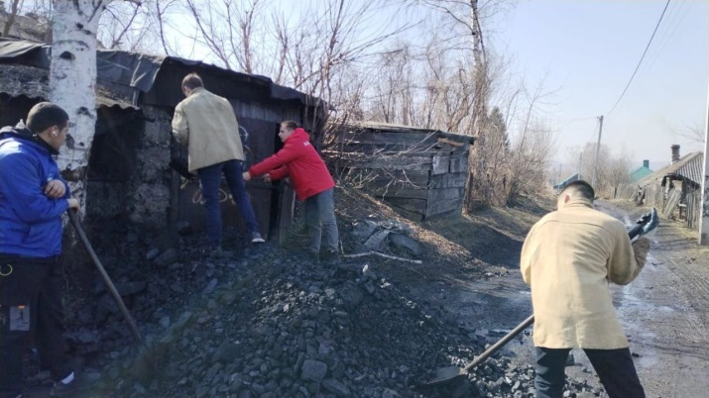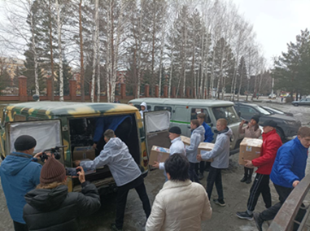
10 чел из числа волонтеров прошли обучение на платформе «Добро.ру» и осуществляли помощь населению в голосовании за формирование комфортной городской среды.
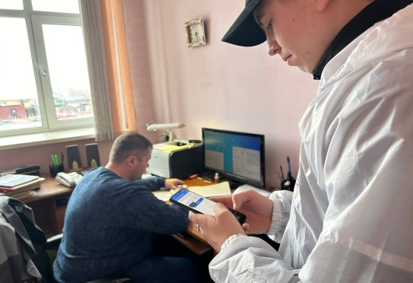

Численность волонтеров составляет 37 человек. На следующий учебный год поставлена задача увеличить количество ребят.
Ведется систематическая работа по пропаганде здорового образа жизни. Данное направление работы входит в комплексную программу профилактики правонарушений и асоциального поведения среди обучающихся ГПОУ ОПТ до 2025 года.
В программу входят следующие разделы профилактической работы:
- профилактика правонарушений
- профилактика наркомании и алкоголизма
  - профилактика экстремизма и терроризма
  - профилактика суицидов среди несовершеннолетних обучающихся
  - профилактика семейного неблагополучия, социального сиротств и жестокого обращения с несовершеннолетними
  - профилактика гибели несовершеннолетних от внешних причин.
Цель программы: формирование осознанного отношения к своим поступкам, своему поведению, ответственного отношения к собственному здоровью среди студентов техникума.
В соответствии с планом программы среди студентов в течение года проводились тематические мероприятия: беседы, между группами проводятся спортивные соревнования. Отсутствуют студенты, состоящие у нарколога. Для поддержки здоровья студентов на базе техникума действуют спортивные секции по волейболу, настольному теннису, работает тренажёрный зал.

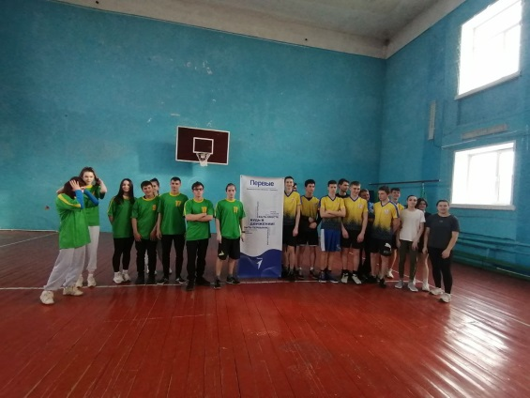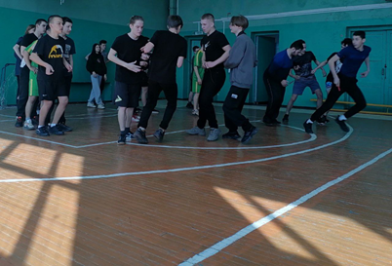

Работа секций, кружков, творческих коллективов
С целью развития творческого и спортивного потенциала обучающихся на базе техникума созданы и осуществляют свою деятельность ряд секций и студий.
Спортивное направления:
- Дартс;
- Волейбол;
- Теннис настольный.
Творческое направление:
- театральная студия
- БЛОГерская

Сведения о внеучебной воспитательной деятельности и социализации обучающихся

№ п/п |  | Наименование организационной  единицы воспитательной деятельности |  | Численность обучающихся, участвующих в деятельности
1. |  | СПОРТИВНОЕ НАПРАВЛЕНИЕ |  | 50
1.1 |  | Секция по волейболу |  | 23
1.2. |  | Дартс |  | 6
1.3. |  | Настольный теннис |  | 21
2. |  | ВОЛОНТЕРСТВО |  | 37
2.1 |  | Волонтёрский отряд  «Рука помощи» |  | 37
3. | СТУДЕНЧЕСКОЕ САМОУПРАВЛЕНИЕ |  |  |  | 32
3.1 | Студенческий Совет |  |  |  | 34
4. | ГРАЖДАНСКО- ПАТРИОТИЧЕСКОЕ  НАПРАВЛЕНИЕ
4.1 | Клуб «Молодой избиратель» |  |  |  | не определено
5. |  |  | КУЛЬТУРНО-  ТВОРЧЕСКОЕ НАПРАВЛЕНИЕ |  | 75
5.1 |  |  | Театральная студия |  | 22
5.2. |  |  | БЛОГерская |  | 35
5.3. |  |  | Вокальная студия |  | 18
Таким образом, в работе направлений внеурочной деятельности из числа студентов были заняты 195 человека (около 49 % от общего числа контингента). Активность студентов по сравнению с прошлым годом почти не увеличилась и осталась на прежнем уровне.

Наличие органов студенческого совета самоуправления
Самооуправление – одна из важных форм реализации воспитательной работы в техникуме. В 2022-2023 учебном году работа по самоуправлению велась по направлениям: студенческий Совет, Актив студенческого Совета техникума. Студенческий совет создан в целях обеспечения реализации прав обучающихся на участие в управлении образовательным процессом, решение важных вопросов жизнедеятельности студенческой молодежи, развития ее социальной активности, поддержке и реализации социальных инициатив. Основными направлениями работы Студенческого совета являются:
- организация мероприятий и их реализации;
- предложение вопросов по совершенствованию воспитательно-образовательного процесса;
- участие в работе стипендиального Совета.
- рассмотрение и внесение предложений по всем видам поощрений обучающихся;
- поддержание и развитие связи с комитетом по делам молодежи, с целью создания условий для разностороннего развития обучающихся и их творческой деятельности;
- участие в решении вопросов укрепления учебной дисциплины, повышения образовательного уровня обучающихся, подготавливает соответствующие предложения по этим вопросам.
Активом студенческого Совета было проведено 6 собраний по проблемам посещаемости занятости студентов во внеурочное время, организации мероприятий в дистанционный период.
Была организована работа стипендиального Совета техникума
Всего в работе данного направления было задействовано 86 человек.

Результативность профилактической работы по предупреждению асоциального поведения обучающихся

Работе по профилактике правонарушений и преступлений среди обучающихся техникума уделяется большое внимание. Ежемесячно в план работы техникума включаются мероприятия по данному направлению воспитательной работы - беседы, лекции, конкурсы о пропаганде здорового образа жизни, участие в городских профилактических акциях. Осуществляется тесное сотрудничество с инспекцией ПДН, КДН при администрации города.
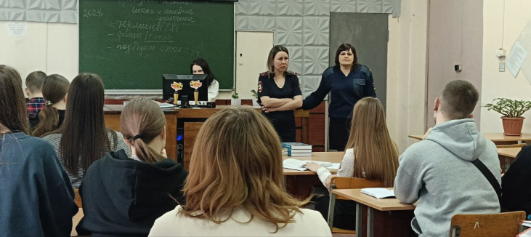

В техникуме работает Совет по профилактике правонарушений, которая совместно с педколлективом, правоохранительными, административными органами проводит работу по активизации правового воспитания, предупреждению правонарушений среди обучающихся. За 2022 год было проведено 9 заседаний Совета профилактики правонарушений, на которые вызывались обучающиеся, совершившие правонарушения, имеющие неудовлетворительные оценки, проблемы с посещаемостью и дисциплиной. В соответствии с протоколами Совета, осуществляется контроль за обучающимися «группы риска», проводятся индивидуальные беседы, встречи с работниками полиции, ПДН, опеки, работа с родителями (законными представителями).
Классные руководители группы совместно с педагогом- психологом, социальным педагогом проводят индивидуальные и групповые беседы, классные часы по предупреждению асоциального поведения среди обучающихся и профилактике зависимостей.
Инспектор ПДН систематически проводит встречи, лекции и беседы с обучающимися в рамках различных профилактических акций.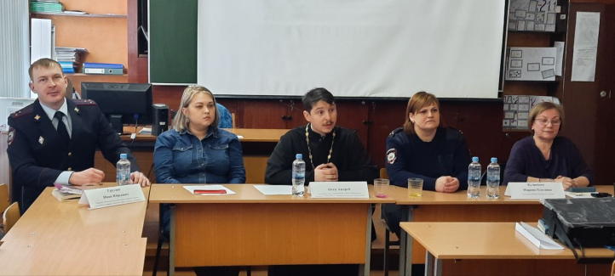 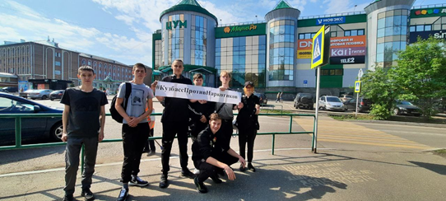

 |  | 2021-2022 год |  | 2022-2023 год
 |  | число | % от  общего контингента | число | % от  общего контингента
1 | Количество обучающихся, состоящих на учёте  в ИПДН, КПДиЗН | 14 | 2,7% | 17 | 2,8%
2 | Количество обучающихся, состоящих на внутреннем учете техникума | 18 | 3,3% | 20 | 3,5%
3 | Количество обучающихся, состоящих на учете  у нарколога | 0 | 0% | 0 | 0%

Отмечается увеличение процентного соотношения, т.к. произошло увеличение контингента. Однако, в сравнении с прошлым учебным годом отмечается не большое увеличение.
Из 17 несовершеннолетних, состоящих на учете ПДН и КДН 13 чел - обучающиеся 1 курса, которые на момент зачисление в ГПОУ ОПТ уже состояли на профилактическом учете.
Основания постановки на учет ПДН и КДН несовершеннолетних явились: совершение правонарушений и преступлений, связанных с употреблением алкоголя, нарушение ПДД (65% - О/А, 27 % - ПДД).

Работа по формированию традиций техникума
В целях повышения имиджа техникума ведется систематическое обновление обновление сайта техникума. Ведется официальная страница в социальной сети ВК, где ежедневно появляется обновленная информация о жизни техникума.
Положительные традиции - это такие устойчивые формы коллективной жизни, которые эмоционально воплощают нормы, обычаи, желания студентов. Традиции помогают вырабатывать общие нормы поведения, развивают коллективные переживания, наполнят жизнь эмоциями.
В техникуме были проведены традиционные мероприятия: «День знаний», «День уважения старшего поколения», «День студента», «Новогодняя карусель», «День Победы» и другие.
Они подчеркивают стиль работы коллектива. Большое внимание уделяется культурно - массовой деятельности в техникуме. Обучающиеся техникума участвуют в городских и областных мероприятиях.

Организация социально – психологической работы
За данным направлением закреплены педагог-психолог, социальный педагог, заместитель директора по ВР.
Основными направлениями работы социально-психологической службы являются:
- обеспечение психолого-педагогических условий, наиболее благоприятных для личностного
развития каждого обучающегося в течение всего срока обучения в техникуме;
- содействие сохранению психологического здоровья всех участников учебного процесса; осуществление психологического обеспечения индивидуально-дифференцированного подхода в образовательном процессе;
-содействие созданию благоприятного социально-психологического климата в коллективе;
- помощь в защите прав несовершеннолетних, попавших в ситуацию неблагополучия.
- формирование банка данных обучающихся находящихся в социально-опасном положении
Консультирование педагог-психолог и социальный педагог проводят по мере необходимости.
В прошедшем учебном году был организован «телефон доверия» для оказания анонимной психологической помощи.
В 2022-2023 г. проводилось социально-психологическое тестирование (СПТ), направленное на раннее выявление незаконного потребления наркотических средств и психотропных веществ. В нем приняли участие 367 чел. Были получены данные по показателям явного и латентного риска возможного вовлечения обучающихся в потребление наркотических веществ.
Количество обучающихся с латентной рискогенностью (группа «особого внимания») составило 48 чел. Количество обучающихся с явной рискогенностью («группа риска») -24 чел.
Рекомендации, данные для использования результатов социально-психологического тестирования будут учтены для составления плана работы социально-психологической службы ГПОУ ОПТ на новый учебный год.
В ГПОУ ОПТ систематически ведется профилактическая работа антинаркотической направленности. В данном направлении работает социально-психологическая служба техникума. Студенты совместно с педагогом дополнительного образования, систематически организуют и проводят различные мероприятия. Например, проведение акций антинаркотической направленности «Будущее без наркотиков», «Сообщи, где торгуют смертью», «Чистые стены», «Дети России», акций ЗОЖ, традиционной «Неделе Добра», субботников и адресной помощи ветеранам и пенсионерам ГПОУ ОПТ.
К данным акциям активно привлекаются ребята, состоящие на учете ПДН, КДН, а так же на внутреннем профилактическом учете.
Таким образом, профилактическая работа в направлении здорового образа жизни остается актуальной на 2023-2024 учебный год.

